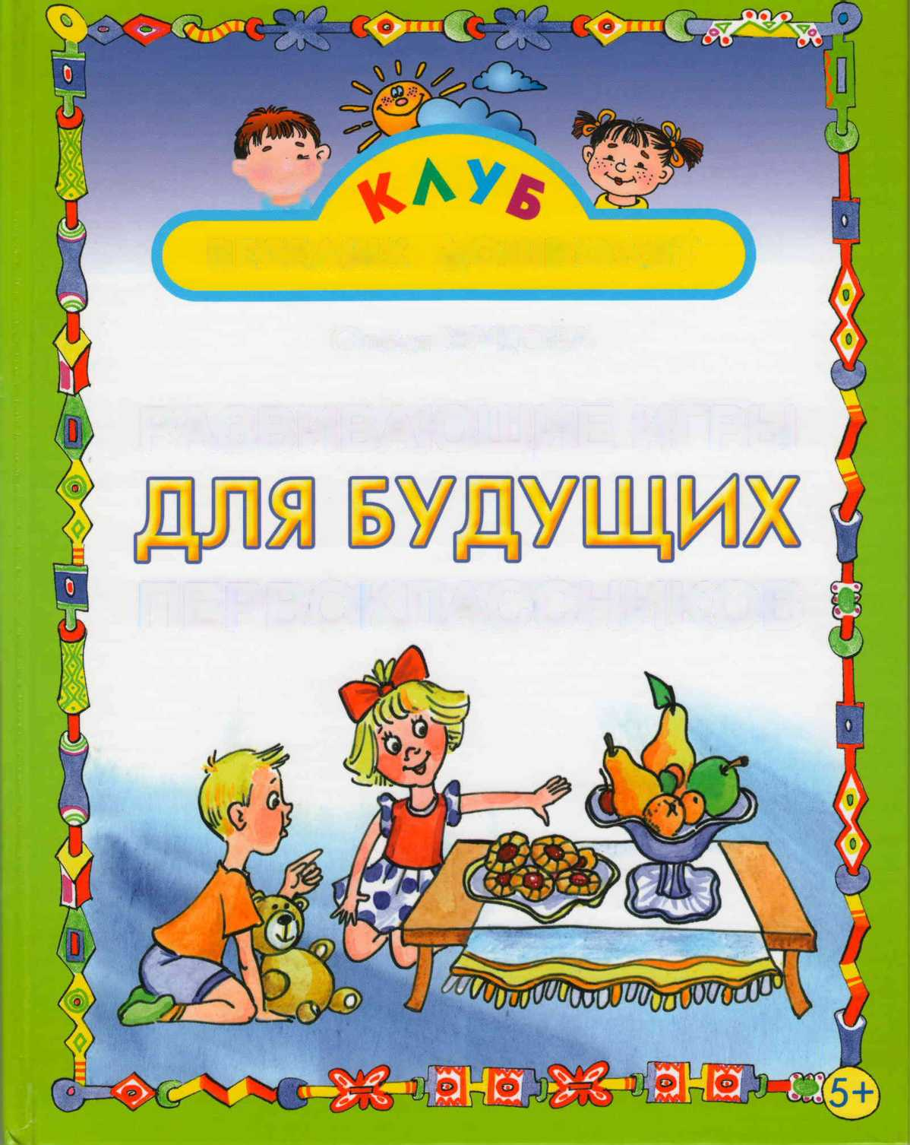
W
ВЕСЕЛЫХ ДОШКОЛЯТ
Олеся ЖУКОВА
РАЗВИВАЮЩИЕ ИГРЫ
ПЕРВОКЛАССНИКОВ
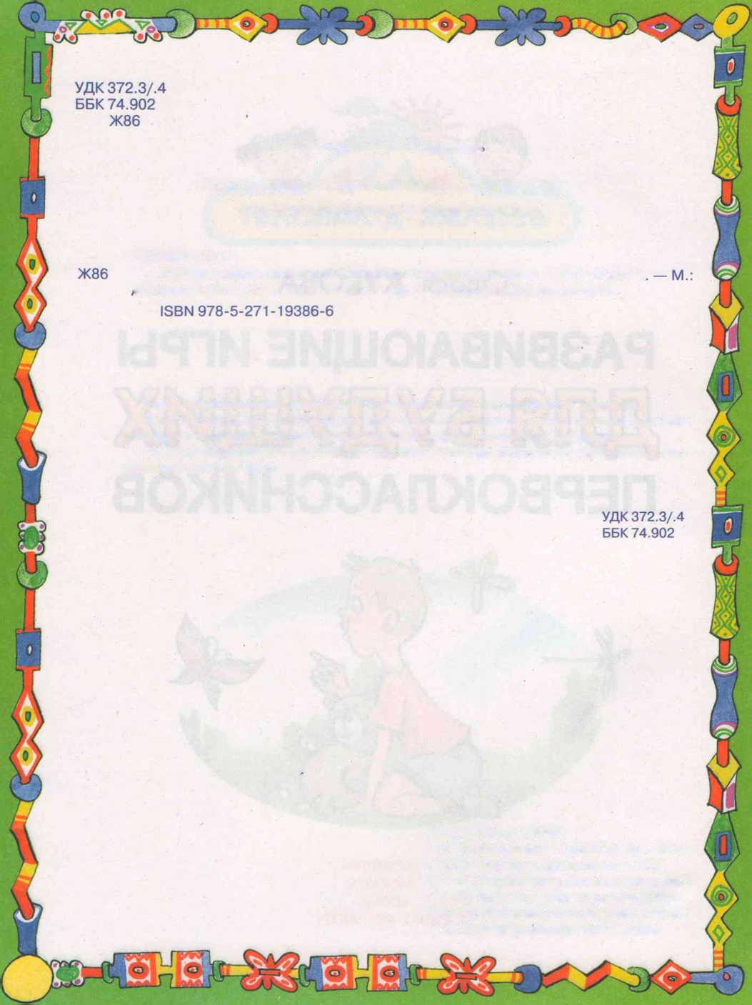
Серия «Клуб веселых дошколят
Художники С. Емельянова, С. Наумова,
О. Серебрякова, А. Кузнецова
Жукова, О.С.
Развивающие игры для будущих первоклассников / О.С. Жукова !\стрель; СПб.: Сова, 2008. —96 с.: ил.— (Клуб веселых дошколят).
Книга предназначена для занятий с детьми старшего дошкольного возраста.
Игры и упражнения, собранные в книге, помогут развить навыки необходимые для успешного обучения в школе: память, внимание, речь, логическое мышление.
Книга рекомендуется как учебное пособие в помощь родителям, гувернерам, воспитателям и логопедам.
© О. С. Жукова, 2007 © С. В. Емельянова, иллюстрации, 2007 © С. О. Наумова, иллюстрации, 2007 © О. Р. Серебрякова, иллюстрации, 2007 © А. О. Кузнецова, иллюстрации, 2007 © ООО «Издательство «Астрель», 2008 © ООО «Издательство «Сова», 2008


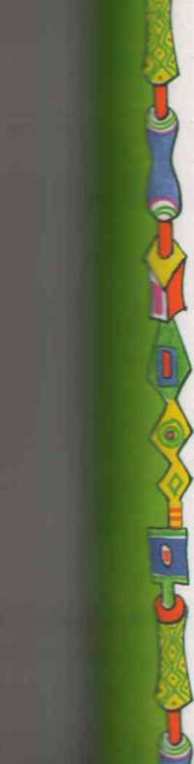
УВАЖАЕМЫЕ РОДИТЕЛИ И ПЕДАГОГИ!
Подготовка к школе — один из самых важных этапов в жизни будущего первоклассника. В возрасте 5-7 лет у дошкольника стремительно развиваются основные познавательные процессы - внимание, память, мышление, речь. В этот период очень многое зависит от окружающих его взрослых людей, в первую очередь от родителей, которые должны помогать ребенку в развитии его способностей.
Игра - прекрасный способ сделать процесс обучения увлекательным, а значит, и более эффективным. Мы предлагаем вашему вниманию великолепно иллюстрированный сборник развивающих игр. Веселые задания помогут вам обогатить речь малыша, расширить его кругозор, развить логическое мышление, внимание и воображение. Все эти навыки играют
очень важную роль для успешного обучения ребенка в школе.
Чтобы занятия дали желаемый результат, необходимо запомнить про
стые правила:
- Обратите внимание, что задания в книге подобраны по принципу «ит простого к сложному». Поэтому важно соблюдать последовательность
при занятиях. _{ы} ,
- Примерная продолжительность одного «урока» для детей 5-7 лет — 20-30 минут. Но здесь все зависит от индивидуальных особенностей
ребенка.
- Помните: обучение возможно только при условии, что ребенок готов к восприятию нового материала, может выдержать определенную нагрузку. Поэтому, если вы заметили, что малышу скучно или он устал, - прервите занятие.
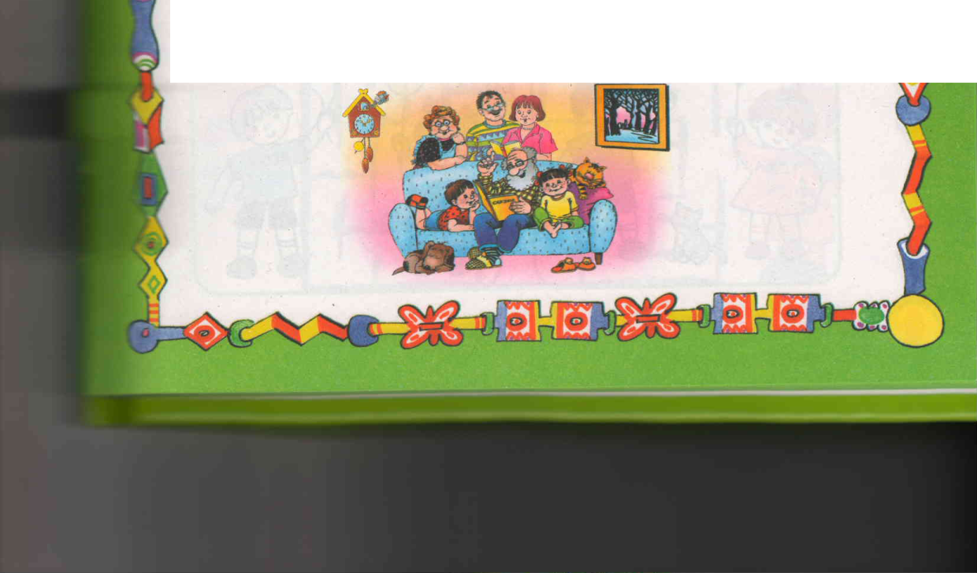
- Не забывайте хвалить маленького ученика, отмечать все его достижения, какими бы незначительными они ни казались. Ребенок должен поверить в свои силы и в то, что учиться можно легко и радостно.
0
Желаем успехов!
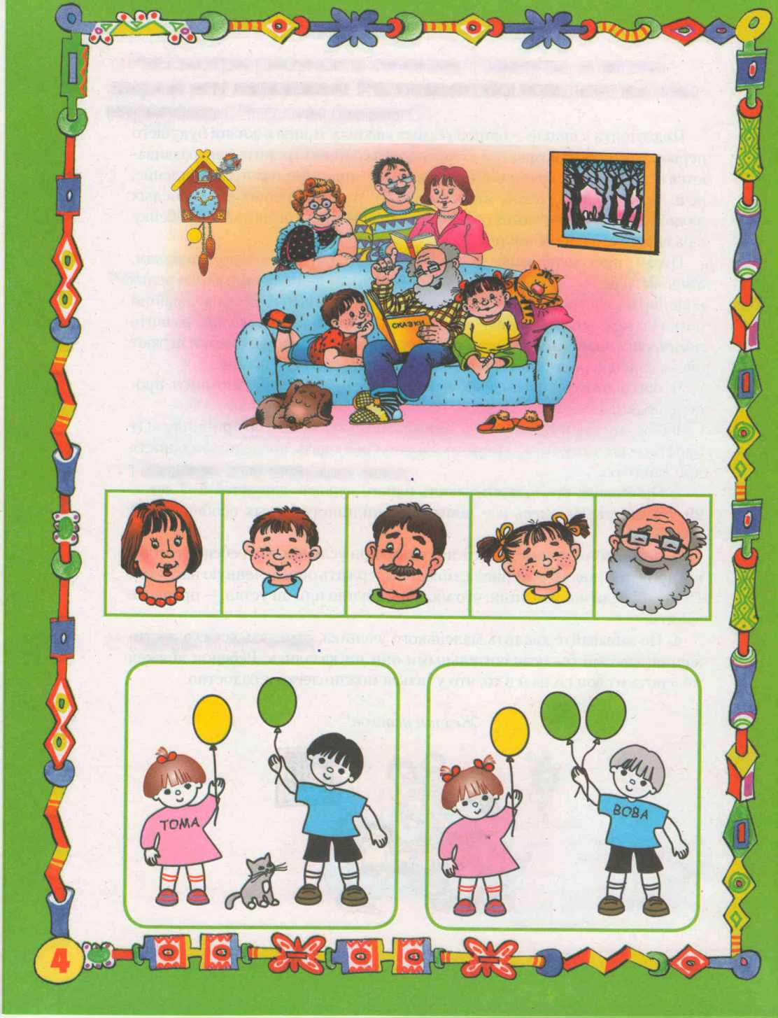
• Рассмотри рисунок в течение 1 минуты, а затем закрой его ладошкой. Расскажи обо всех, кто на нём нарисован. Что они делают?
• Покажи, кто старше всех

• Найди 5 отличий
ТО№^{А}
• Эта семейная фотография порвалась. Внимательно рассмотри кусочки и попробуй восстановить фотографию. Расскажи, кто на ней изображён. Что они делают?
А 'Ап  1Г Щц' 1 | НИ
1  Ы,,- > | •

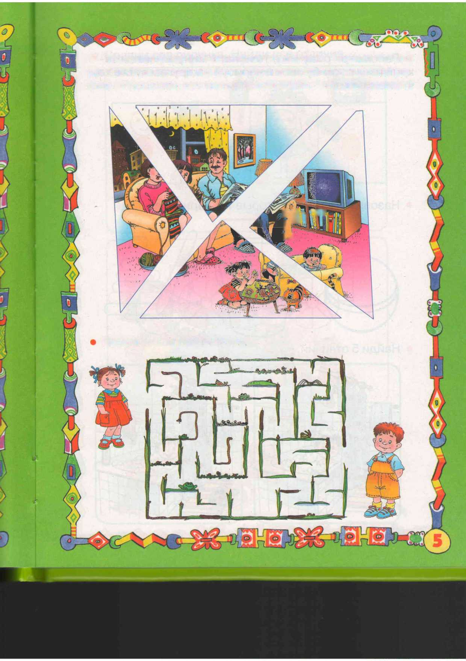
Помоги Оле найти Вову.
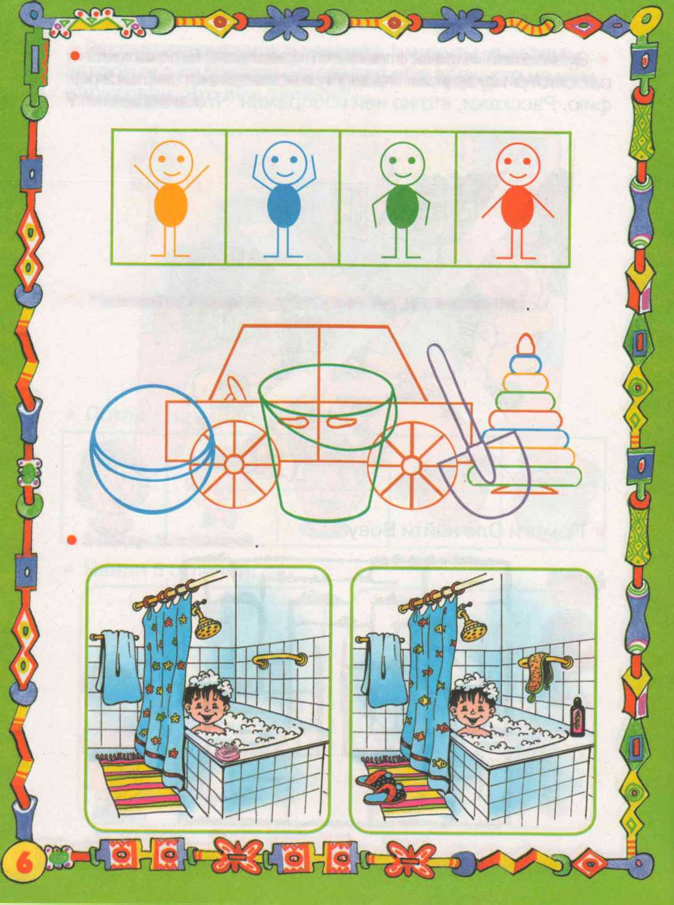
Рассмотри рисунки в течение 1 минуты, затем закрой их листом бумаги и нарисуй на другом листе то, что запомнил.
• Назови предметы, которые тут нарисованы
Найди 5 отличий


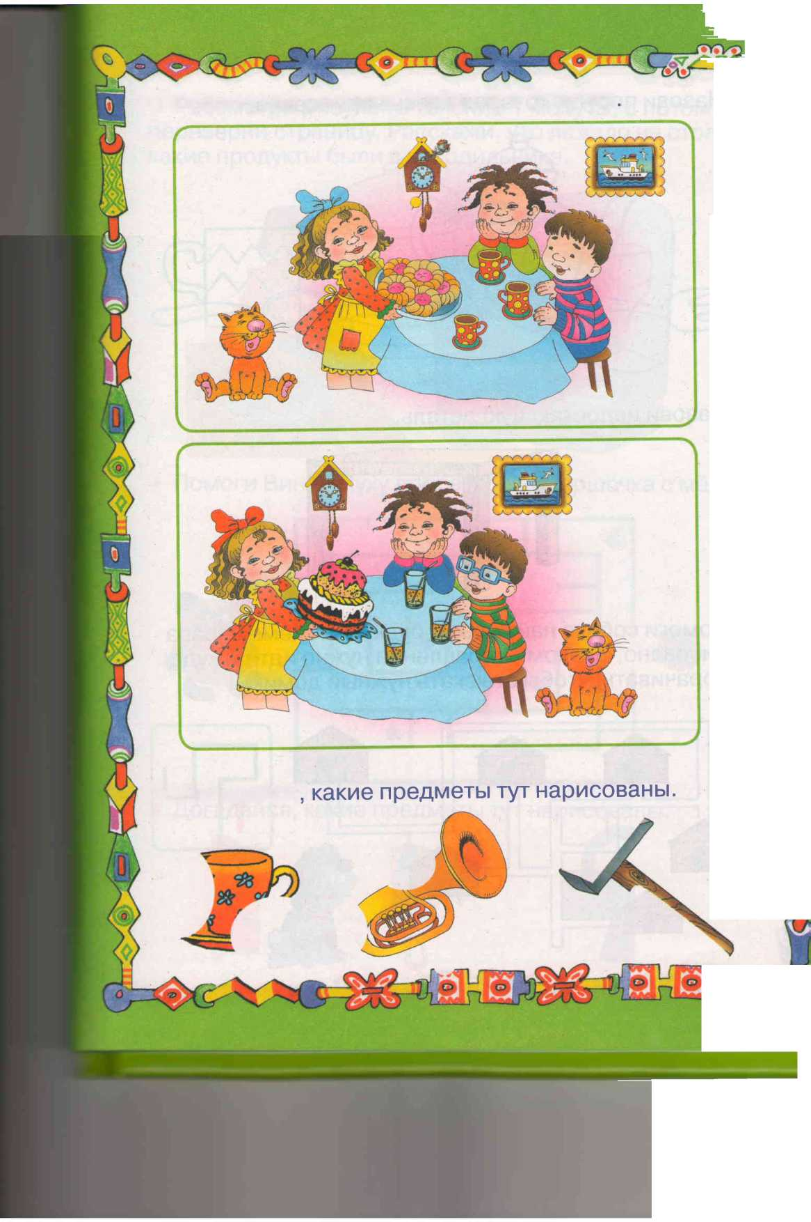
• Догадайся
Я • Назови посуду, которая здесь нарисована
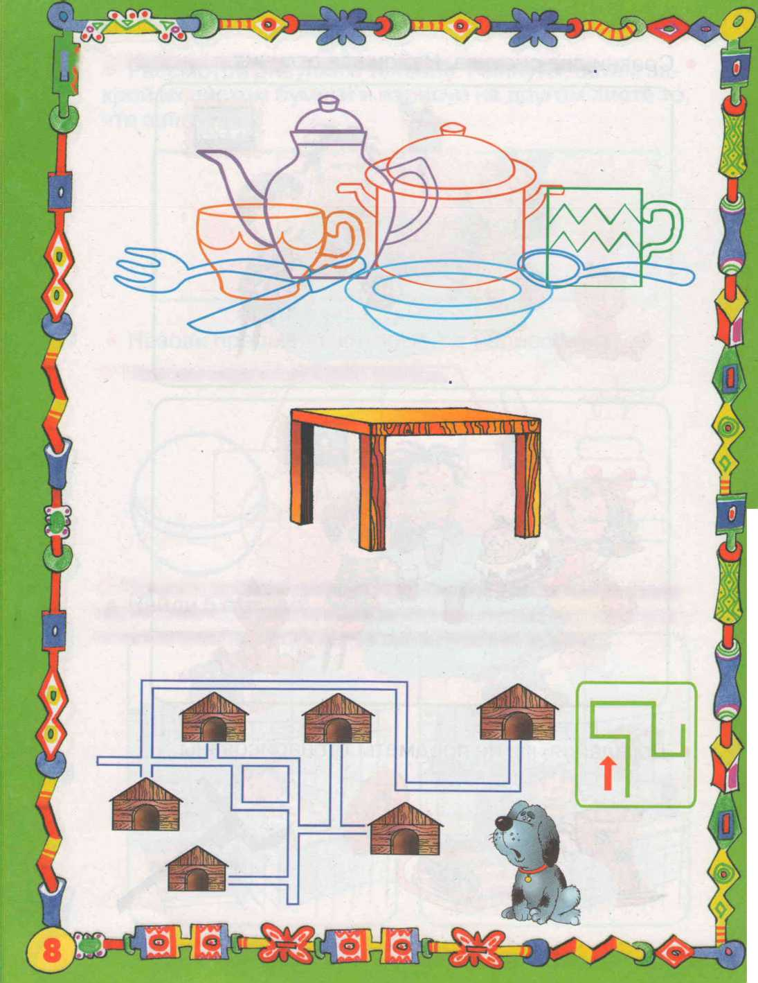
• Назови недостающую деталь • Помоги собаке найти свою будку. На схеме справа нарисовано, в каком направлении нужно идти и куда поворачивать, чтобы отыскать нужный домик.
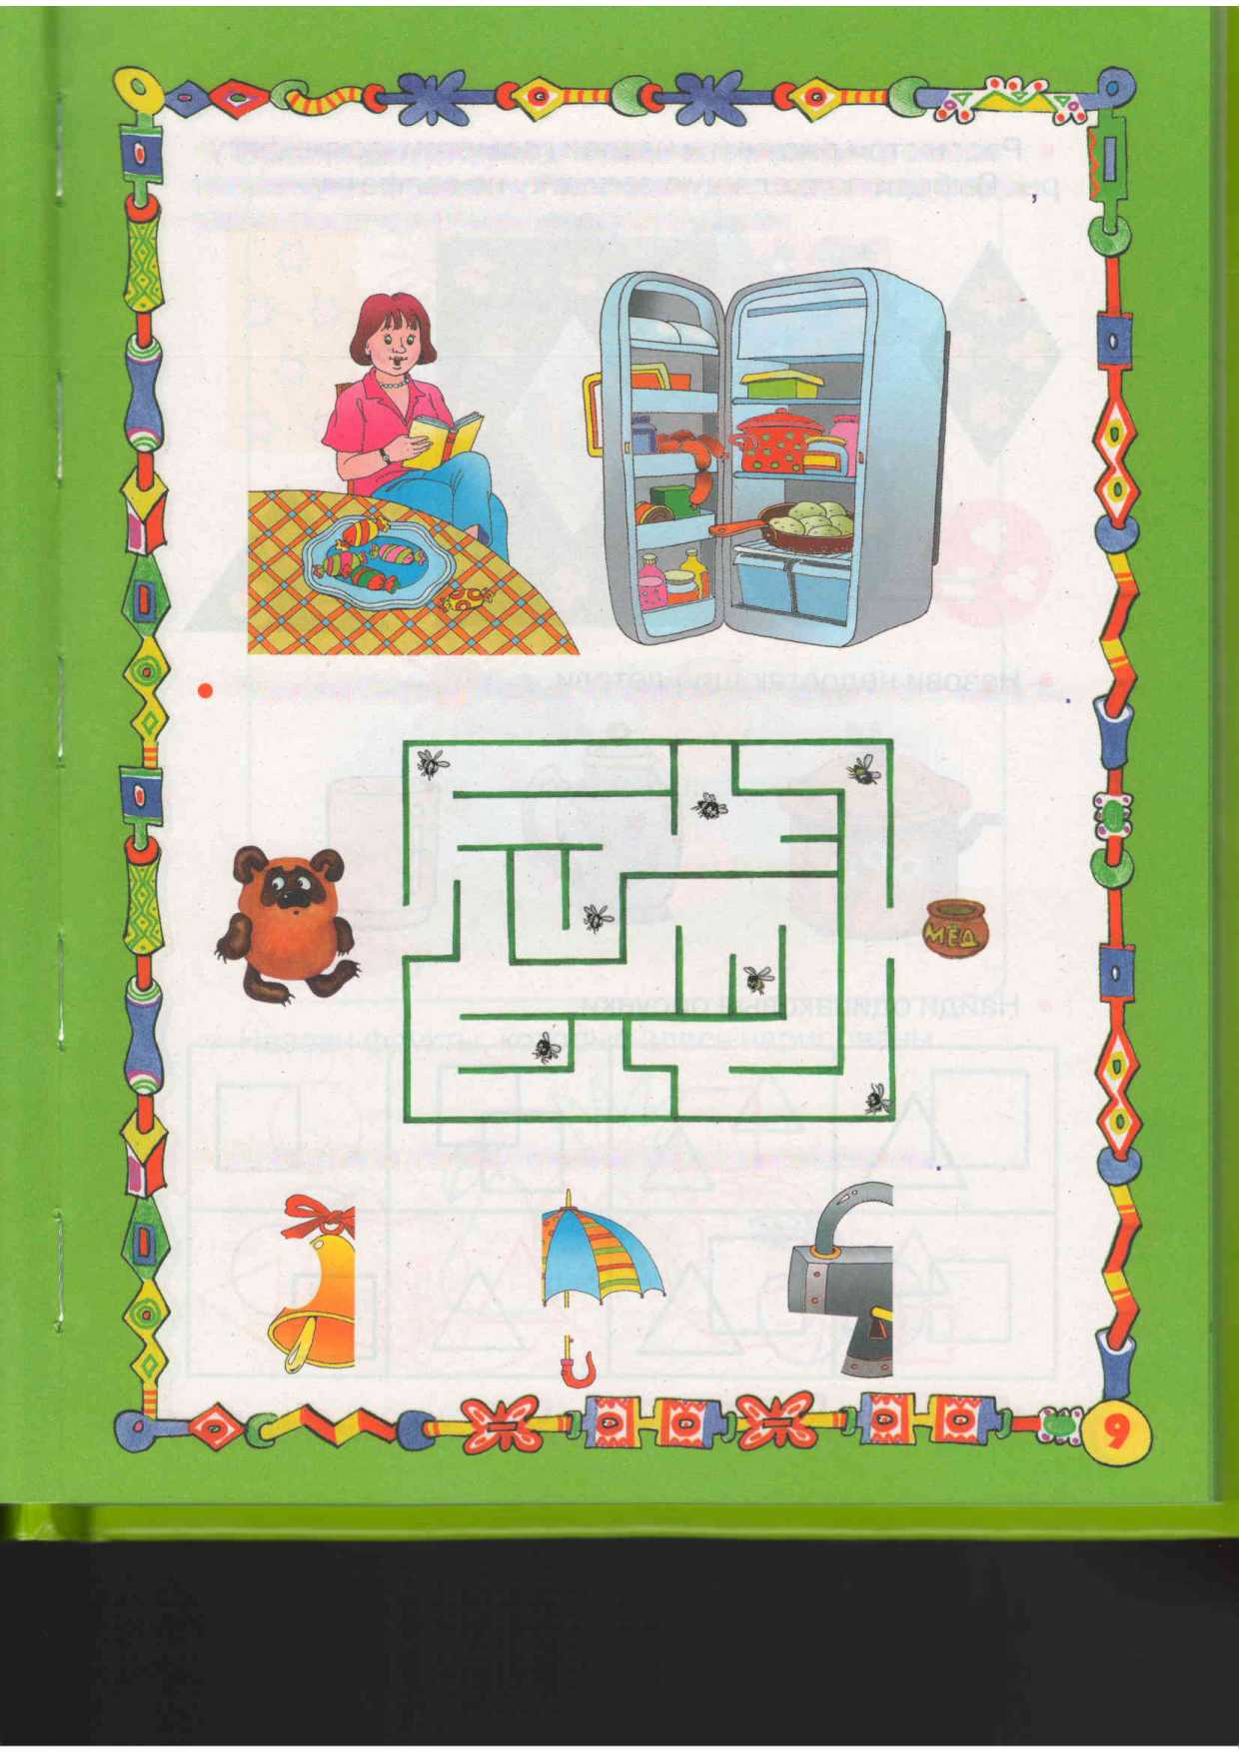
• Рассмотри рисунок в течение 1 минуты, а потом переверни страницу. Расскажи, что лежало на столе какие продукты были в холодильнике.
Помоги Винни Пуху добраться до горшочка с мёдом
• Догадайся, какие предметы тут нарисованы
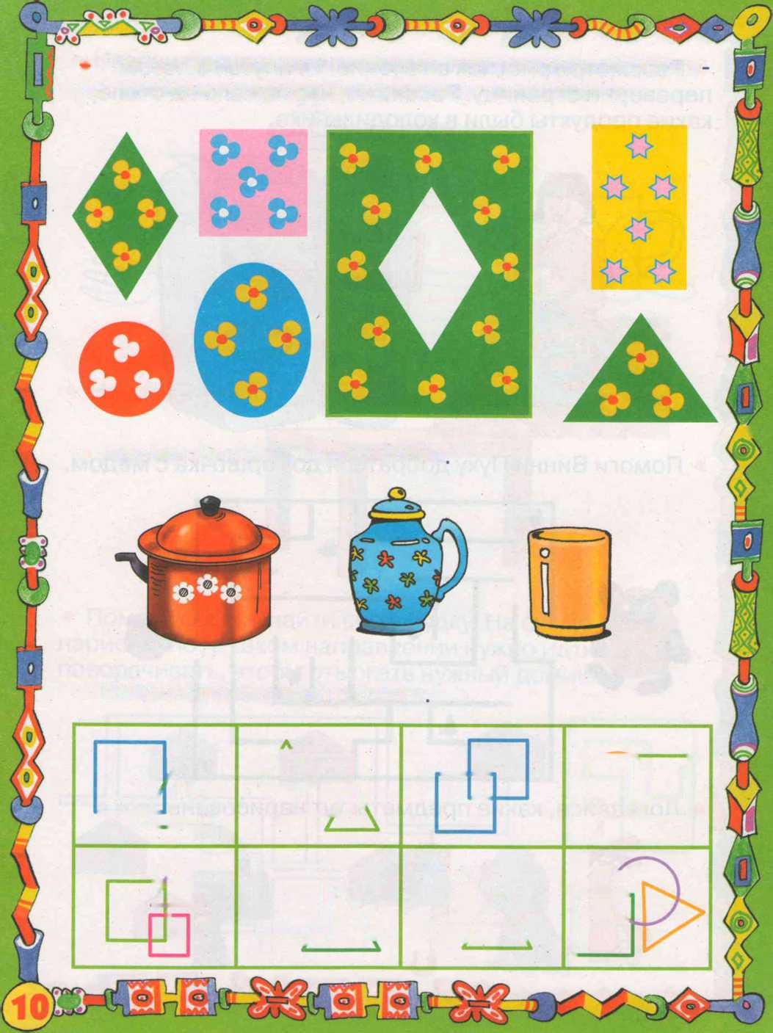
• Рассмотри рисунки и назови геометрические фигу ры. Выбери подходящую заплатку на салфетку.
• Назови недостающие детали
ч
• Найди одинаковые рисунки
-У | \ | 44 | *^{J}= |  | а | LI
/ | |\ | LK | & |  | i⁴

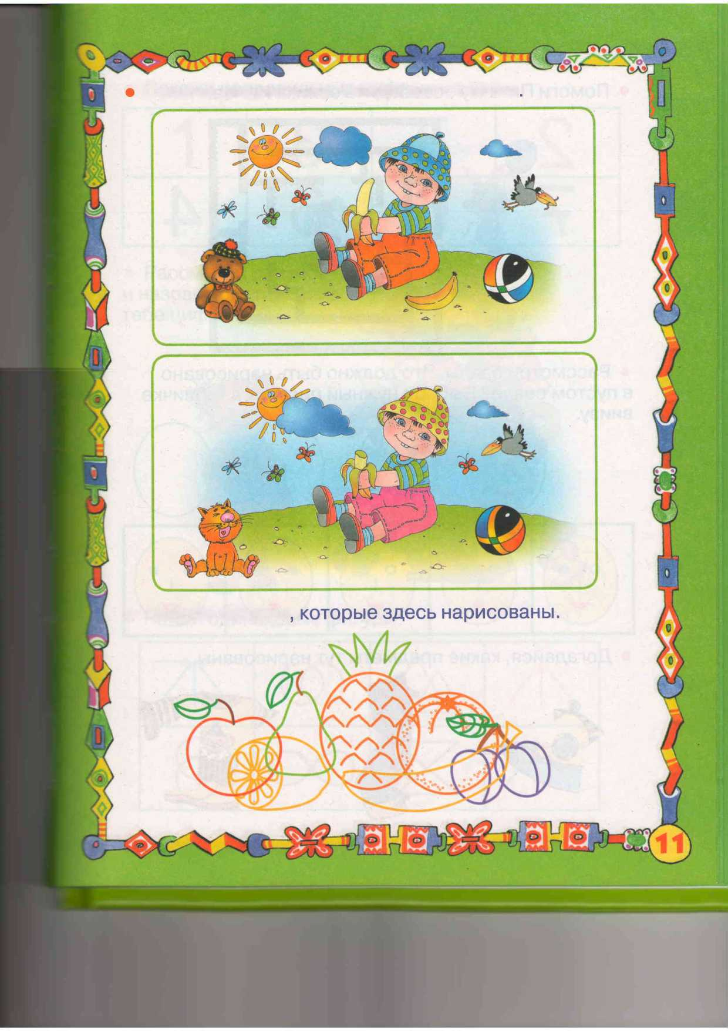

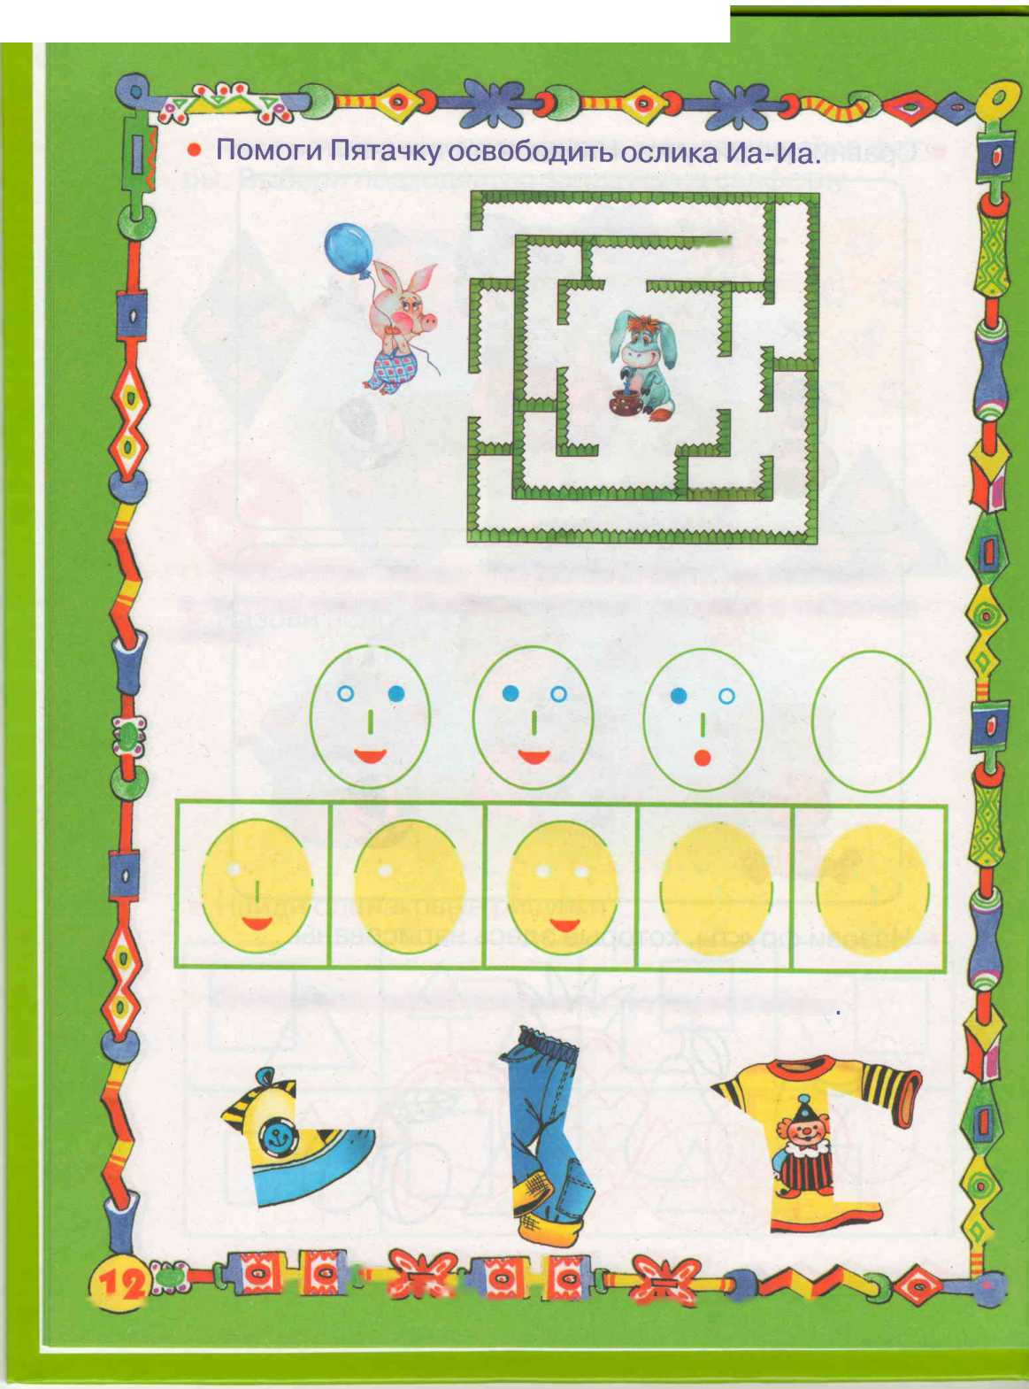
vAAJjJ

• Рассмотри овалы. Что должно быть нарисовано в пустом овале? Выбери нужный рисунок в табличке внизу. _
(о • \ | о • \ | ( о о \ | /Г> | /О»
\ 1 | 1 ¹ J | 1 1 1 | ¹ | ¹
 | V • J |  | W | W
• Догадайся, какие предметы тут нарисованы

 |  |  |  | у
 | if— | Г  1 J
 | r~~] i4W-—7- —¹ -J |  j (\ t ^{Л} ь sTwл | о |  | о)
\ ■ / | —t u |  | ■*"* V^A/VJ S»^ " ^ V/

Покажи неправильные цифры
• Рассмотри рисунок и назови все знакомые тебе цифры.
Найди одинаковые фигуры
/^{ч} | \

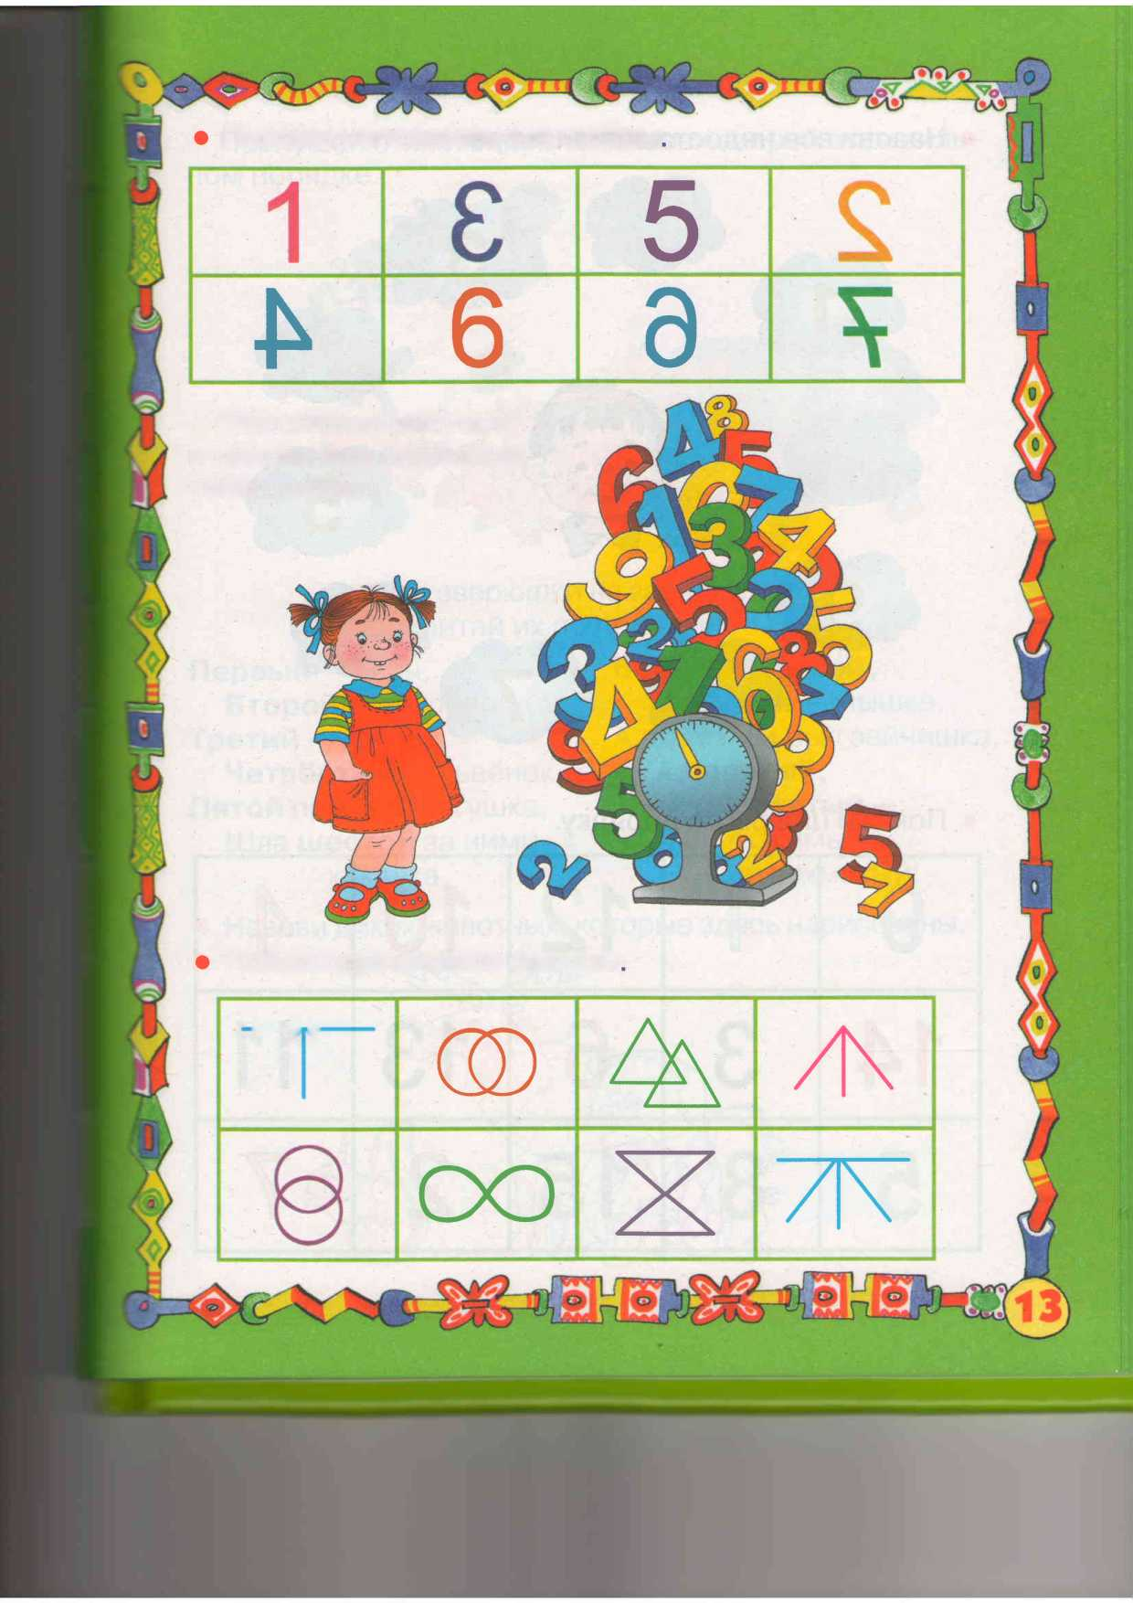
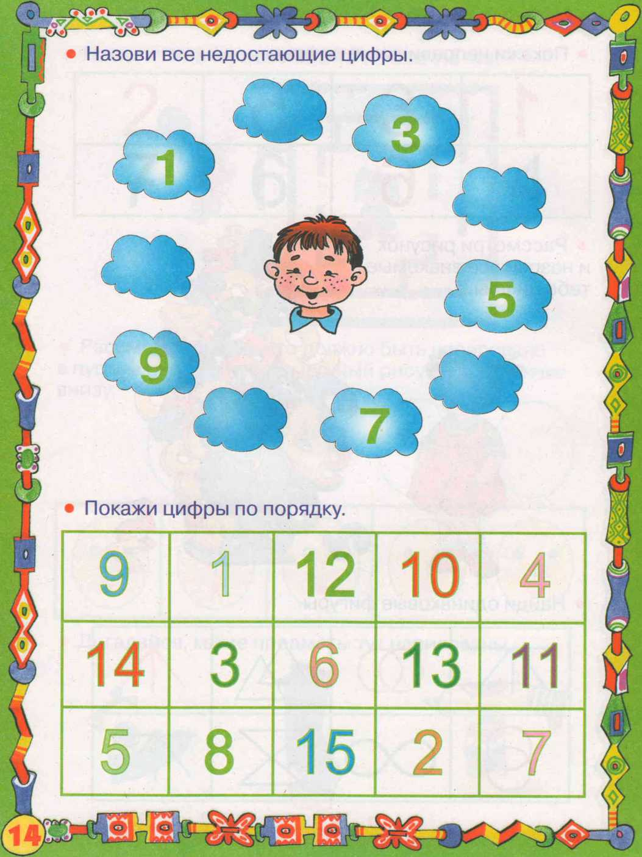

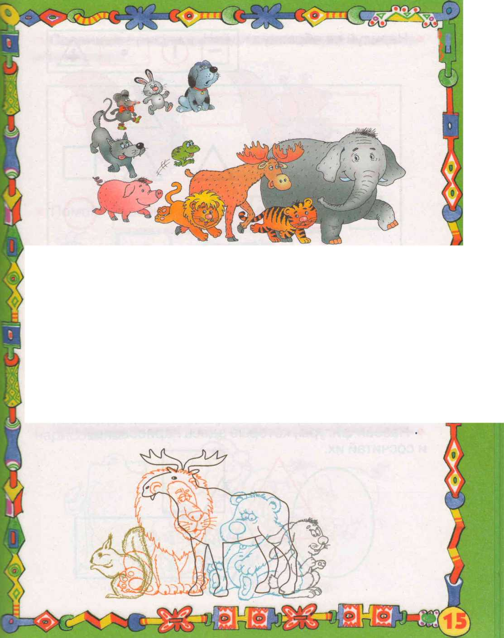
• Послушай стихотворение. Назови зверей в правиль- К ном порядке.
Шли зверюшки на зарядку, Сосчитай их по порядку!
Первый — слон,
Второй — тигрёнок, Третий — лось,
Четвёртый — львёнок, Пятой прыгала лягушка, Шла шестой за ними хрюшка,
Волк — седьмой, Восьмая — мышка,
А девятым был зайчишка, А десятый, а десятый —
Мой любимый Пёс лохматый!
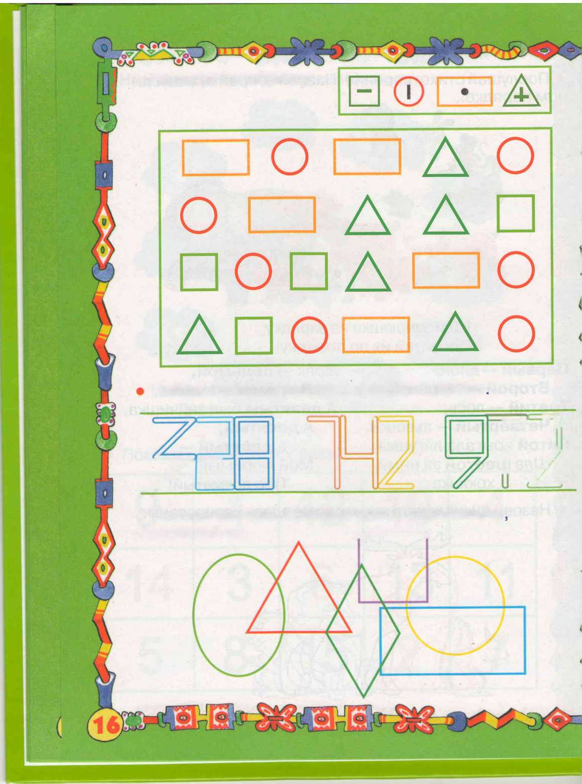
• Нарисуй по образцу.
Найди и обведи цифру 2 красным цветом
 |  |  | П г |  |  | / j
XL- |  |  |  |  |  | * /

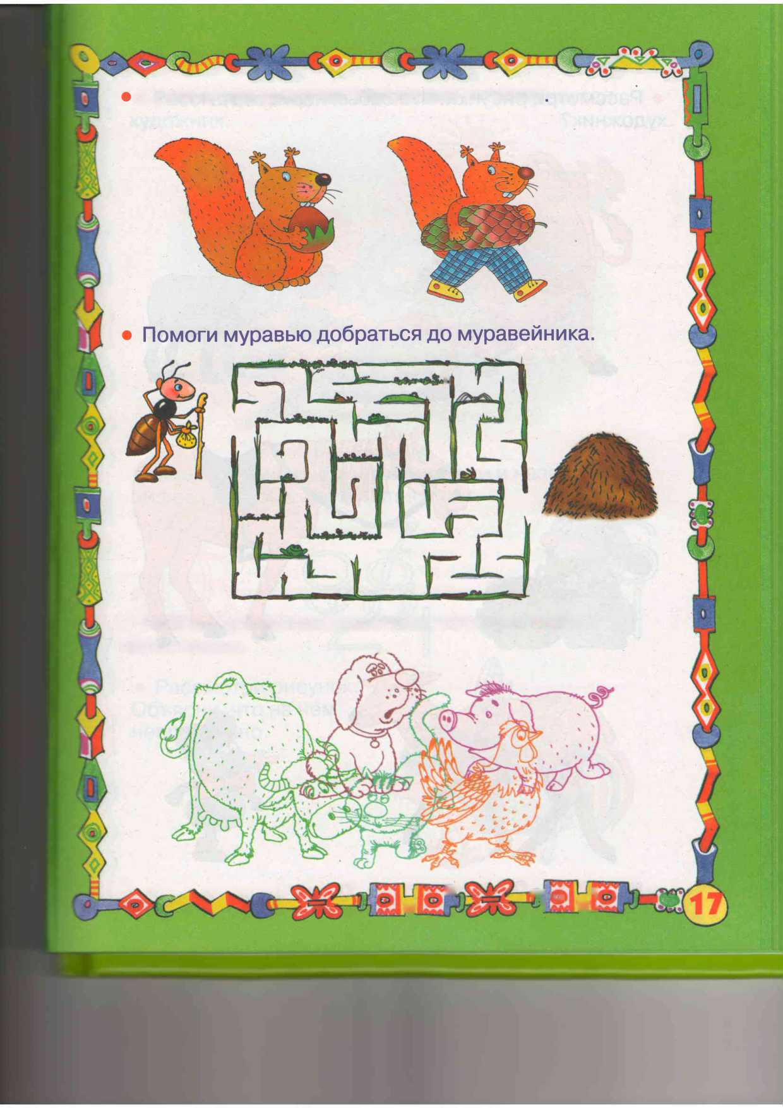
Сравни два рисунка. Найди все отличия
«1
• Назови домашних животных, которые здесь нарисованы. _
Г7 |  | 1 V | ij ° oi

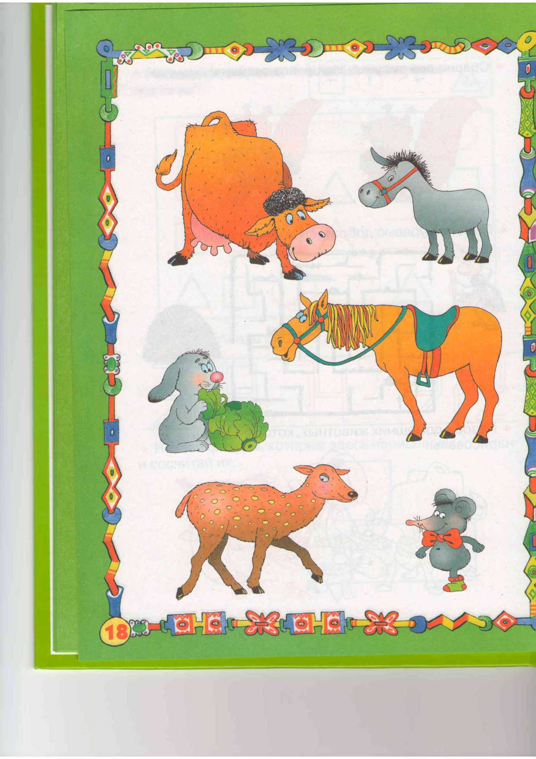
• Рассмотри рисунки. Что забыл нарисовать художник?
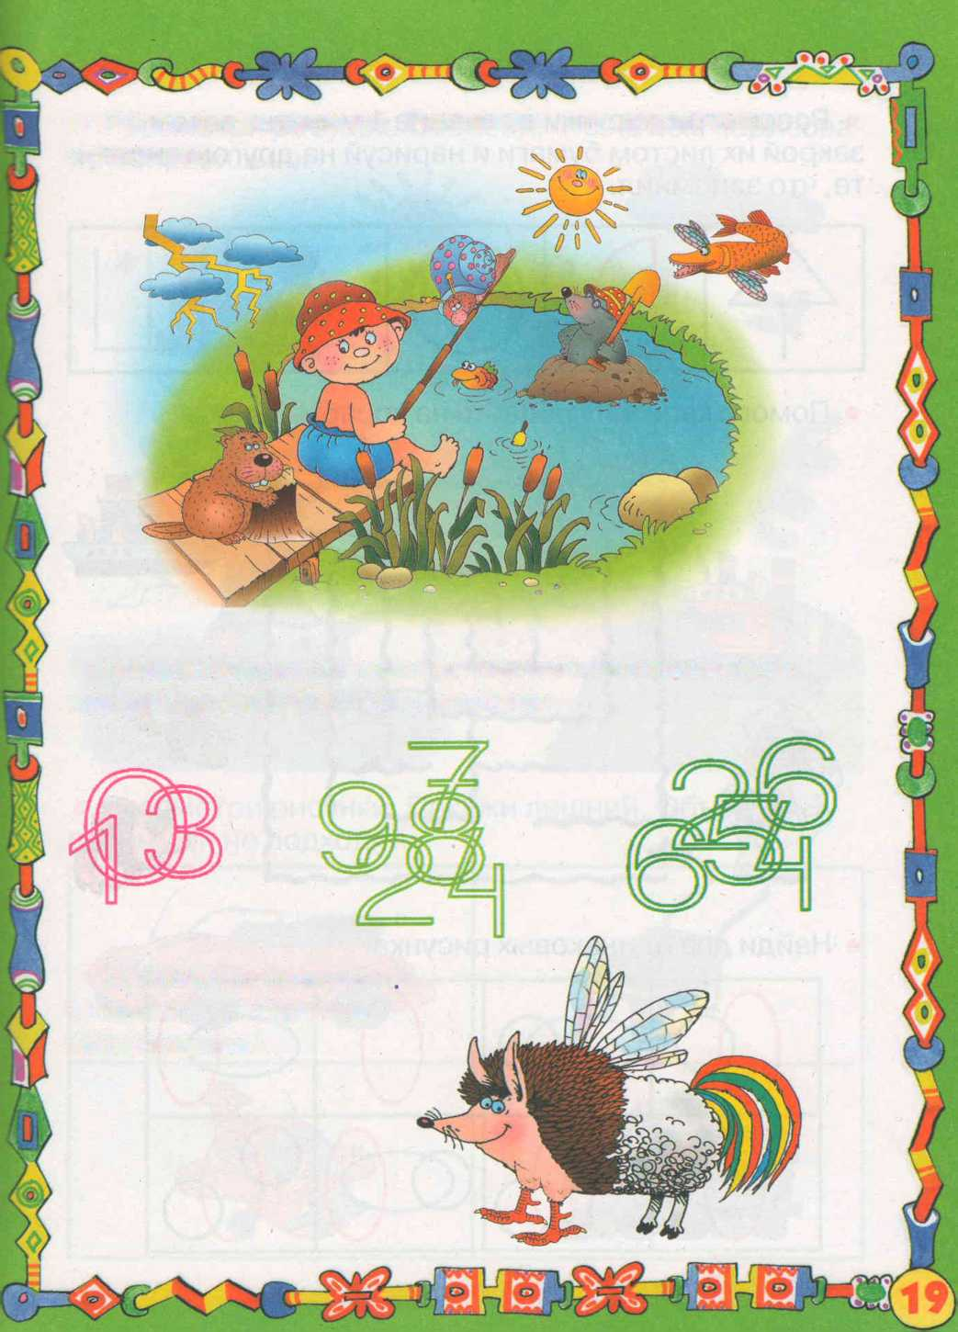
• Рассмотри рисунок. Расскажи, что перепутал художник. / „
• Внимательно рассмотри рисунки и назови все цифры, которые здесь написаны.

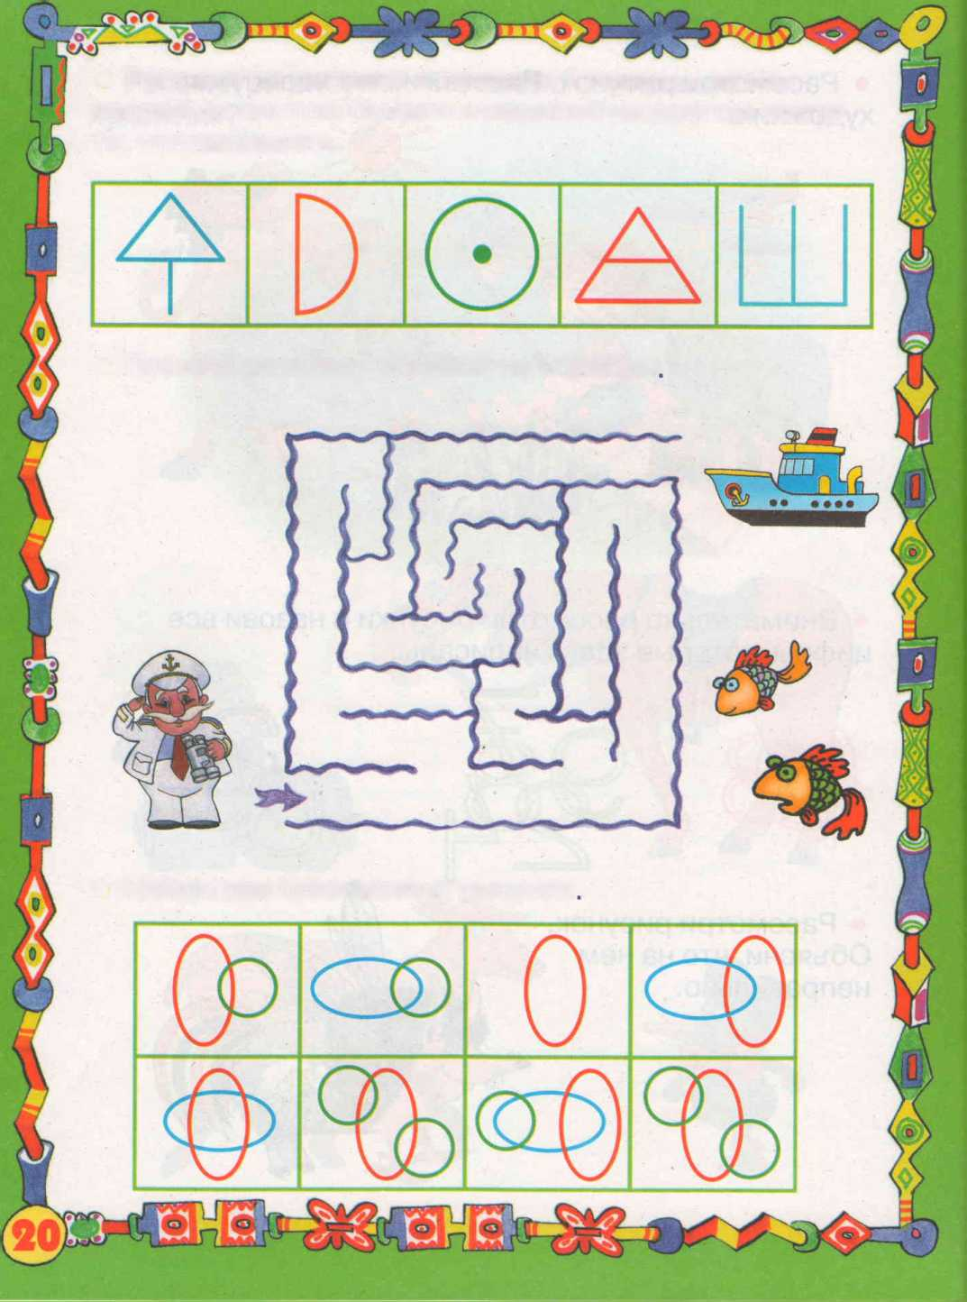
• Рассмотри рисунки в течение 1 минуты, затем закрой их листом бумаги и нарисуй на другом листе те, что запомнил.
• Помоги капитану попасть на корабль
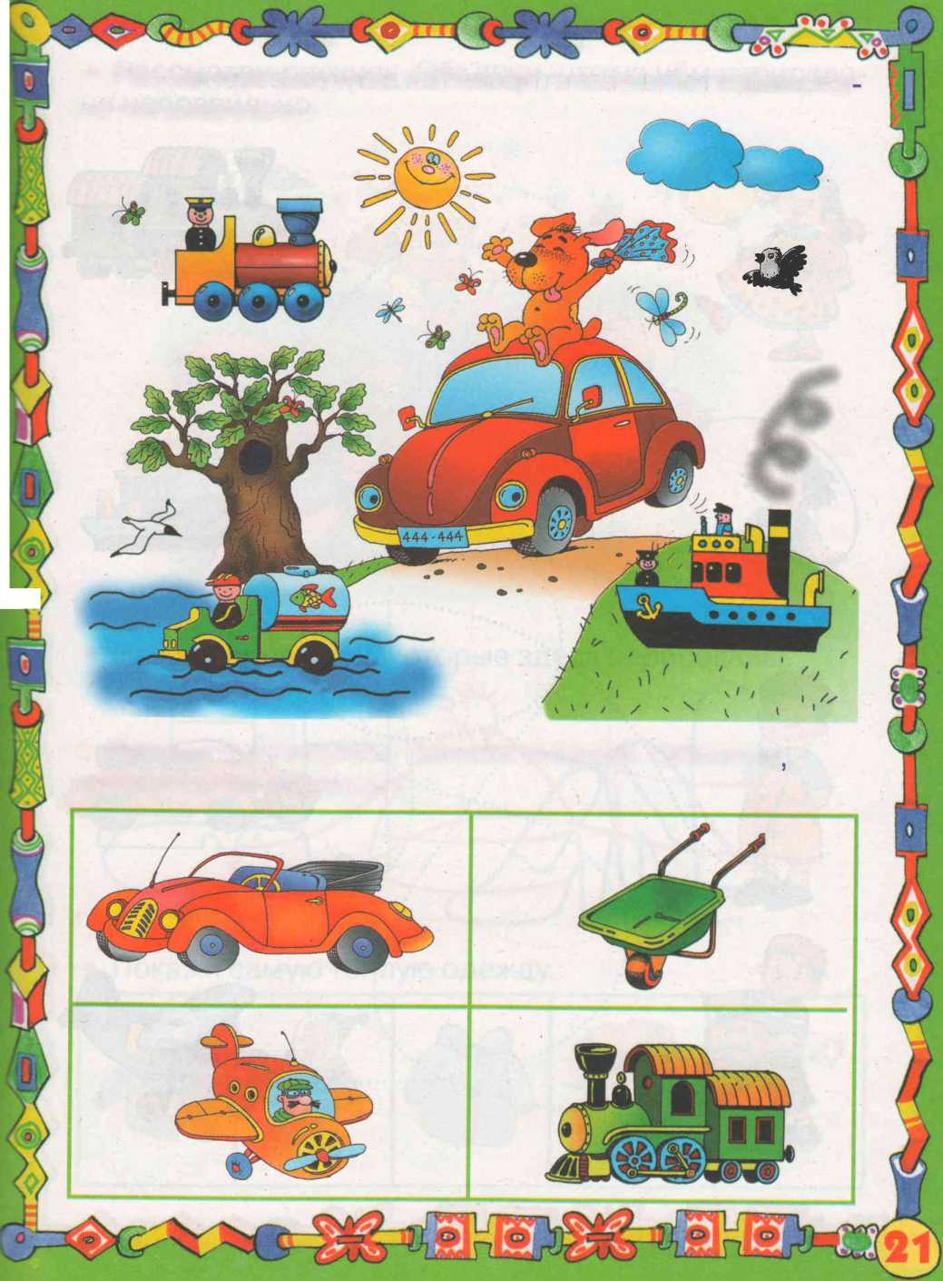
• Рассмотри рисунок. Объясни, что на нём нарисова но неправильно.
л
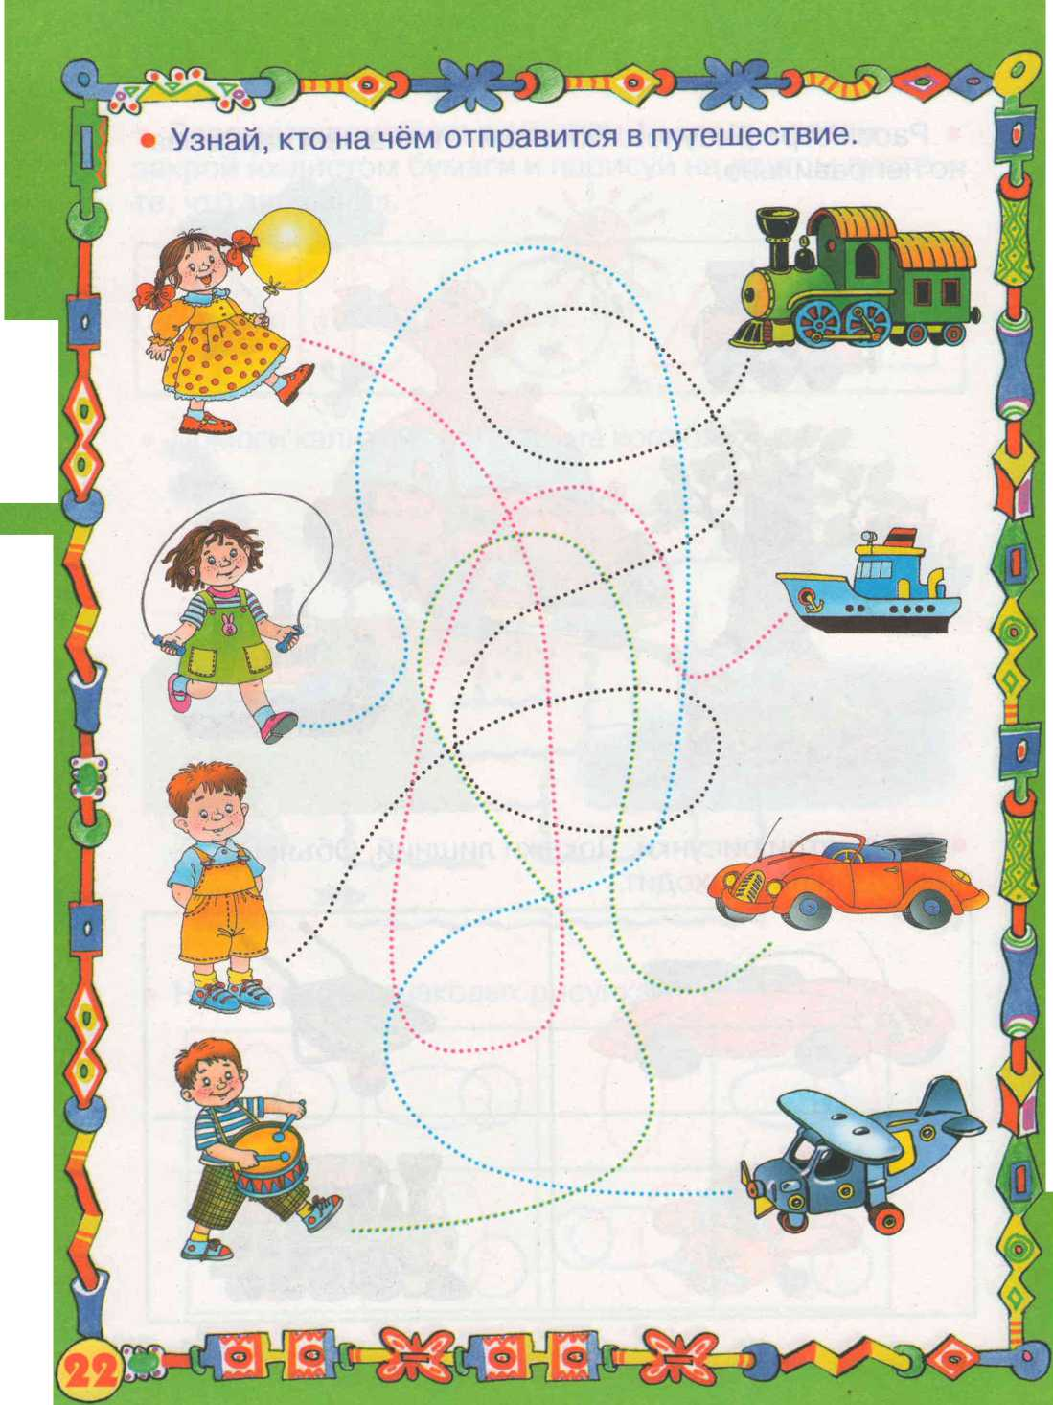

■

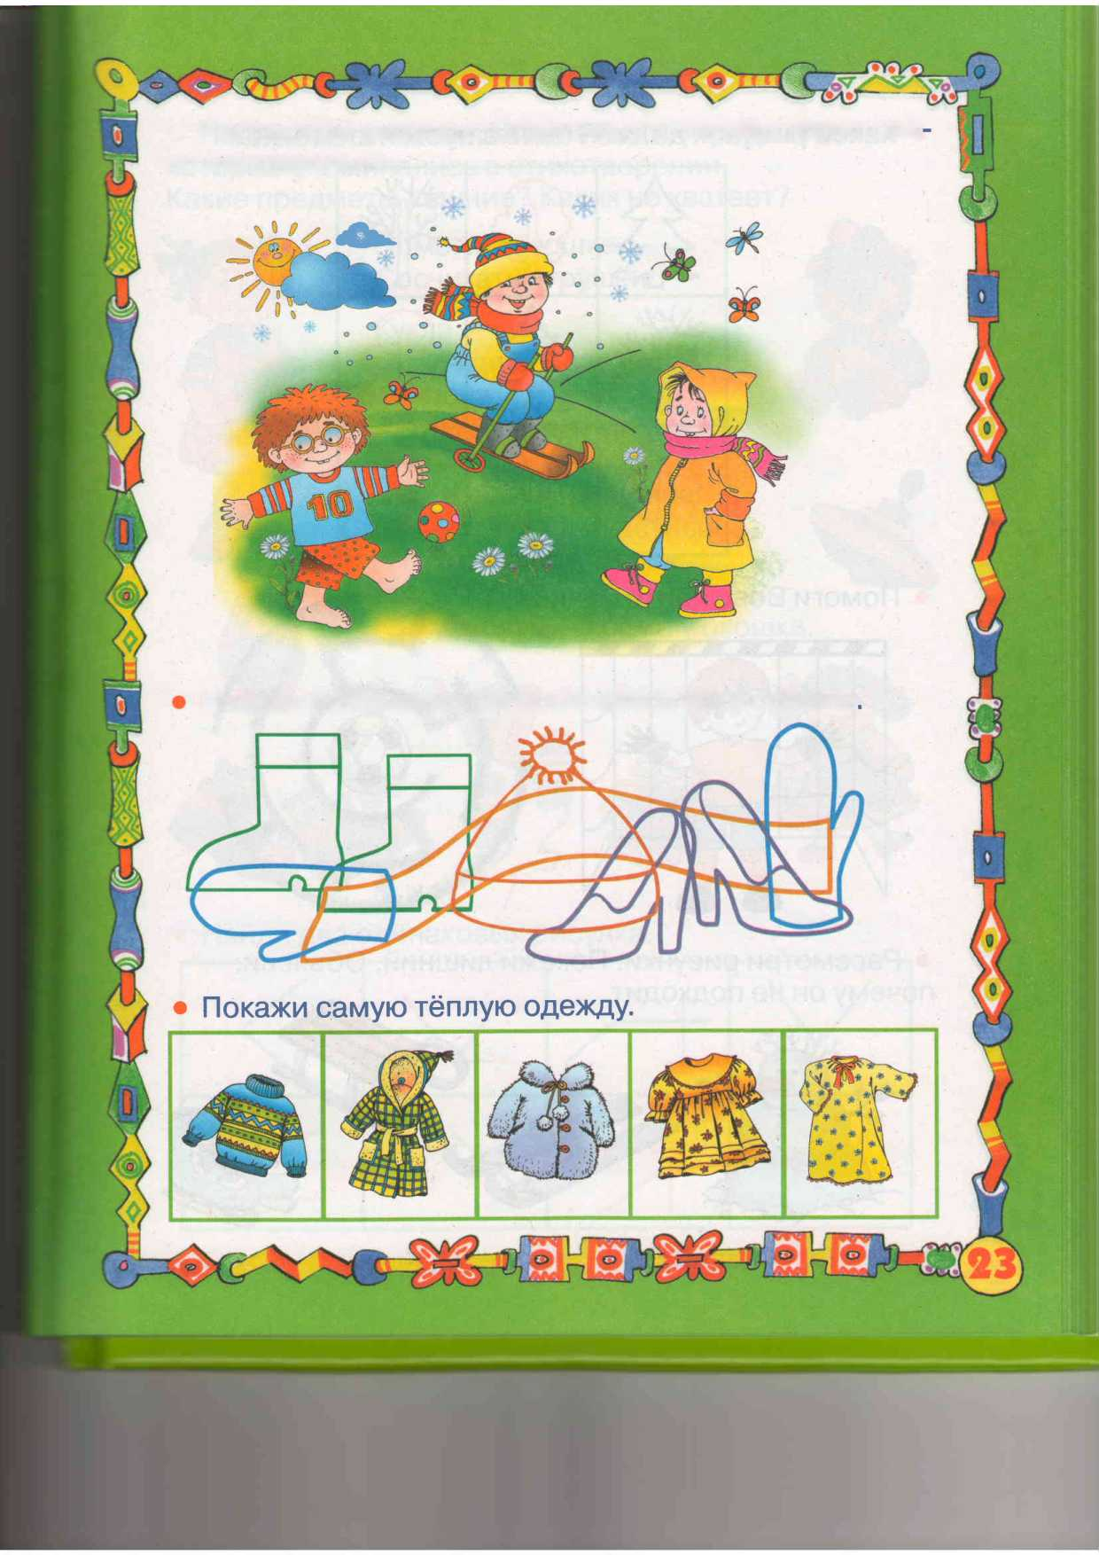
• Рассмотри рисунок. Объясни, что на нём нарисова но неправильно.
Назови предметы, которые здесь нарисованы


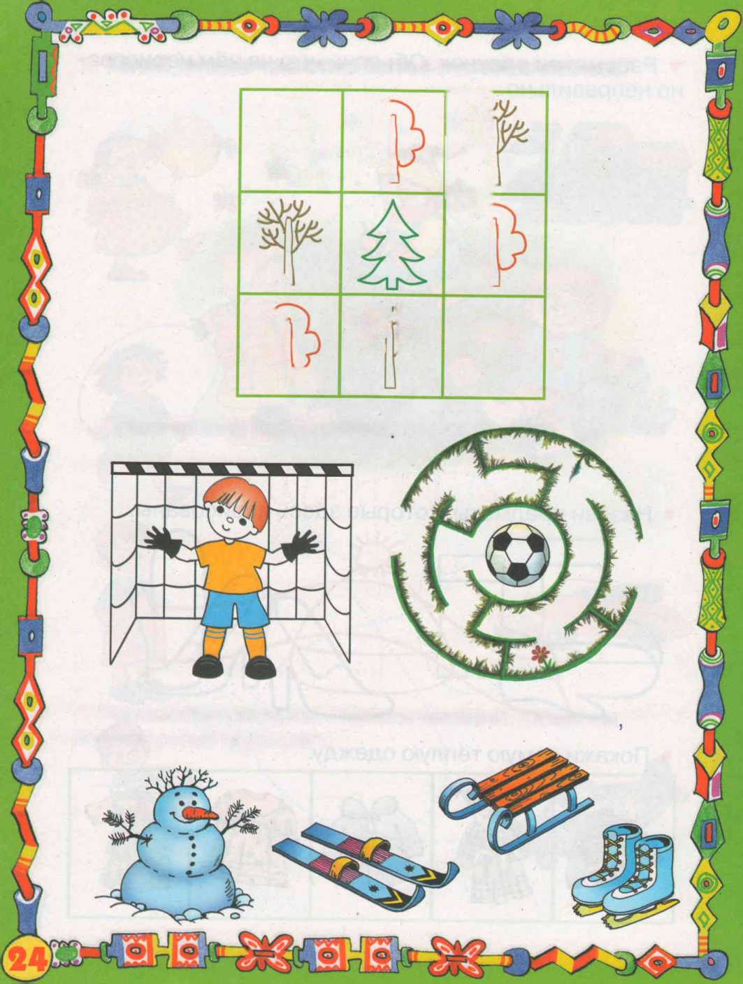
• Какой рисунок должен быть в пустой клеточке?
& |  | (j |  | Й | .1
1 | . |  |  | (j
{j | ^{r} | 4  & | h | 7  ♦

• Помоги Вове найти мячик
• Рассмотри рисунки. Покажи лишний. Объясни почему он не подходит.

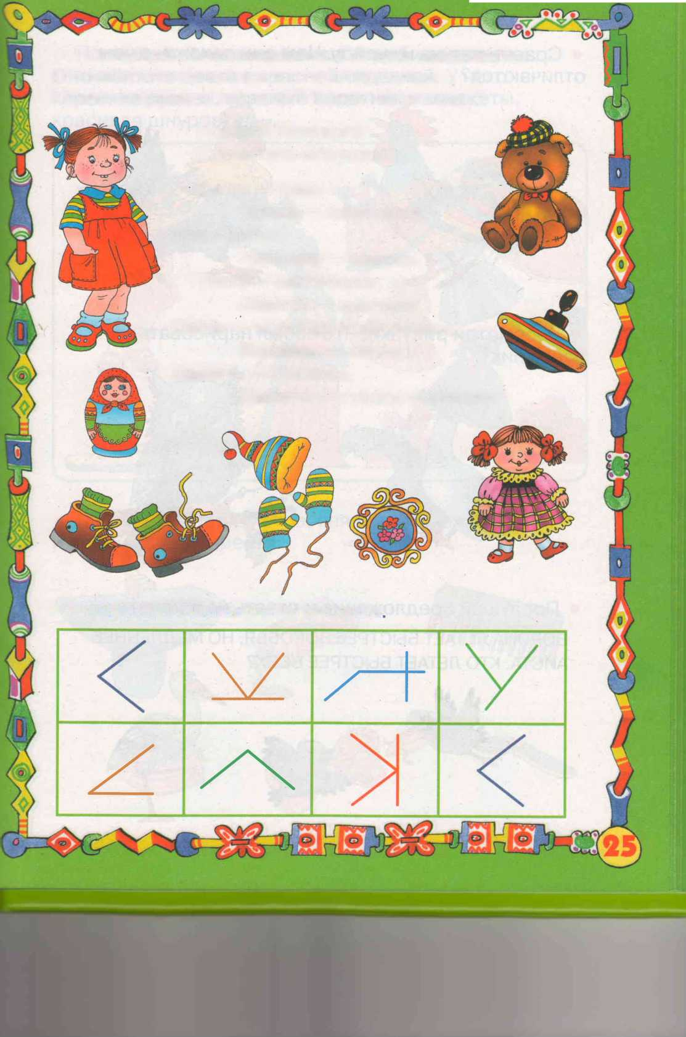
• Послушай стихотворение. Покажи предметы, которые упоминались в стихотворении.
Какие предметы лишние? Каких не хватает?
Помоги Танюшке Сосчитать игрушки!
Кукла — раз,
А два — зайчишка,
Три — юла,
Четыре — мишка,
Пять — матрёшка,
Шесть — машина,
Семь — коробка пластилина, Восемь — мячик,
Девять — брошка,
Десять — кошка у окошка.
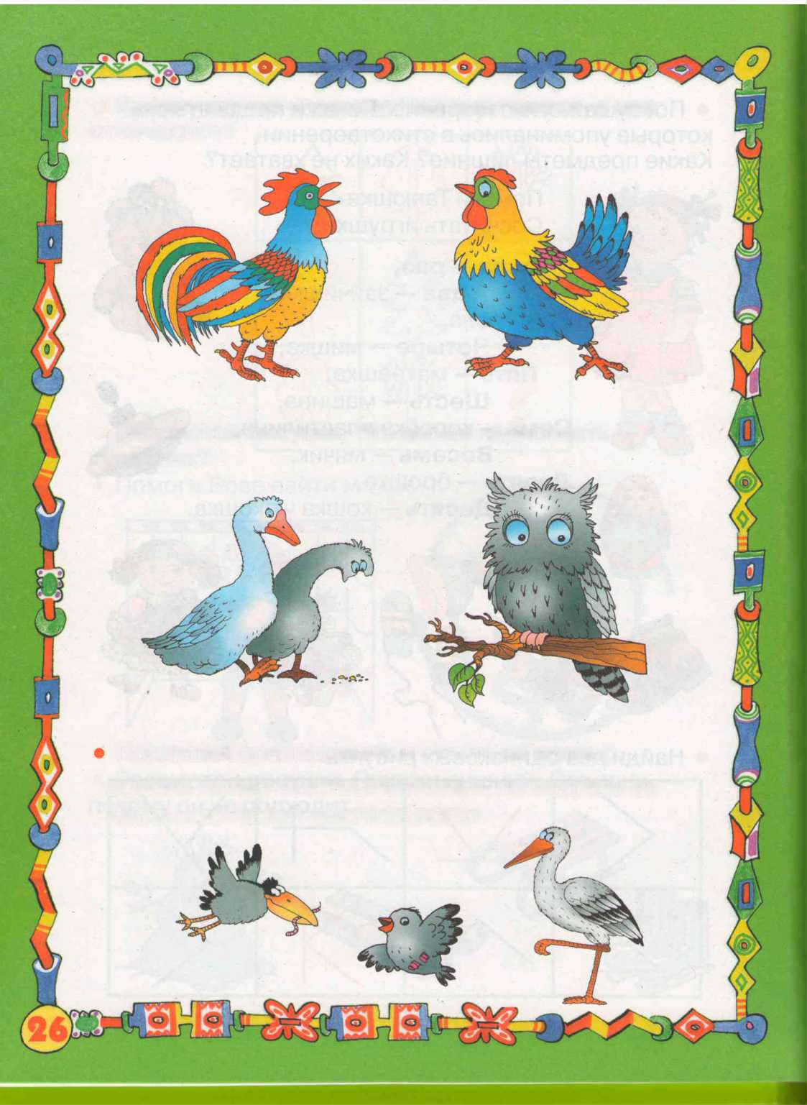
• Сравни петуха и курицу. Чем они похожи, а чем отличаются?
• Рассмотри рисунки. Что забыл нарисовать художник?
Послушай предложение и ответь на вопрос.

ВОРОНА ЛЕТАЕТ БЫСТРЕЕ ВОРОБЬЯ, НО МЕДЛЕННЕЕ АИСТА. КТО ЛЕТАЕТ БЫСТРЕЕ ВСЕХ?
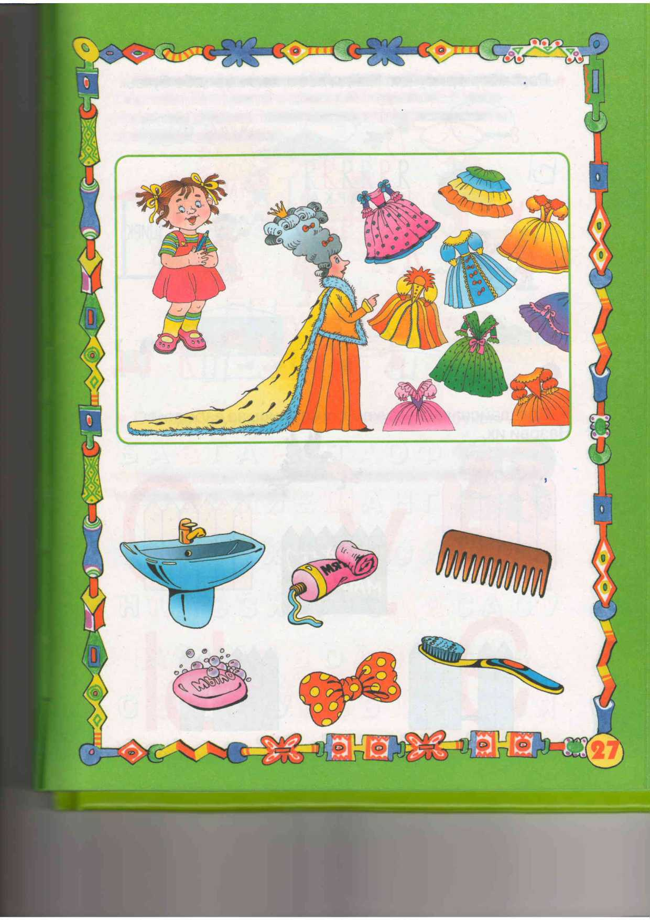
• Помоги королеве найти своё любимое платье Оно жёлтого цвета с красной отделкой. У него короткие рукава, красные воротник и манжеты, красивая шнуровка.
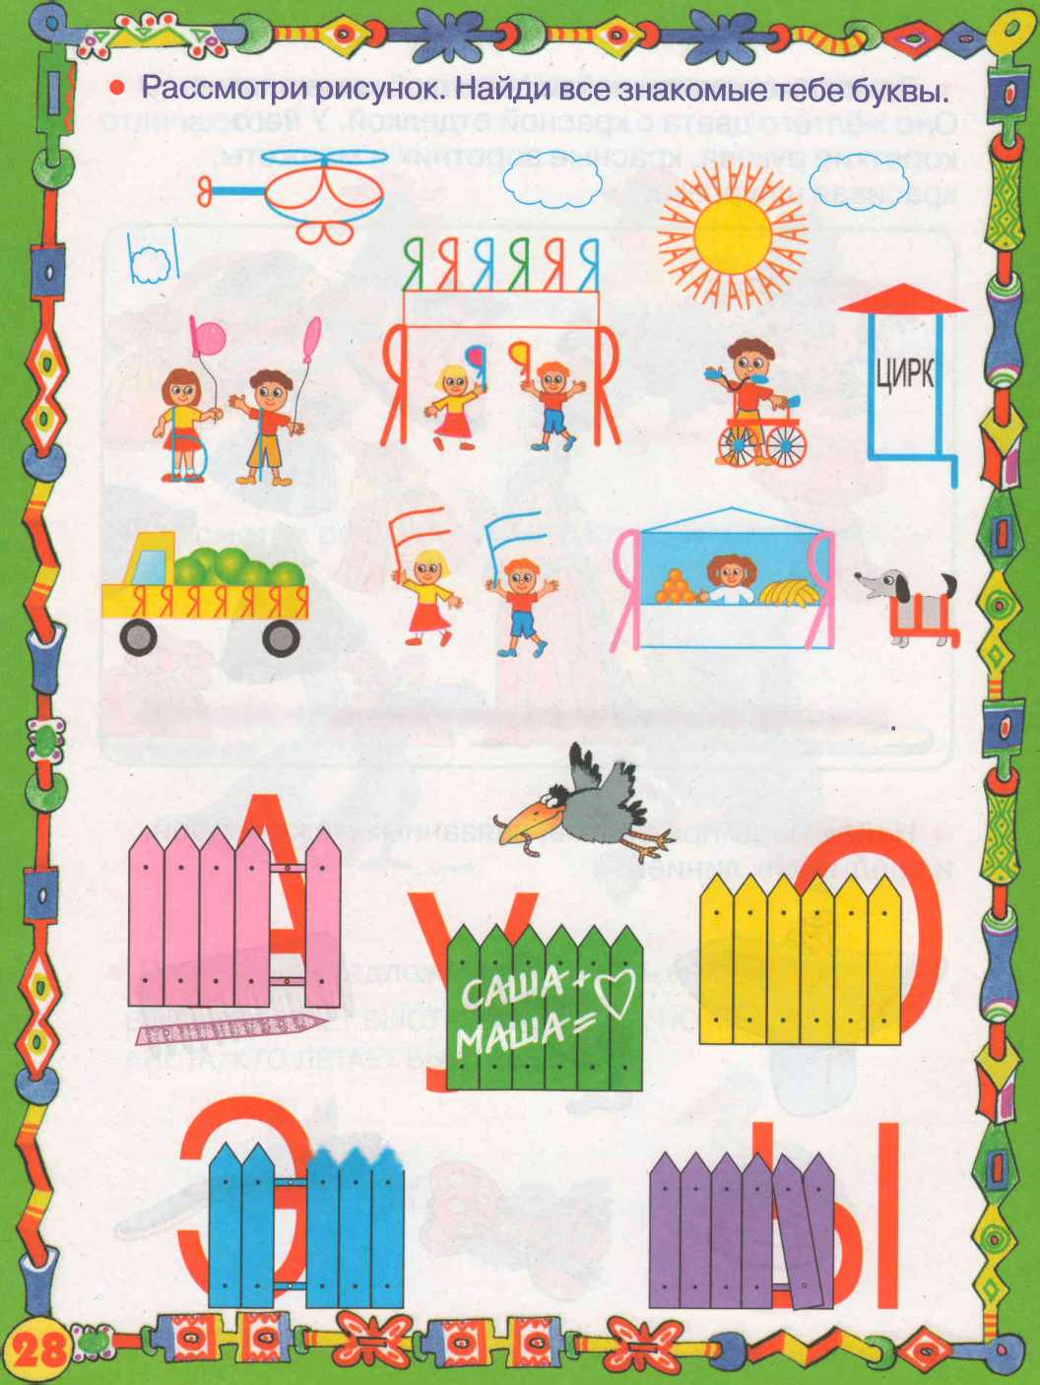
• Догадайся, какие буквы спрятались за забором Назови их. *.

ллл


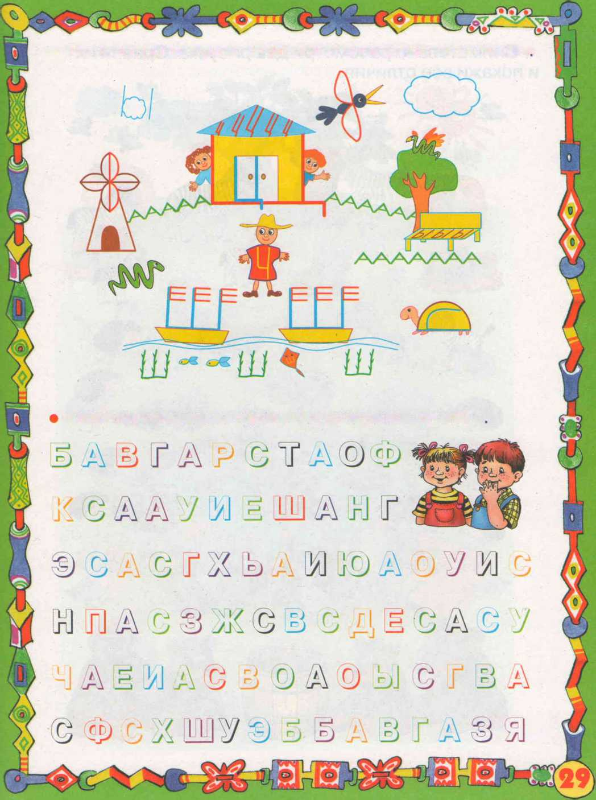
• Рассмотри рисунок. Найди все знакомые тебе буквы
Обведи кружками буквы А и зачеркни буквы С

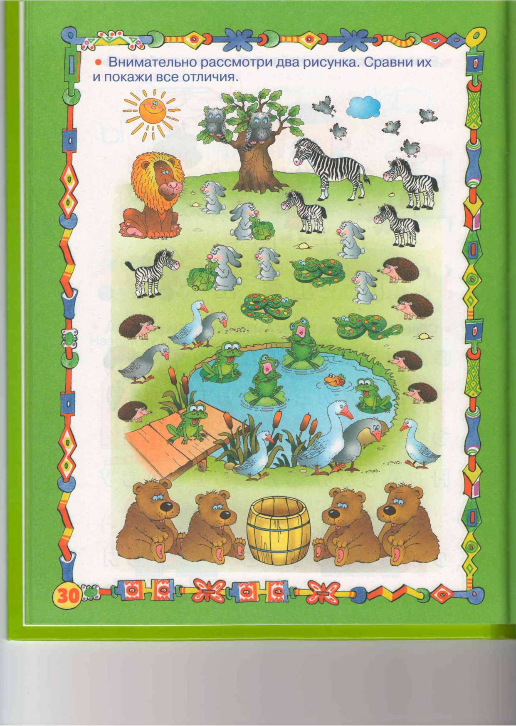

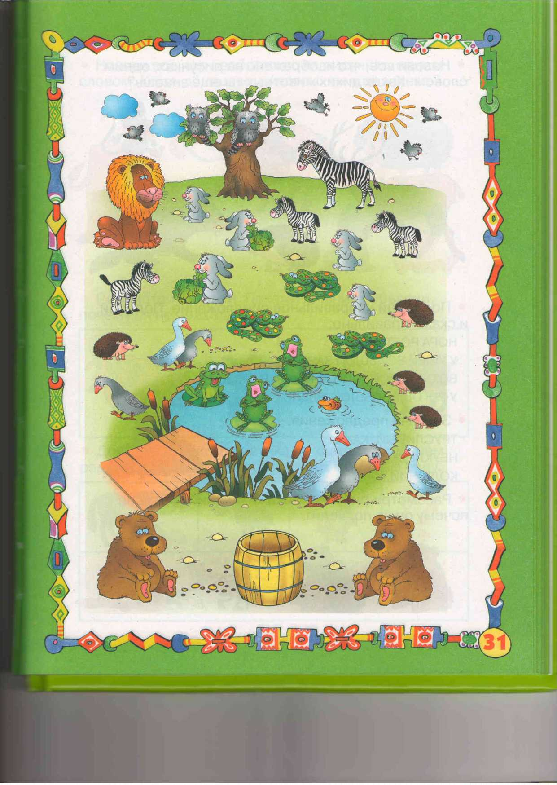

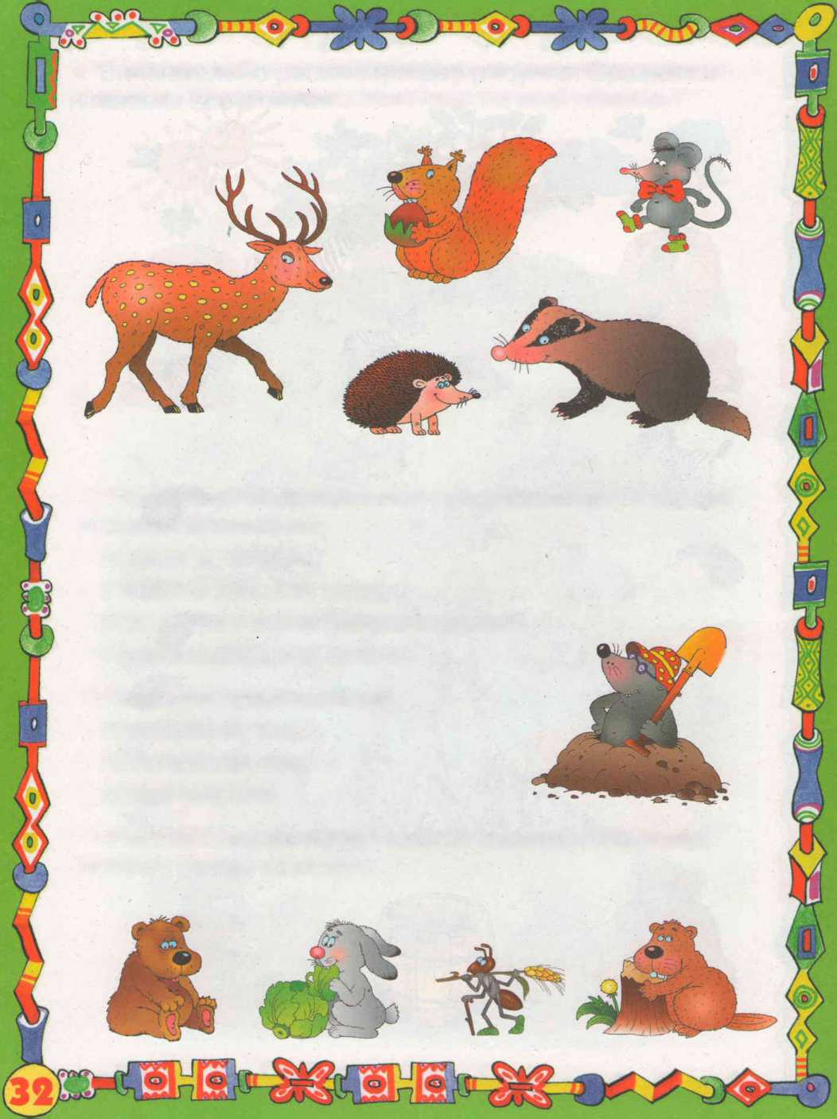

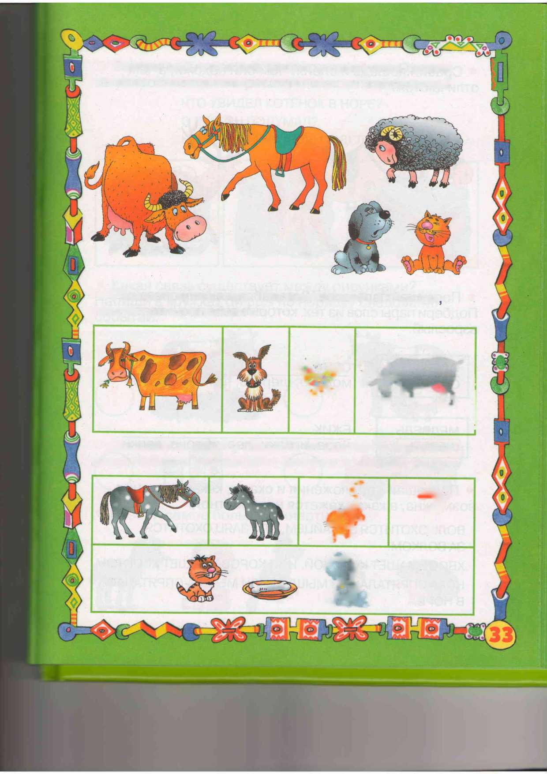
• Рассмотри рисунки. Покажи лишний. Объясни почему он не подходит.
 |  | ff | Ш\

• Догадайся, какого рисунка не хватает в верхнем ряду. Найди и покажи этот рисунок в нижнем ряду.
 |  | ф | 7  ♦
 |  | %

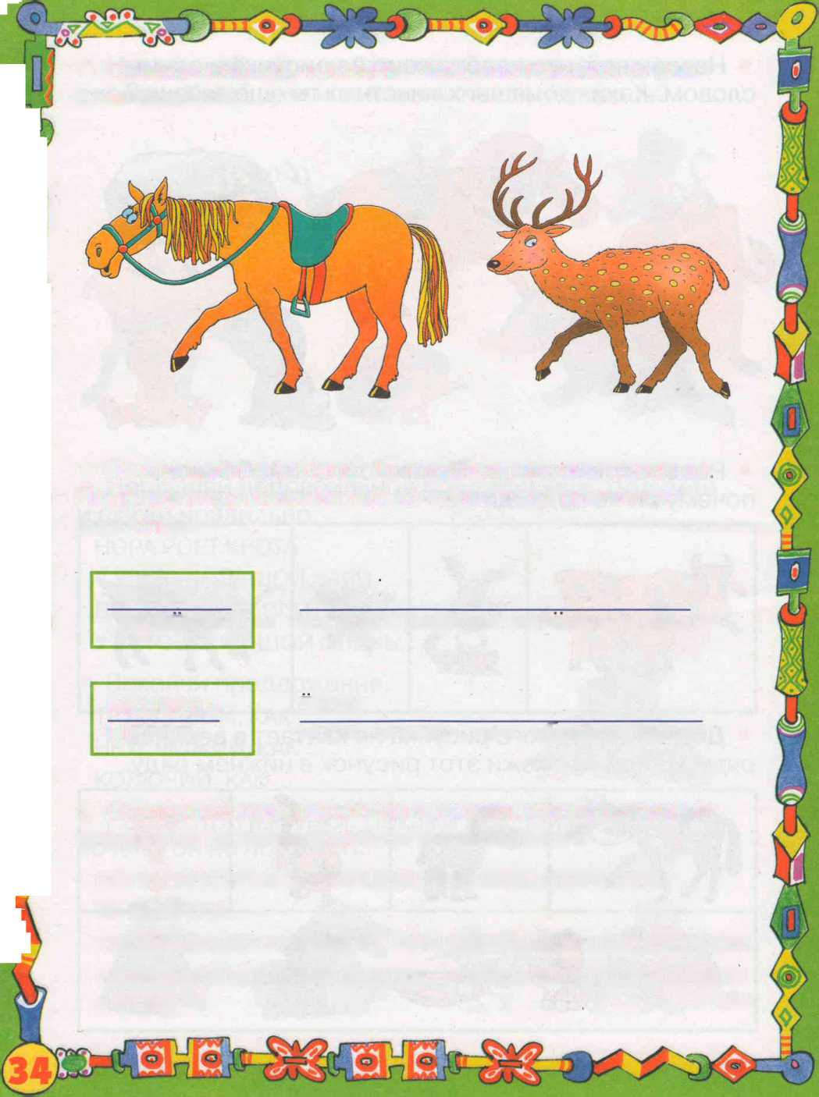
• Сравни лошадь и оленя. Чем они похожи, а чем отличаются?
• Послушай пары слов. Догадайся, как они связаны. Подбери пары слов из тех, которые тебе прочитает взрослый.
ОВЦА
ОЛЕНЬ
ОЛЕНЕНОК
молоко, шерсть, ягненок, трава

МЕДВЕДЬ
ШЕРСТЬ
ЕЖИК
нора, иголки, лес, яблоко, лапки


• Внимательно рассмотри рисунки внизу. Ответь на вопросы и составь рассказ по картинкам.
ЧТО УВИДЕЛ КОТЁНОК В НОРЕ?
О ЧЁМ ОН ПОДУМАЛ?
КТО НА САМОМ ДЕЛЕ СИДЕЛ В НОРЕ?
• Какая связь существует между рисунками? Напиши в кружках цифры по порядку следования событий.
молоко
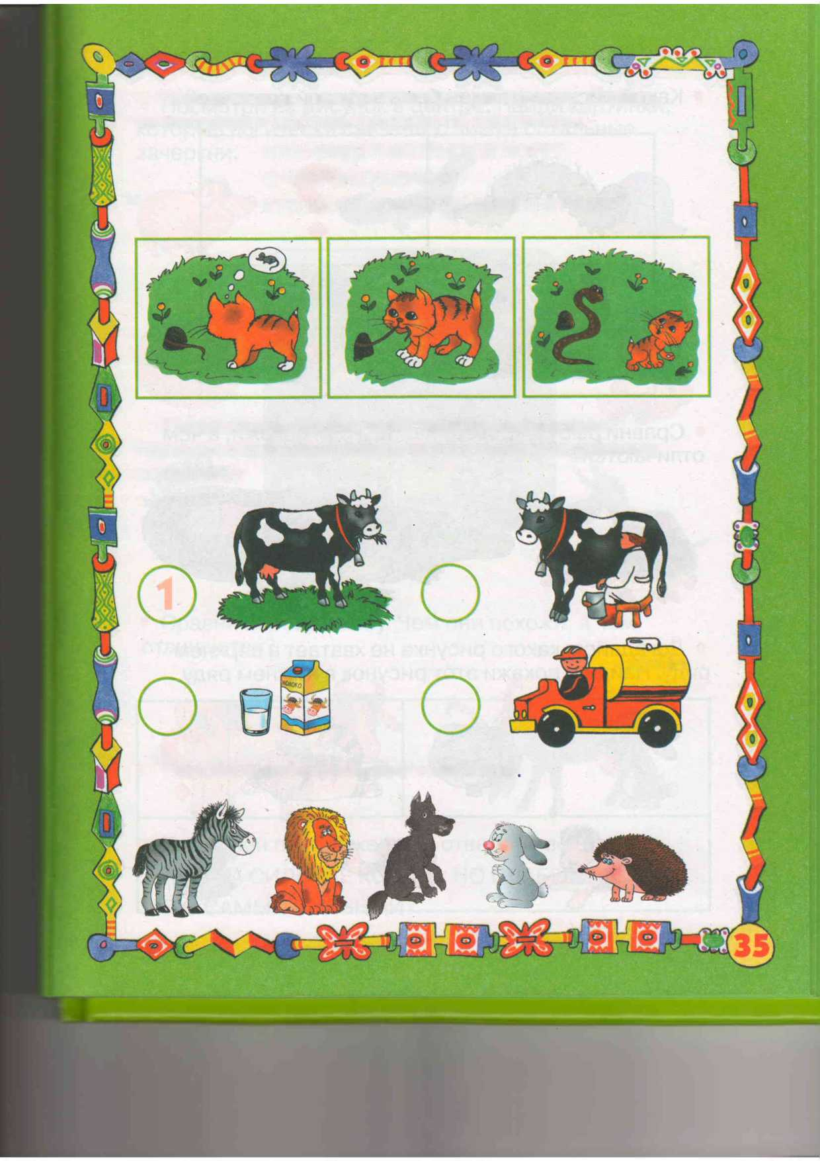
• Назови самое большое животное
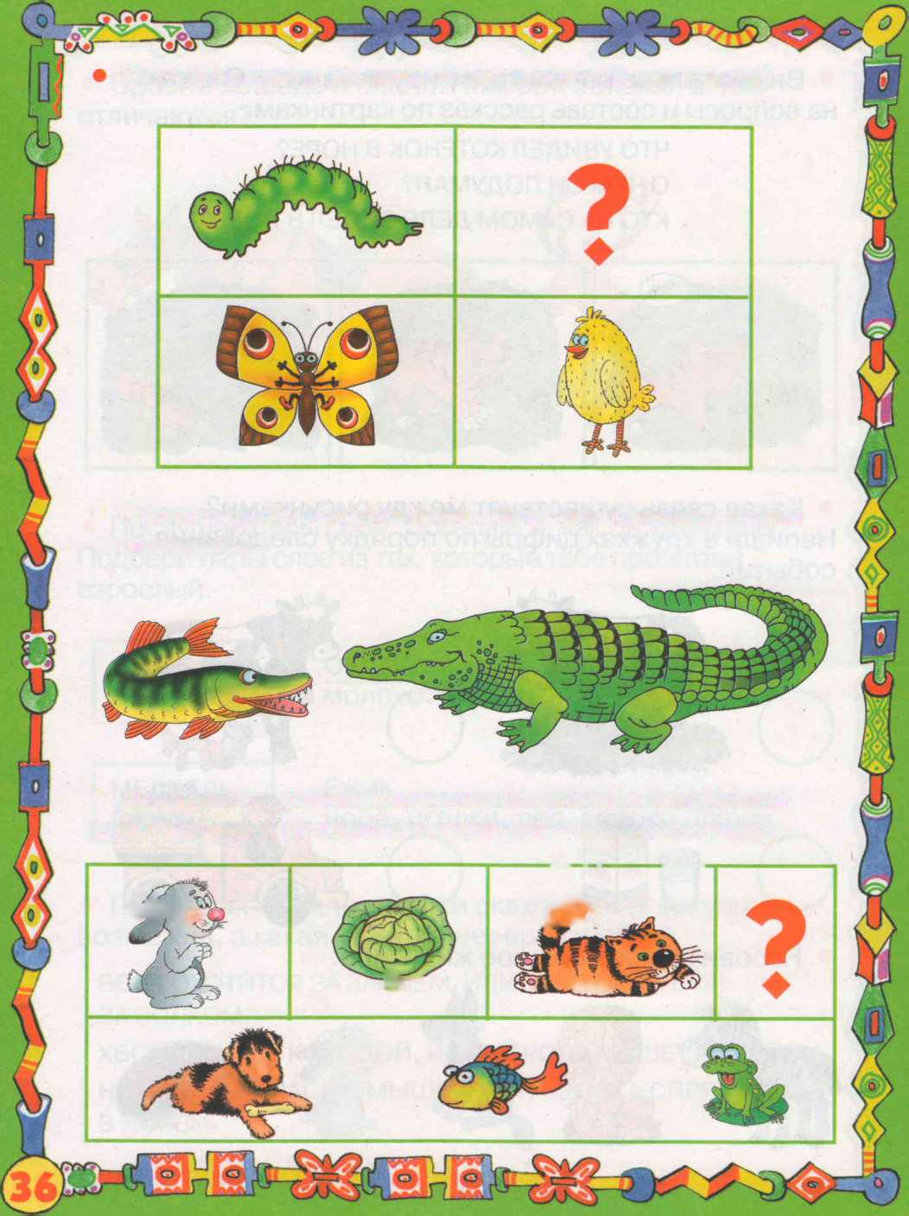
Какой рисунок должен быть в пустой клеточке?
• Сравни рыбу и крокодила. Чем они похожи, а чем отличаются?
• Догадайся, какого рисунка не хватает в верхнем ряду. Найди и покажи этот рисунок в нижнем ряду.
 |  | •— ■' ■■ —
сл |  | &
 | Из—

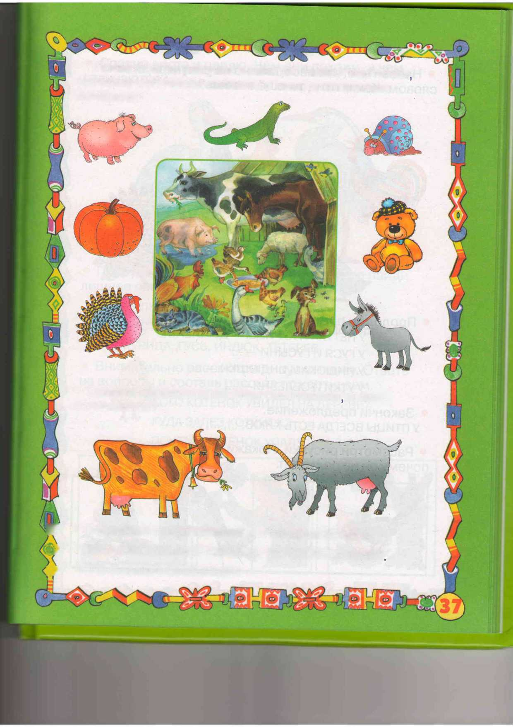
• Посмотри на рисунок в центре. Найди картинки которые логически связаны с ним, а остальные зачеркни.
• Сравни корову и козу. Чем они похожи отличаются?
а чем
W • Послушай предложение и ответь на вопрос. W СОБАКА СИЛЬНЕЕ КОШКИ, НО СЛАБЕЕ ЛЬВА W КТО САМЫЙ СИЛЬНЫЙ?
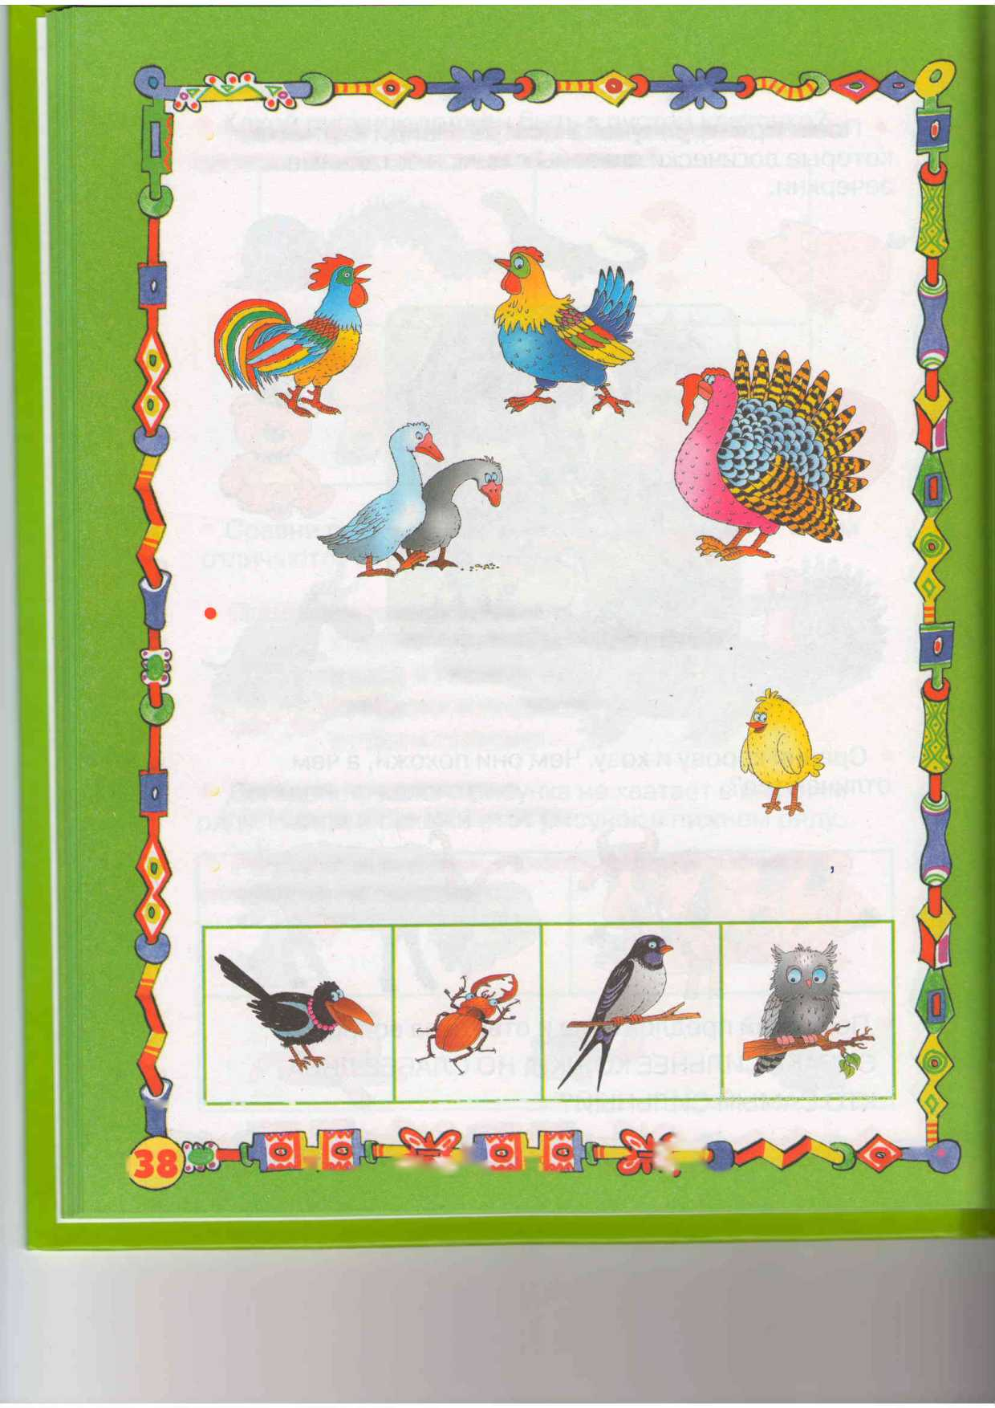
Продолжи предложения.
У ПЕТУХА И КУРИЦЫ — ЦЫПЛЁНОК У ГУСЯ И ГУСЫНИ — ...
У ИНДЮКА и индюшки — ...
У УТКИ И СЕЛЕЗНЯ — ...
- Закончи предложение.
У ПТИЦЫ ВСЕГДА ЕСТЬ КЛЮВ, ...,
- Рассмотри рисунки. Покажи лишний. Объясни почему он не подходит.
tugY » ■- ■■■ ■— ' ■ ¹¹ - — ~ |  |  | |q7 л |  |  | ‘ л
( ^{г}—- 0>0®и—Г1_ |  |  | EgrHi | V X |  | О

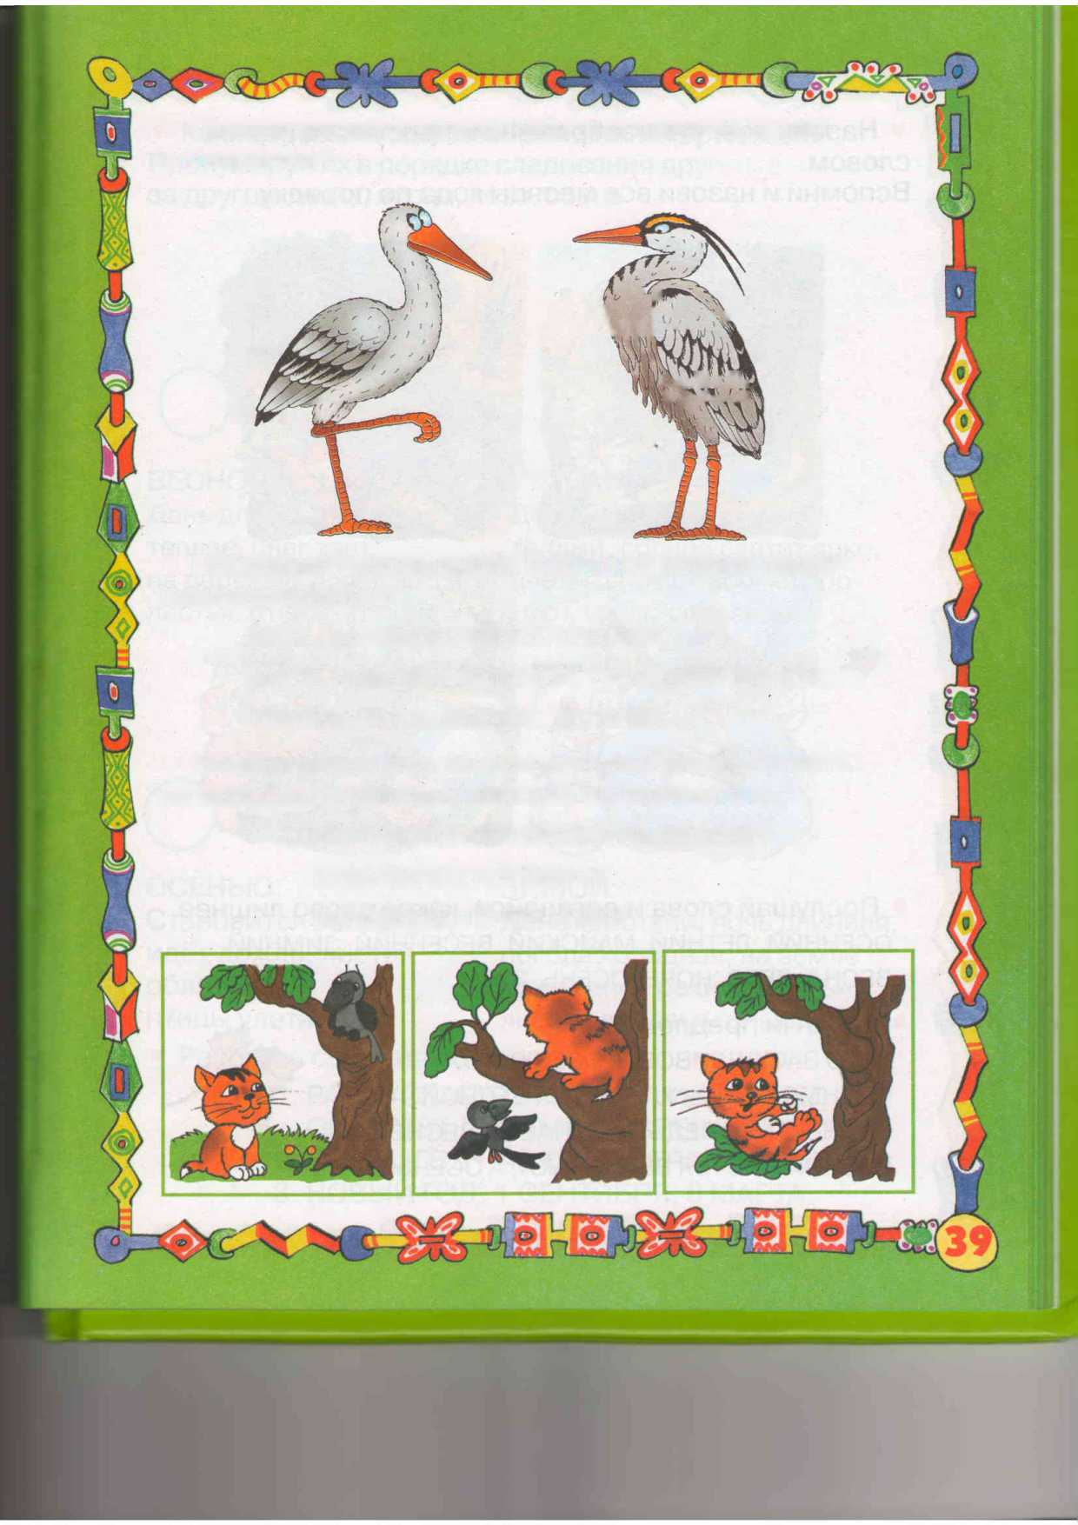
• Сравни аиста и цаплю. Чем они похожи, а чем отличаются?
^{С} Иг Jl
| ✓ • г
Ml | J 'у д r WJt W  1 atV / П»  LUv 'NYywviJ

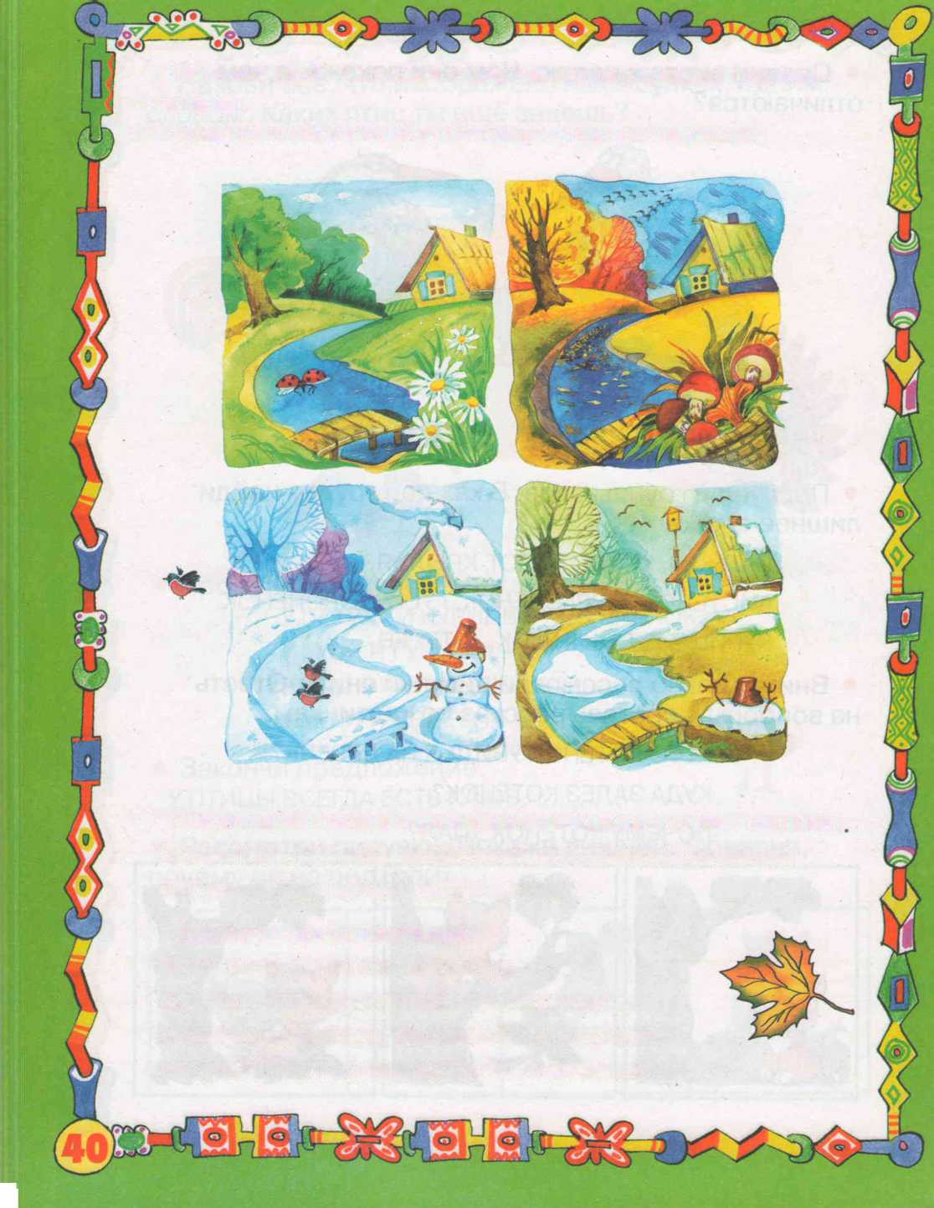
• Назови всё, что изображено на рисунках, одним словом.
Вспомни и назови все месяцы года по порядку.
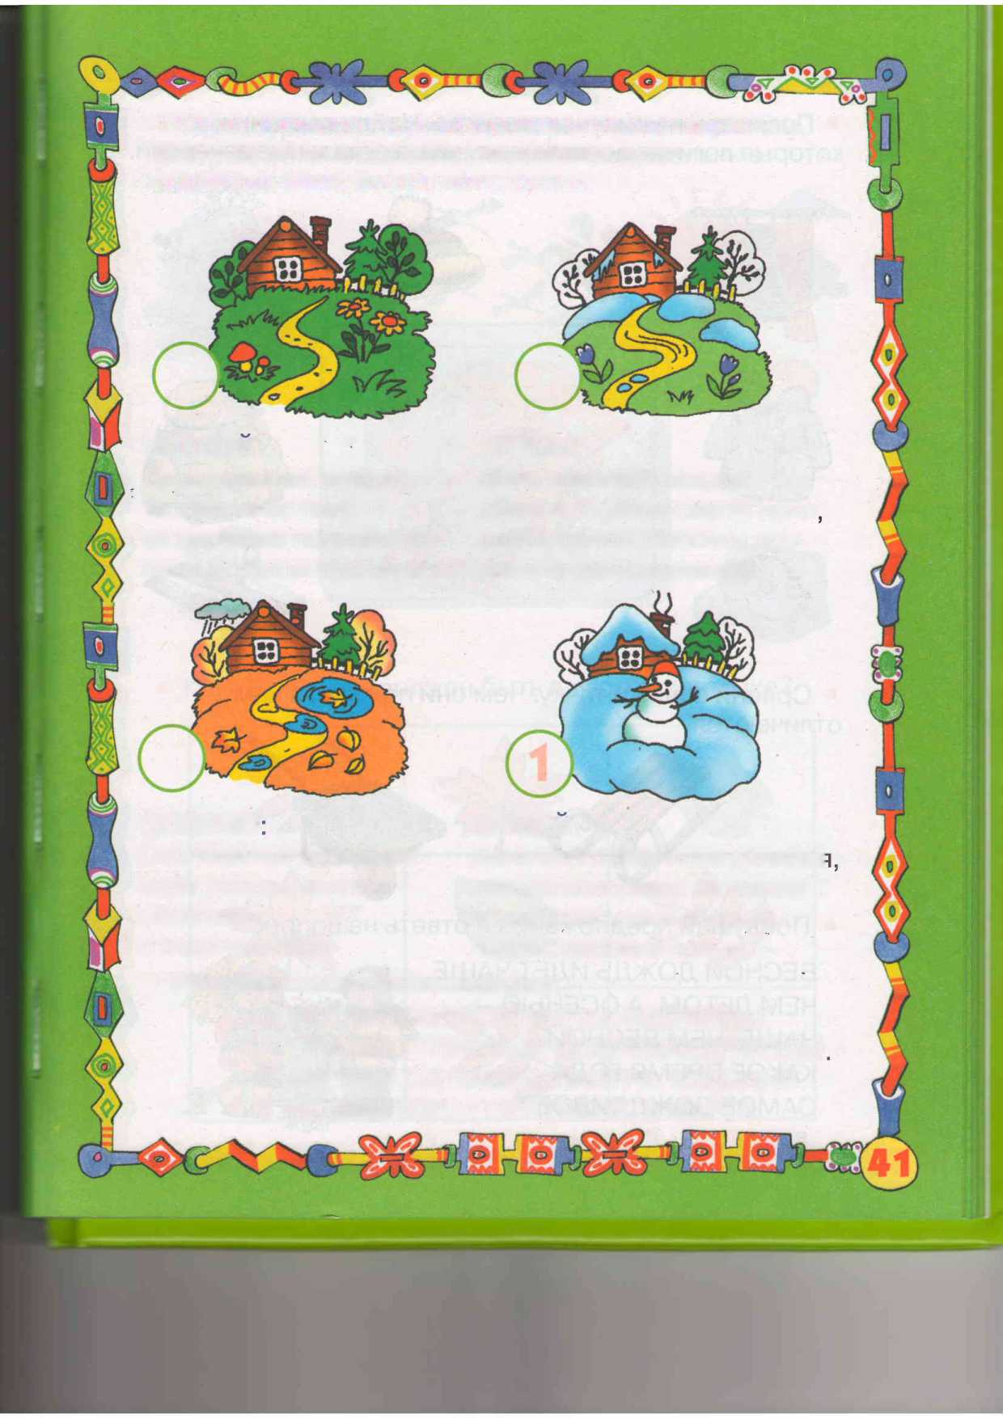
• Какие времена года изображены на картинках? Пронумеруй их в порядке следования друг
за другом: зима, весна, лето, осень.

ВЕСНОЙ:
День длиннее, воздух теплее, снег тает, на деревьях появляются листья, птицы прилетают.
ЛЕТОМ:
День длинный, воздух тёплый,солнце светит ярко цветы цветут, бабочки порхают, ягоды созревают.

ЗИМОИ:
ОСЕНЬЮ
Становится холоднее, День короткий, ночь длинна?
идёт дождь, листья погода холодная, на земле
облетают, лежит снег, реки покрыты
птицы улетают. льдом, деревья голые.
• Расставь события по порядку:
- РАСПУСКАЮТСЯ ЦВЕТЫ, ИДЁТ СНЕГ, ОПАДАЮТ ЛИСТЬЯ, СОЗРЕВАЮТ ЯГОДЫ
- ВЧЕРА, ГОД НАЗАД, ЗАВТРА, СЕГОДНЯ.
- НОВЫЙ ГОД, 1 СЕНТЯБРЯ, 8 МАРТА.
• Посмотри на рисунок в центре. Найди картинки, которые логически связаны с ним, а остальные зачеркни
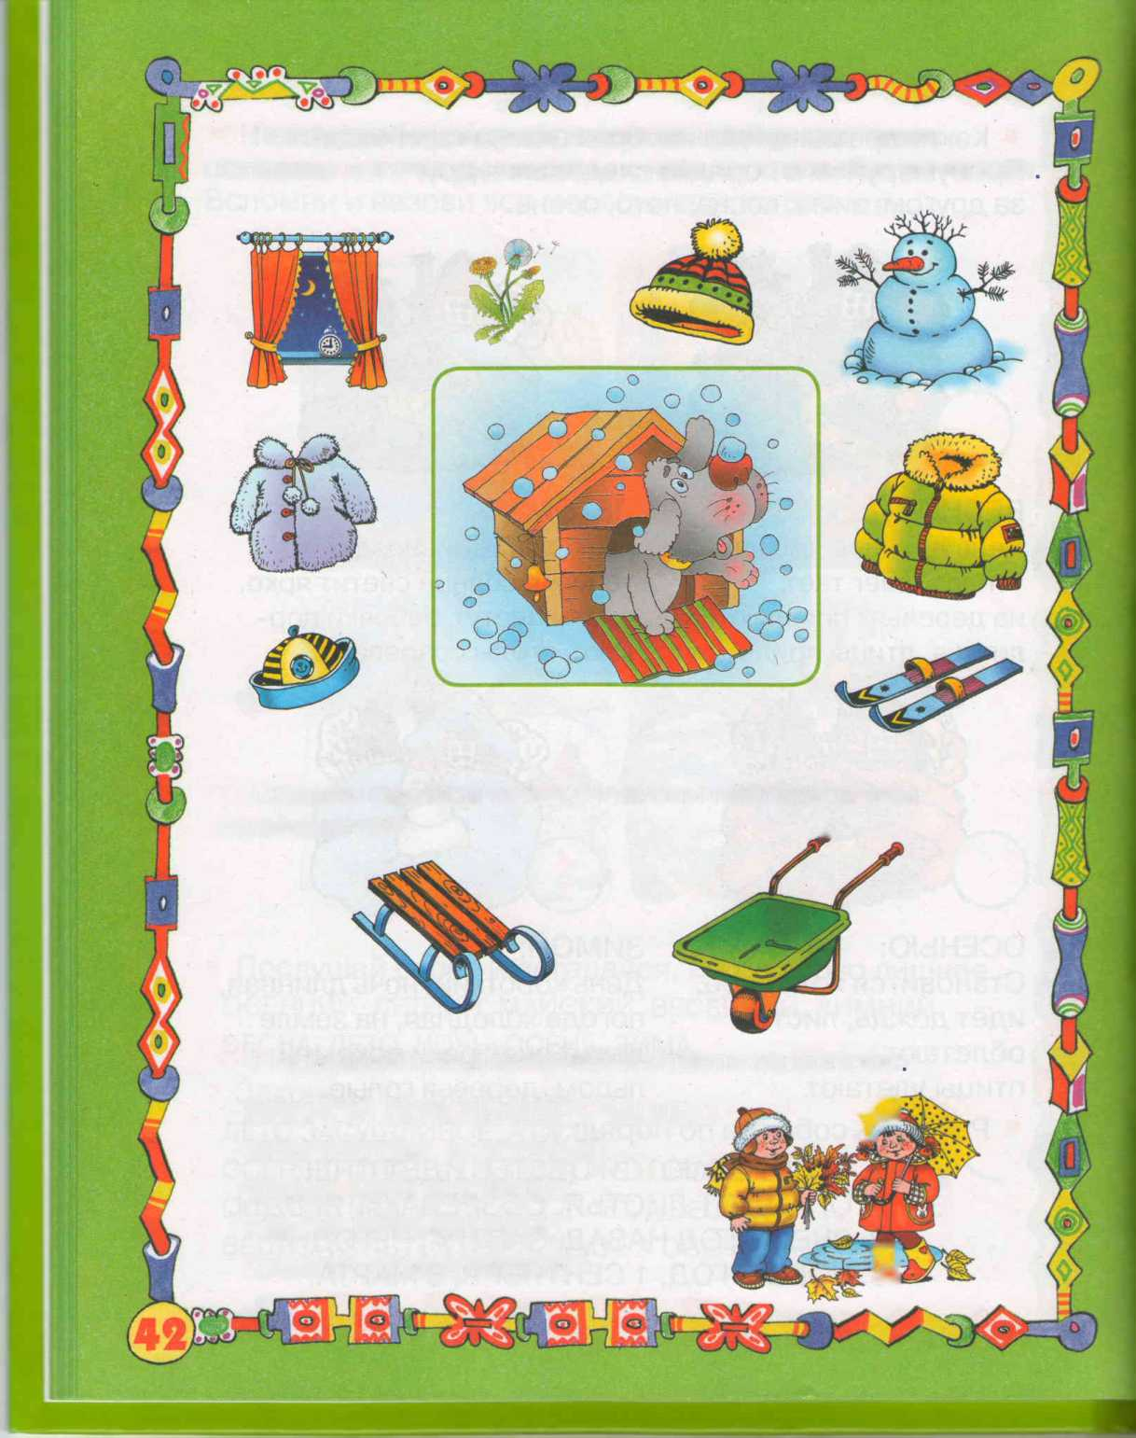
• Сравни санки и тачку. Чем они похожи, а чем отличаются?
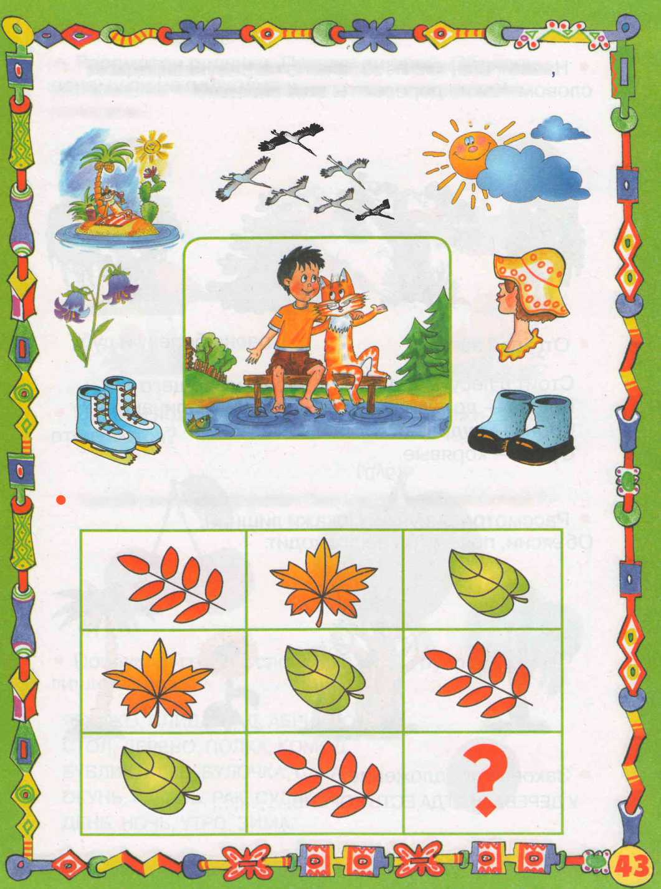
• Посмотри на рисунок в центре. Найди картинки которые логически связаны с ним, а остальные зачеркни. _{в п л}
Какой рисунок должен быть в пустой клеточке?
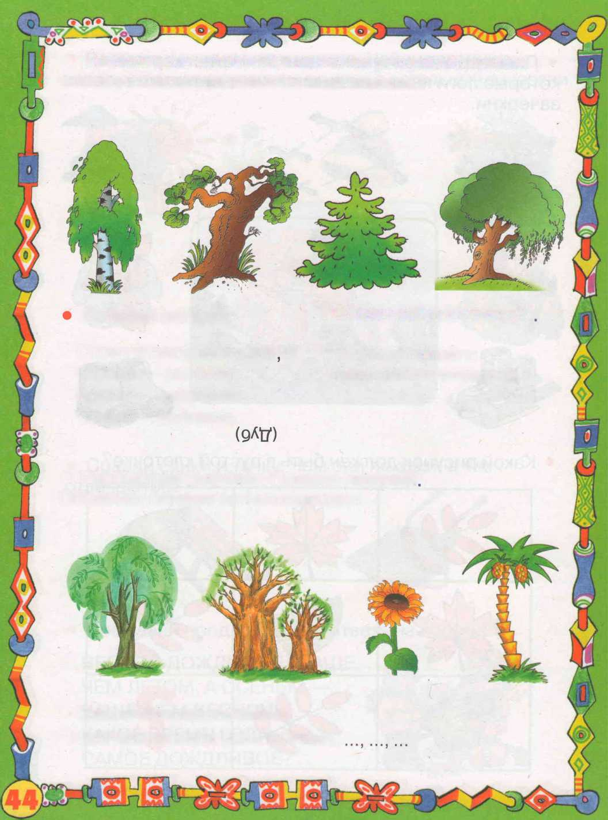
• Назови всё, что изображено на рисунках, одним словом. Какие деревья ты ещё знаешь?
• Сравни берёзу и дуб
Что у них общего и чем они отличаются?
Отгадай загадку.
Стоит в лесу, могучий Голова — до тучи, Крона — кудрявая, Сучья — корявые.
• Рассмотри рисунки. Покажи лишний Объясни, почему он не подходит.
• Рассмотри рисунки. Покажи лишний. Объясни почему он не подходит.
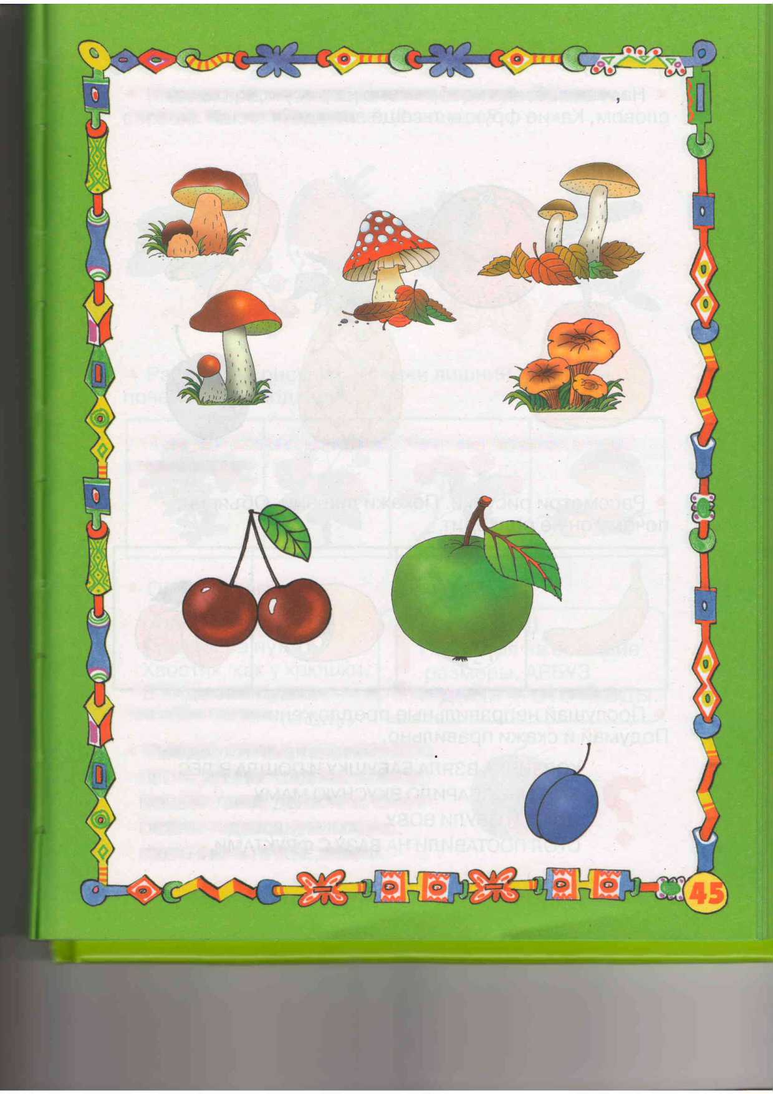
• Сравни яблоко и вишню. Чем они похожи, а чем отличаются?

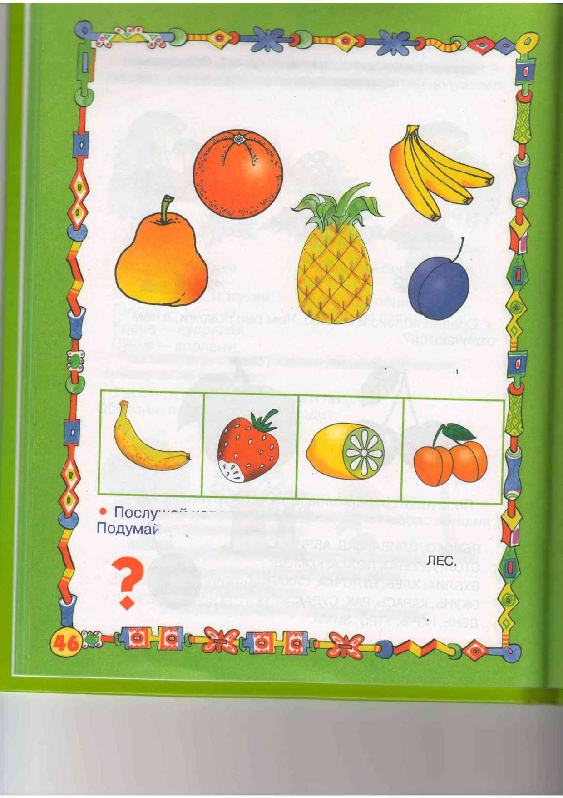
• Рассмотри рисунки. Покажи лишний почему он не подходит.
шаи неправильные предложения, i и скажи правильно.
Объясни
КОРЗИНКА ВЗЯЛА БАБУШКУ И ПОШЛА В ВАРЕНЬЕ СВАРИЛО ВКУСНУЮ МАМУ. САПОГИ ОБУЛИ ВОВУ.
СТОЛ ПОСТАВИЛИ НА ВАЗУ С ФРУКТАМИ
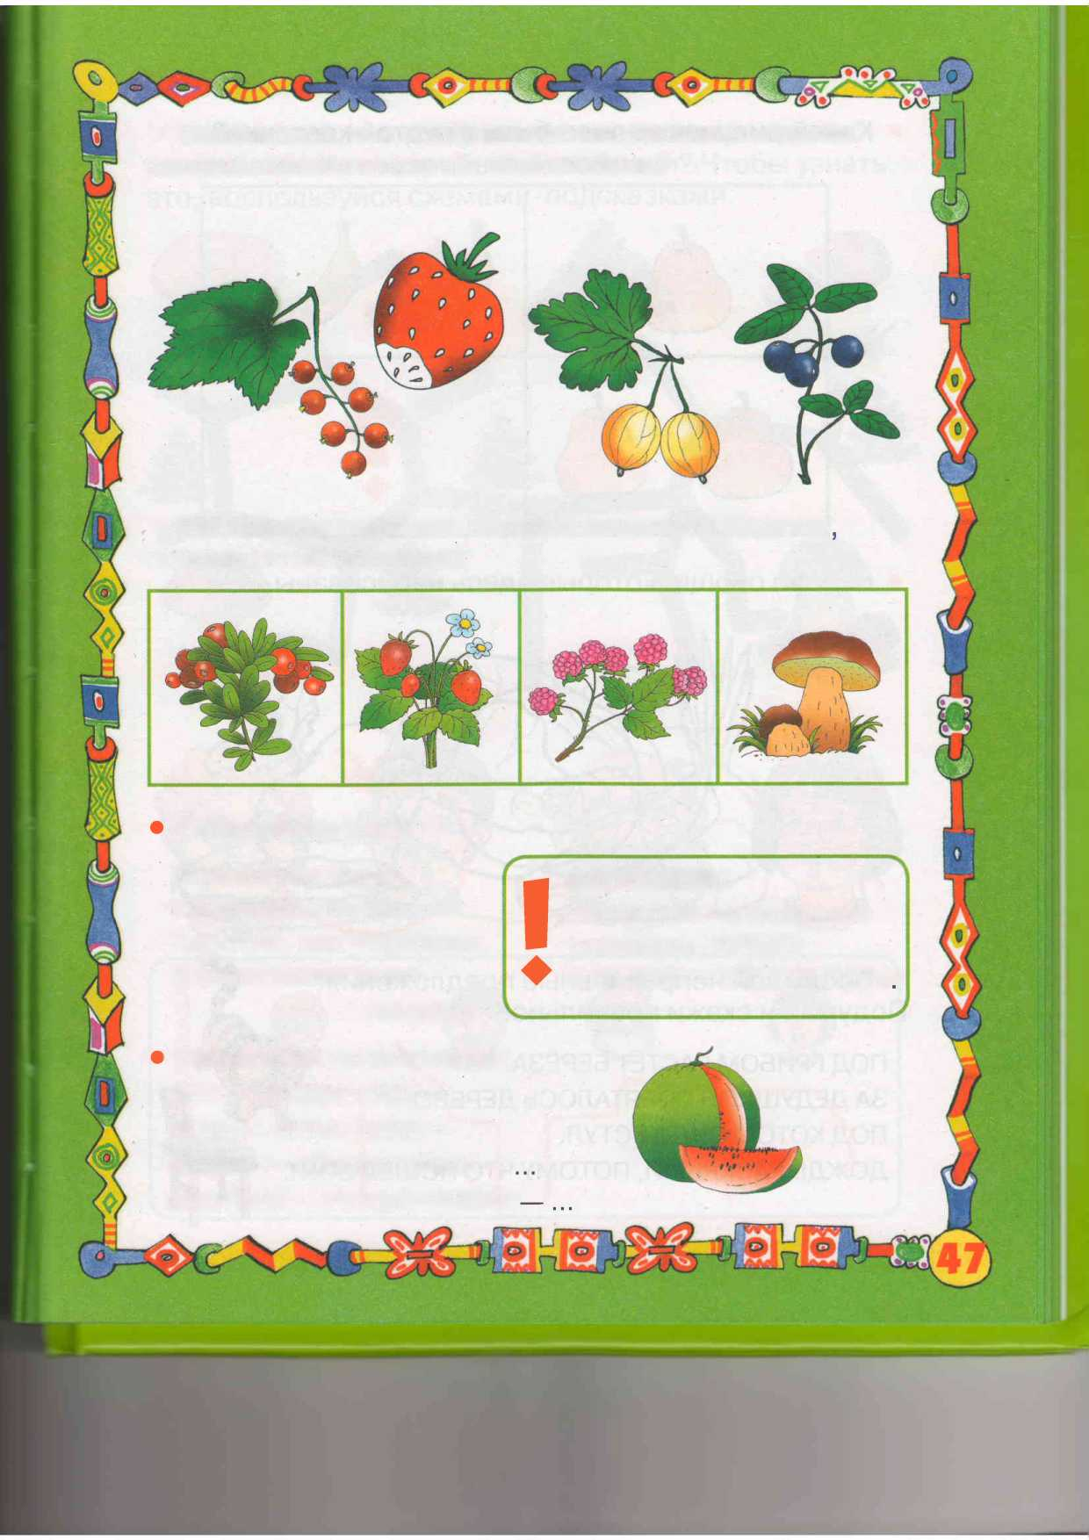
• Рассмотри рисунки. Покажи лишний. Объясни почему он не подходит.
Отгадай загадку.
Полосатое ядро, Кумачовое нутро, Хвостик, как у хрюшки,
В виде завитушки.

(eAgdy)
¹ Продолжи по аналогии. ЛЕС —ЯГОДЫ, САД—... НОЧЬ — ЛУНА, ДЕНЬ — ... ОСЕНЬ — ДОЖДЬ, ЗИМА — ОХОТНИК — РУЖЬЁ, РЫБАК
ЗАПОМНИ!
Несмотря на большие размеры,АРБУЗ И ДЫНЯ — ЭТО ЯГОДЫ
Какой рисунок должен быть в пустой клеточке?
*
- ♦ 1

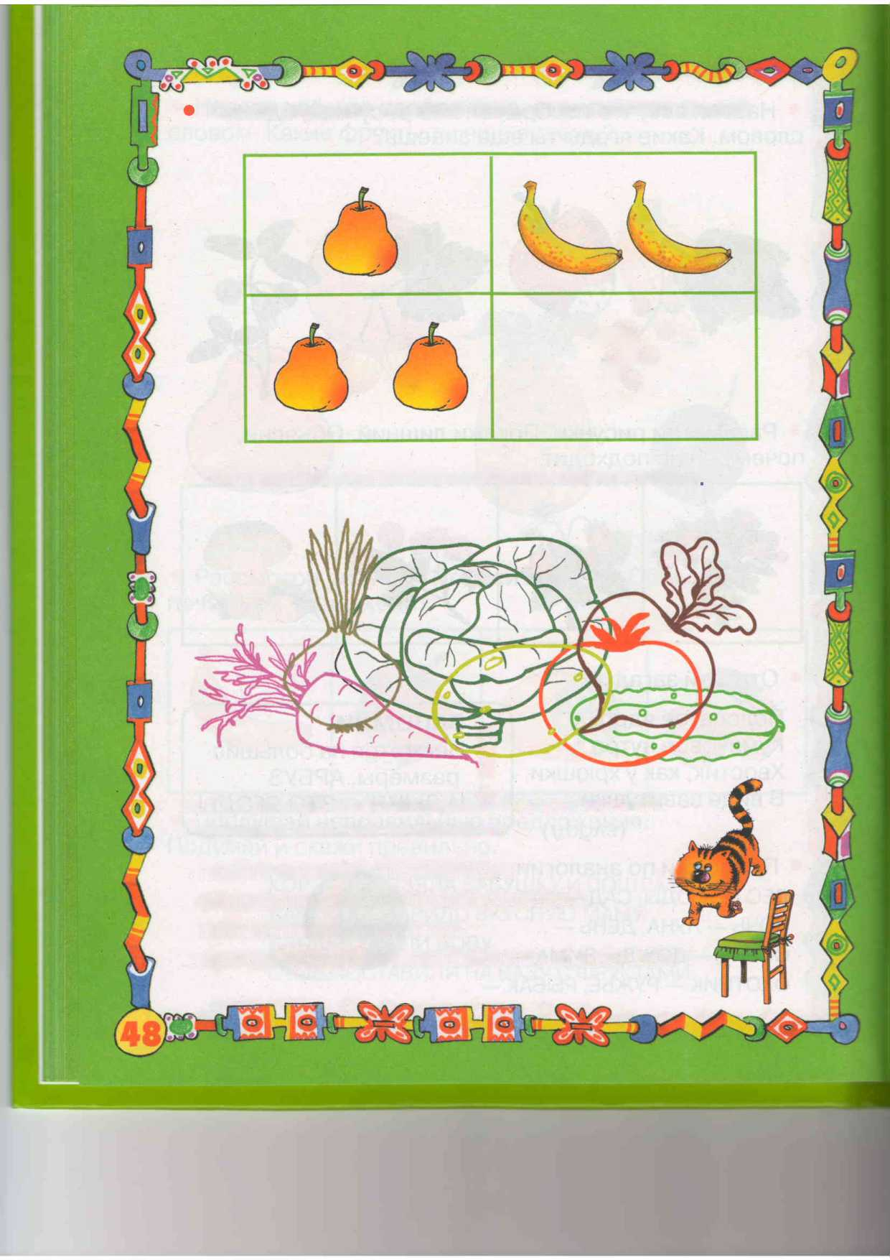
• Назови овощи, которые здесь нарисованы
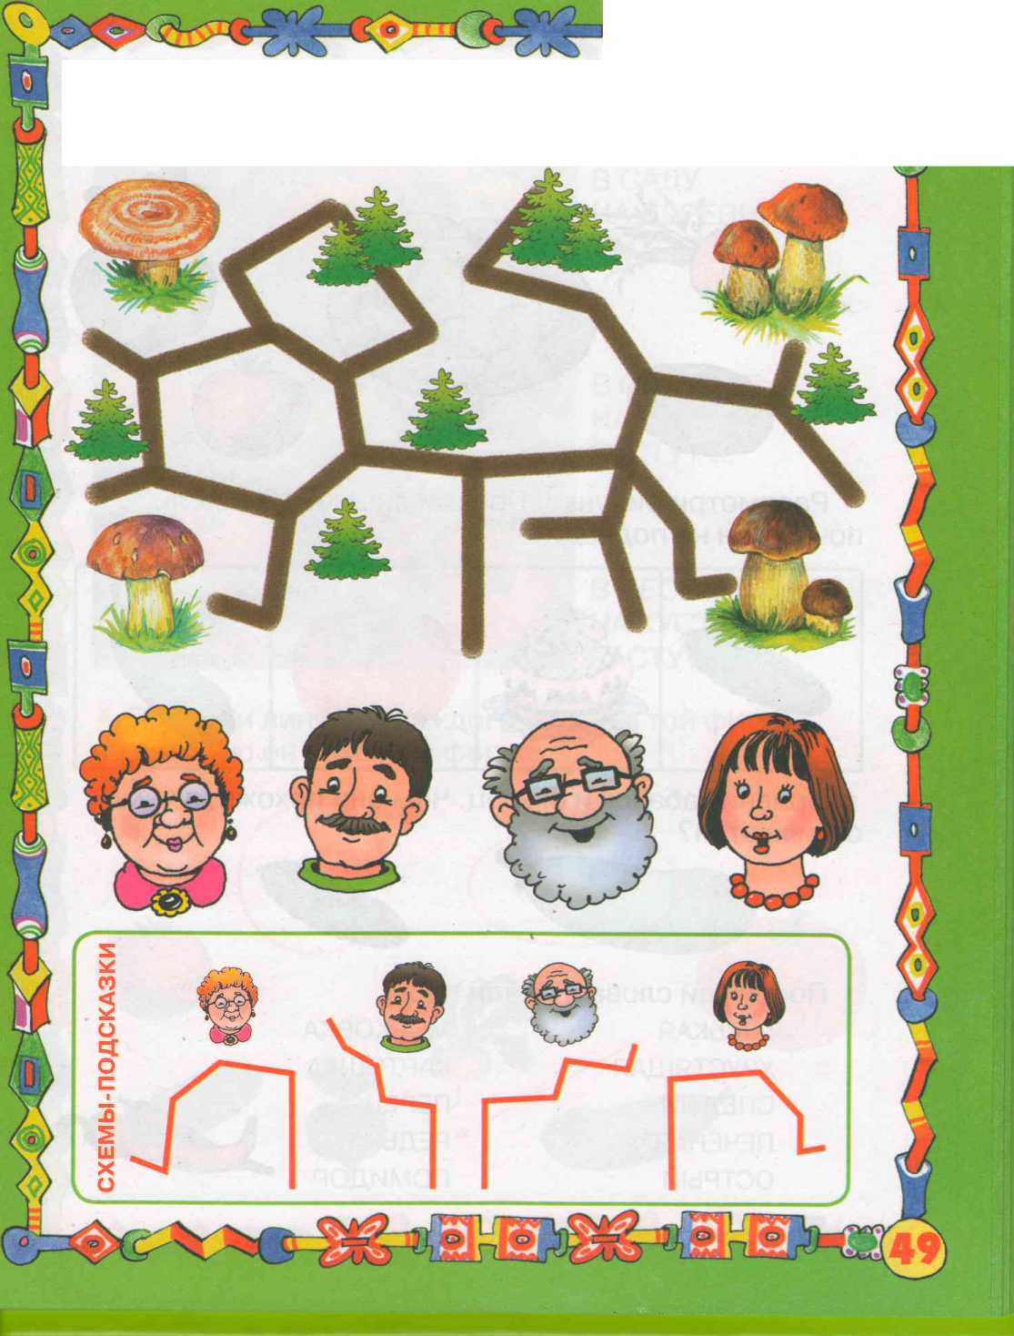
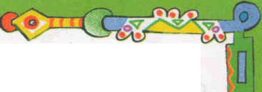
• Бабушка, мама, дедушка и папа пошли в лес за грибами. Какие грибы они собрали? Чтобы узнать это, воспользуйся схемами-подсказками.

• Назови всё, что изображено на рисунках, одним словом. Какие овощи ты ещё знаешь?
• Рассмотри рисунки. Покажи лишний. Объясни почему он не подходит.
— | —1— ■ | J
/ф. | :-:ф - .. | /]
 | /• /. ( у д\ | /
 | . \ Уо\] | У /
 | \ 1 -Г. I 1
 | \ . о J • ’ .у | 1 У
 | '^{<х}^


• Сравни кабачок и огурец. Чем они похожи, а чем отличаются?
Послушай слова и найди пары.
ГОРЬКАЯ МОРКОВКА
ХРУСТЯ ЩАЯ\. КАРТОШКА
СПЕЛЫЙ ПЕРЕЦ
ПЕЧЁНАЯ ^РЕДЬКА
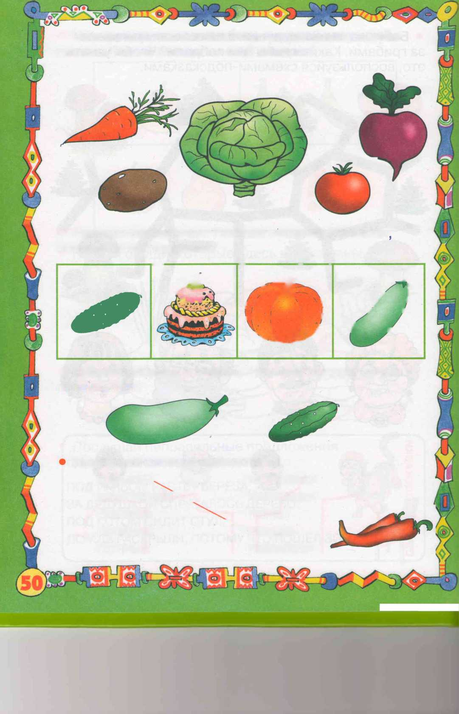
ОСТРЫЙ ПОМИДОР
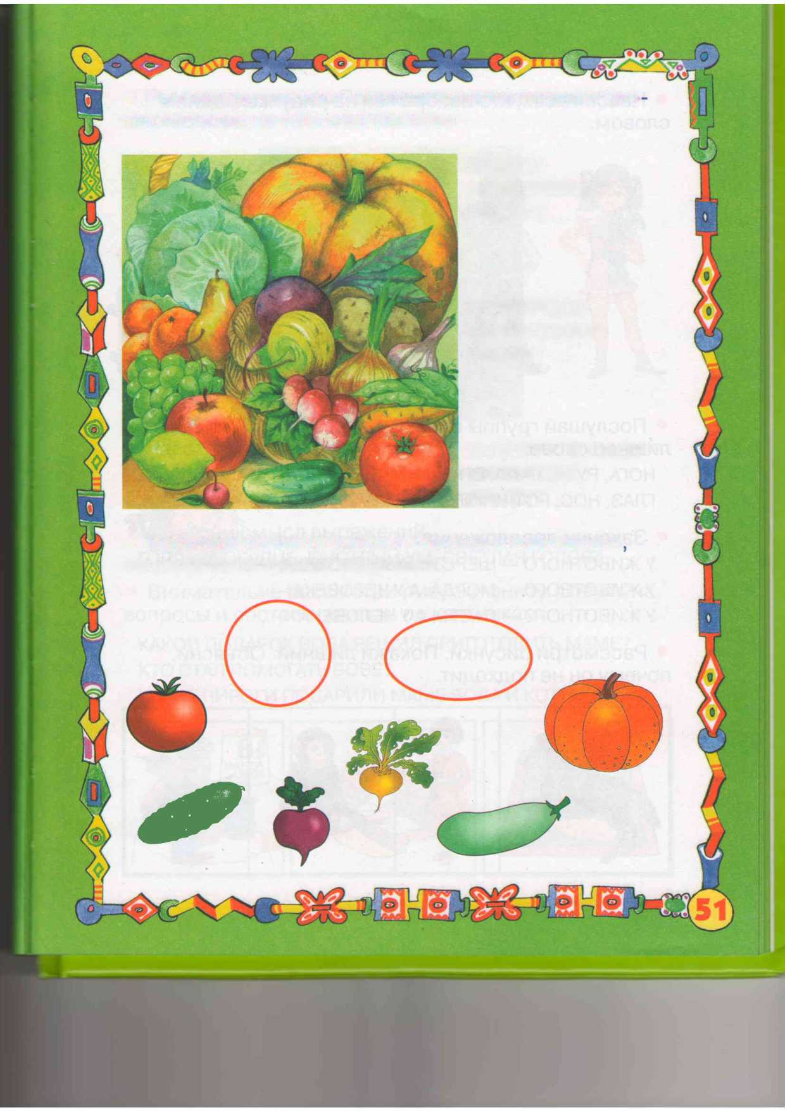
• Рассмотри рисунок. Назови фрукты, ягоды и ово щи, которые на нём изображены.
ВСАДУ НА ДЕРЕВЬЯХ РАСТУТ...
В ОГОРОДЕ НА ГРЯДКАХ РАСТУТ...
В ЛЕСУ И ВСАДУ НА КУСТАХ РАСТУТ... •
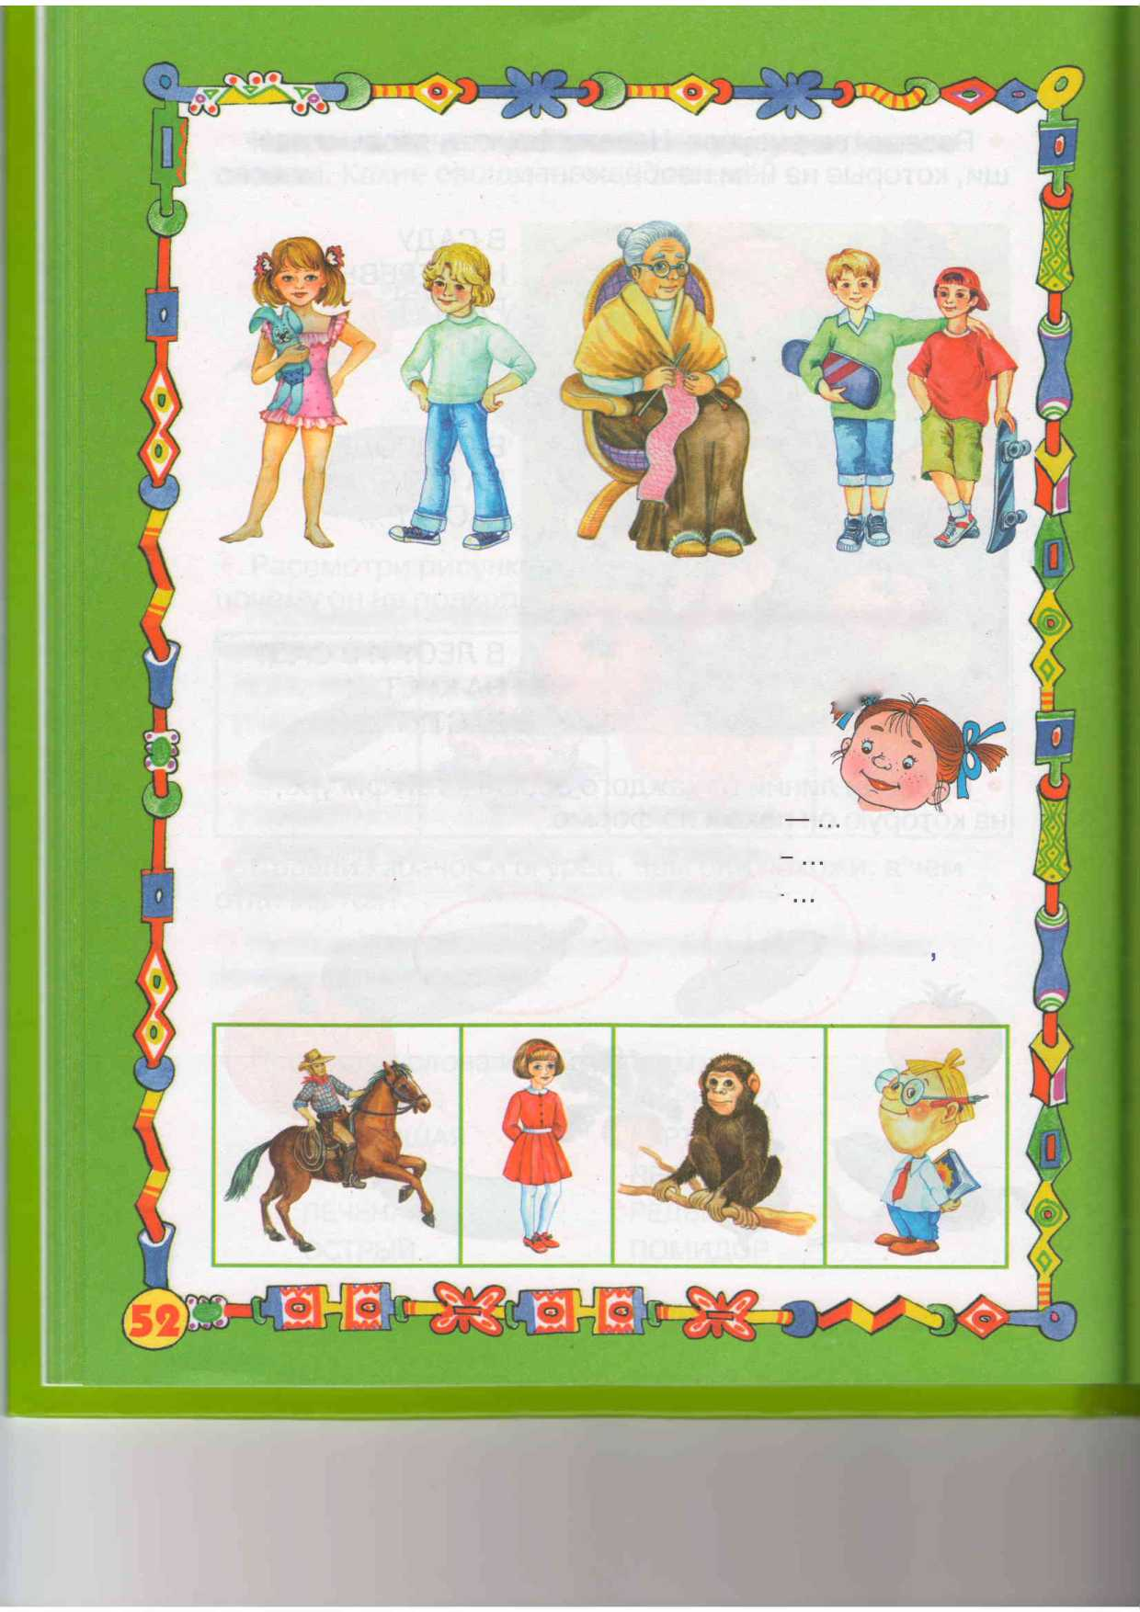
• Послушай группы слов. В каждой группе найди
*
лишнее слово.
НОГА, РУКА, ЛАПА, СПИНА. jft/
ГЛАЗ, НОС, РОТ, КЛЮВ.
• Закончи предложения.
У ЖИВОТНОГО — ШЕРСТЬ, А У ЧЕЛОВЕКА У ЖИВОТНОГО — МОРДА, А У ЧЕЛОВЕКА - У ЖИВОТНОГО — ПАСТЬ, А У ЧЕЛОВЕКА -
• Рассмотри рисунки. Покажи лишний. Объясни почему он не подходит.
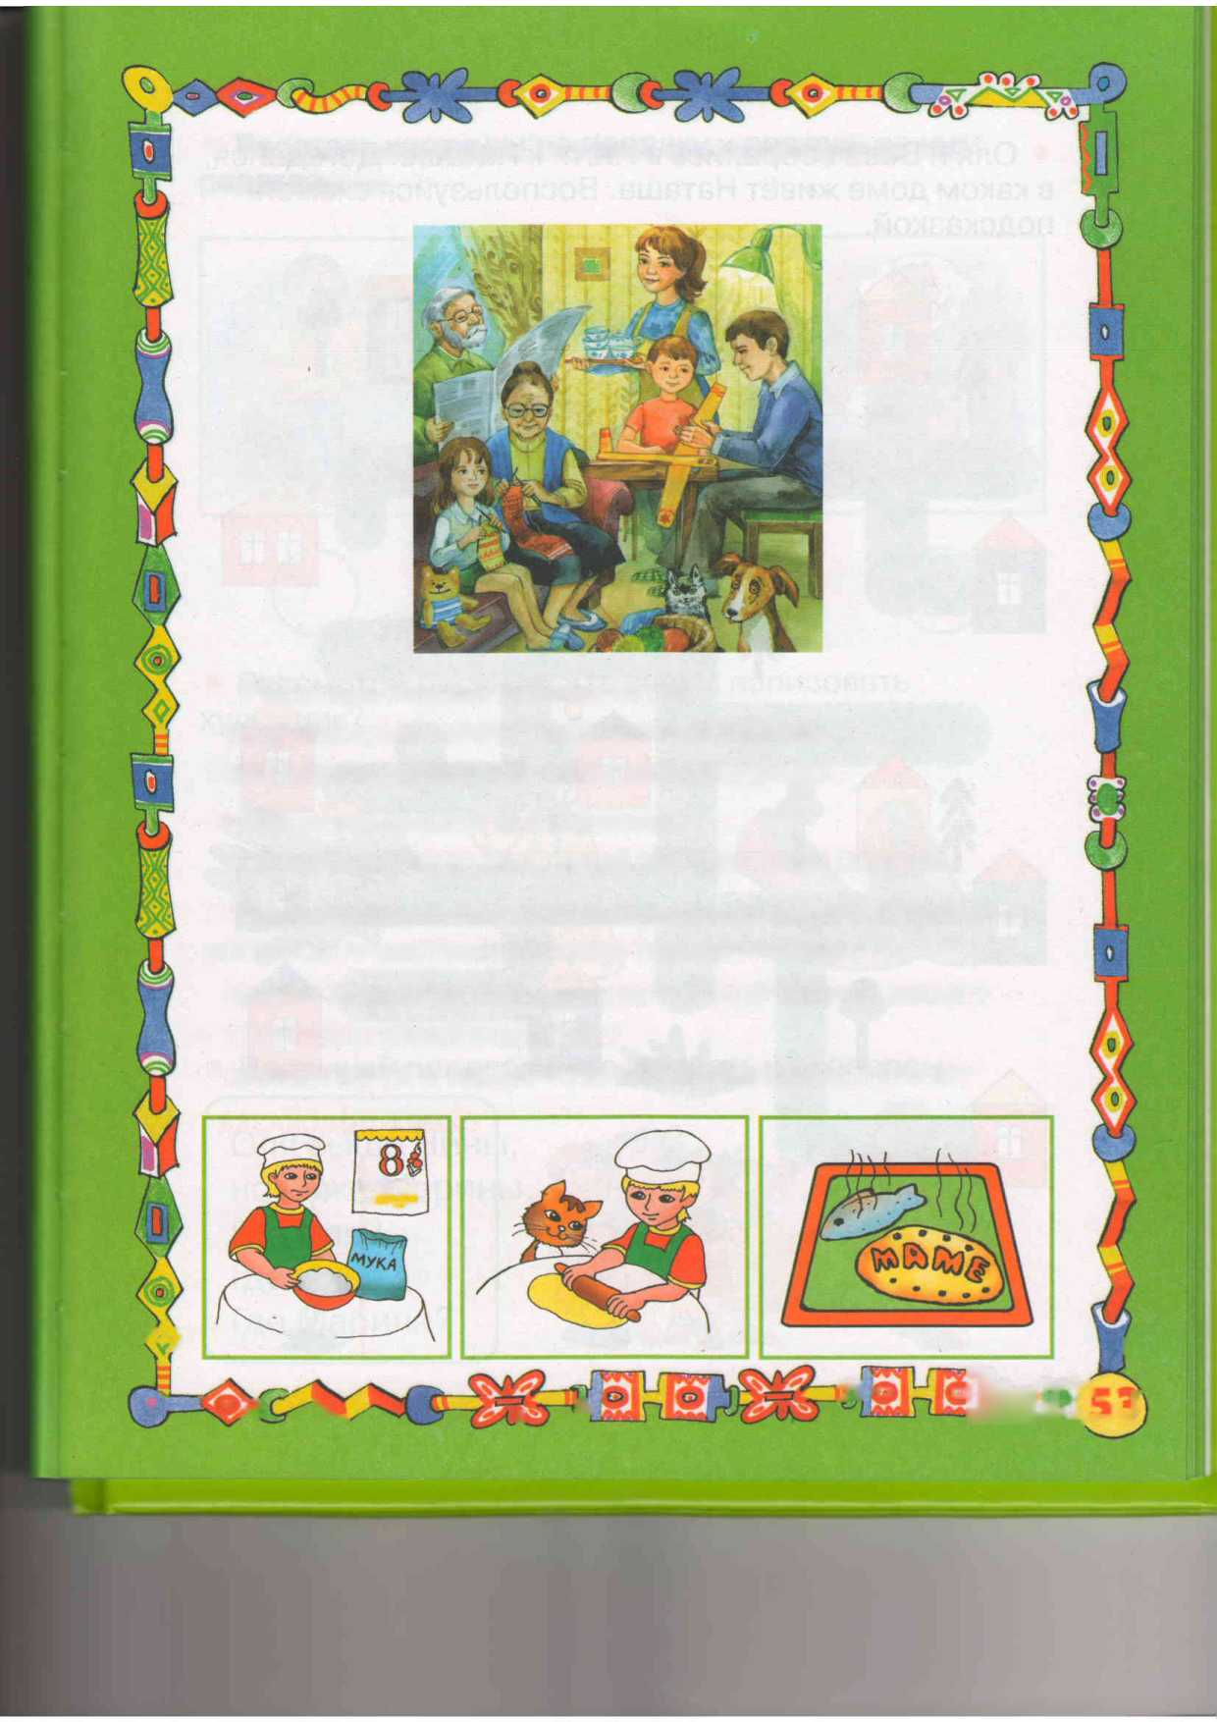
• Рассмотри рисунок. Покажи, кто моложе всех, кто старше всех.
- Расставь людей по возрасту:
ДЕДУШКА, МАЛЬЧИК, МУЖЧИНА, ЮНОША.
ЖЕНЩИНА, ДЕВОЧКА, БАБУШКА, ДЕВУШКА.
- Объясни смысл выражений.
ГОРЯЧЕЕ СЕРДЦЕ, БЫСТРЫЙ УМ, СВЕТЛАЯ ГОЛОВА.
- Внимательно рассмотри рисунки внизу. Ответь на вопросы и составь рассказ по картинкам.
КАКОЙ ПОДАРОК ВОВА РЕШИЛ ПРИГОТОВИТЬ МАМЕ? КТО СТАЛ ПОМОГАТЬ ВОВЕ?
КАКИЕ ПИРОГИ ПОДАРИЛИ МАМЕ ВОВА И КОТЁНОК?
МАРТА
<AX£D
/л) 1 —-— |  | / |  | ' 1
О ' ОД Ny | у ^ LJi |  | У1 о о | ИМШбз


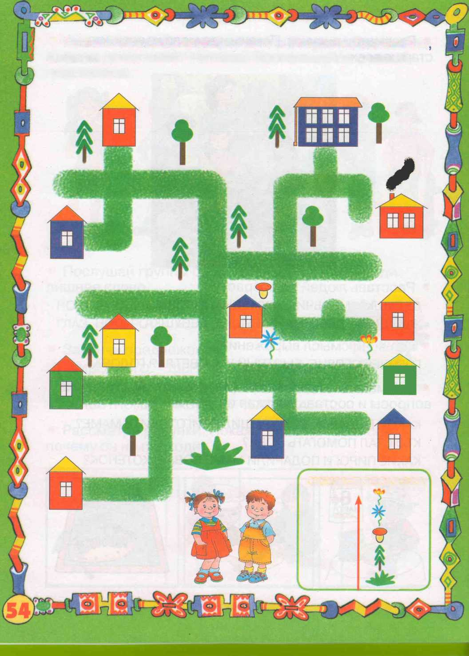
• Оля и Вова собрались в гости к Наташе. Догадайся в каком доме живёт Наташа. Воспользуйся схемой- подсказкой.
СХЕМА-ПОДСКАЗКА
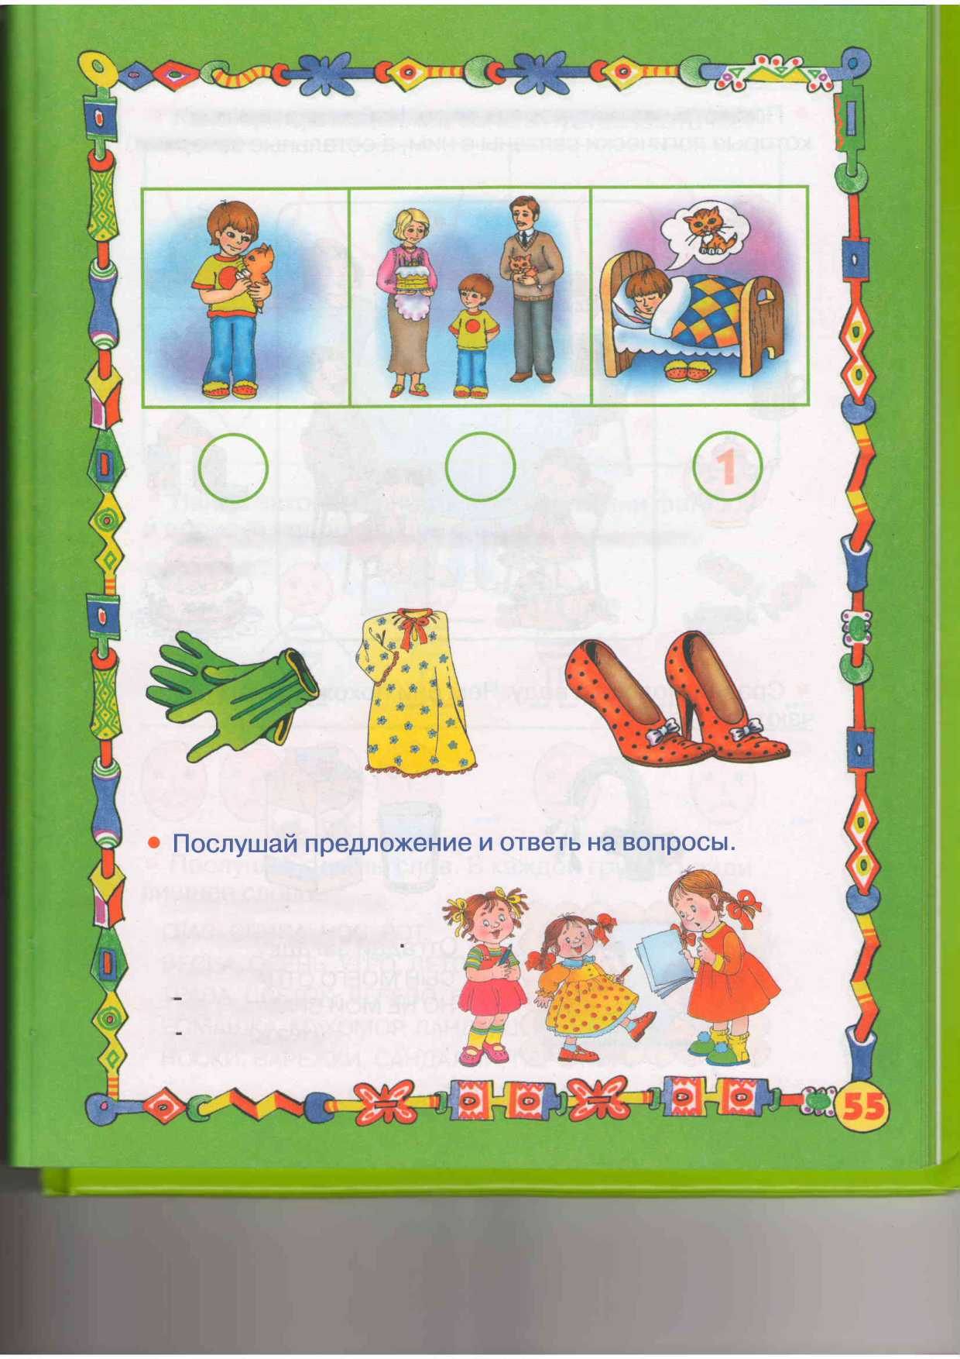
• Расставь картинки по порядку и составь по ним рассказ.
• Рассмотри рисунки. Что забыл нарисовать художник?

Оля выше Нины, но ниже Марины Где Оля?

Где Нина?

Где Марина?
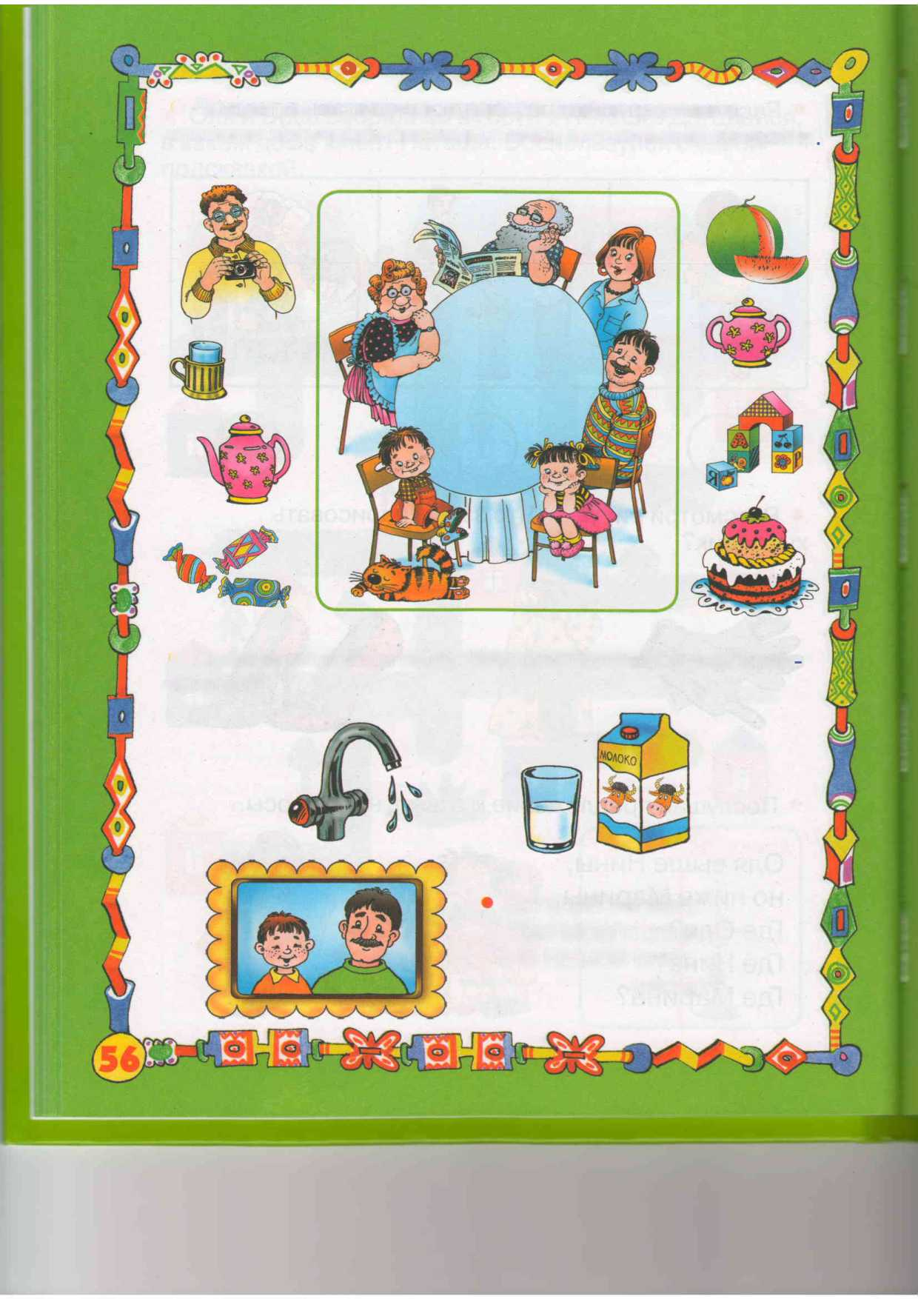
• Посмотри на рисунок в центре. Найди картинки, которые логически связаны с ним, а остальные зачеркни • Сравни молоко и воду. Чем они похожи, а чем отли чаются?
Отгадай загадку. СЫН МОЕГО ОТЦА, НО НЕ МОЙ БРАТ.
(ИБО ь)
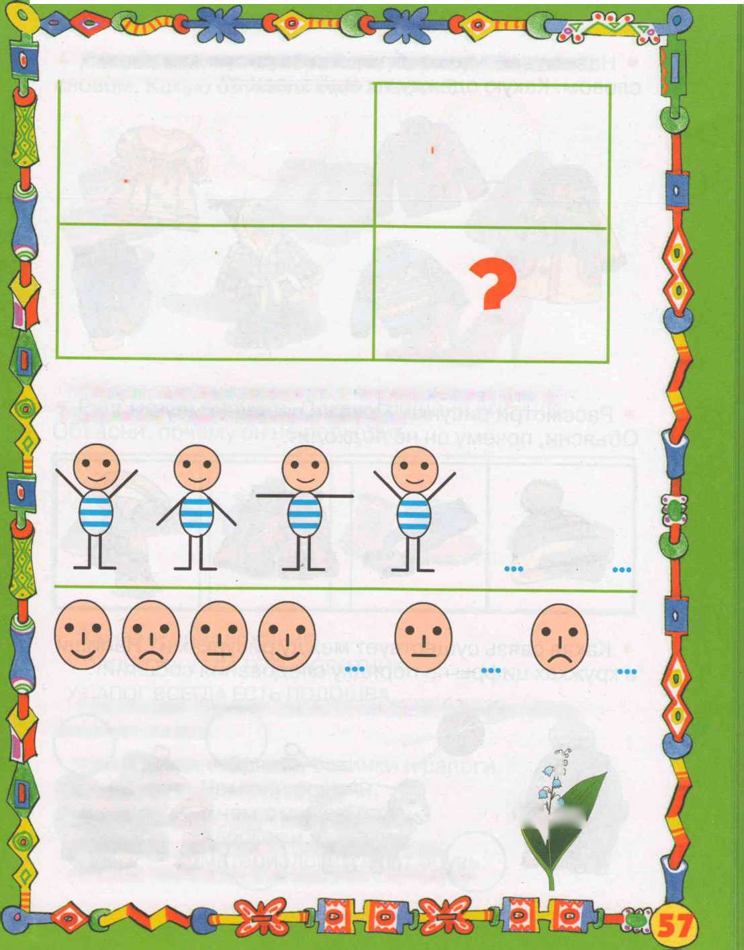
• Какой рисунок должен быть в пустой клеточке?
_  KJ W | о
VV | ♦

• Найди закономерность в чередовании фигур и дорисуй недостающие фигуры.
• Послушай группы слов. В каждой группе найди лишнее слово.
ГЛАЗ, СПИНА, НОС, РОТ. /
ВЕСНА, ОСЕНЬ, УТРО, ЛЕТО. v
ТРАВА, ЦВЕТОК, ДЕРЕВО, БАБОЧКА. YfjlH
РОМАШКА, МУХОМОР, ЛАНДЫШ, РОЗА.
НОСКИ, ВАРЕЖКИ, САНДАЛИИ, ПЕРЧАТКИ.
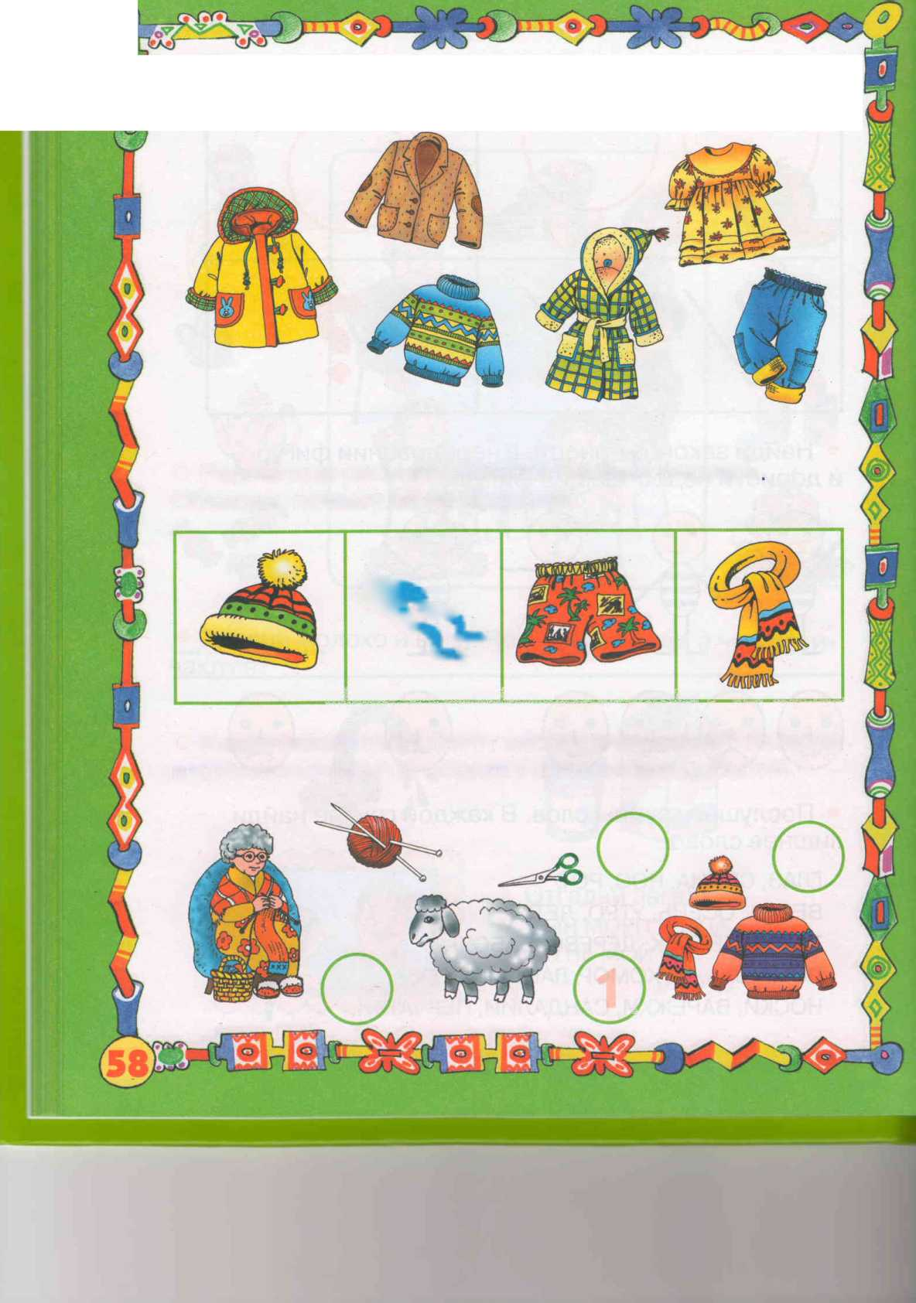
• Назови всё, что изображено на рисунках, одним словом. Какую одежду ты ещё знаешь?
• Рассмотри рисунки. Покажи лишний рисунок Объясни, почему он не подходит.
%

• Какая связь существует между рисунками? Напиши в кружках цифры по порядку следования событий.
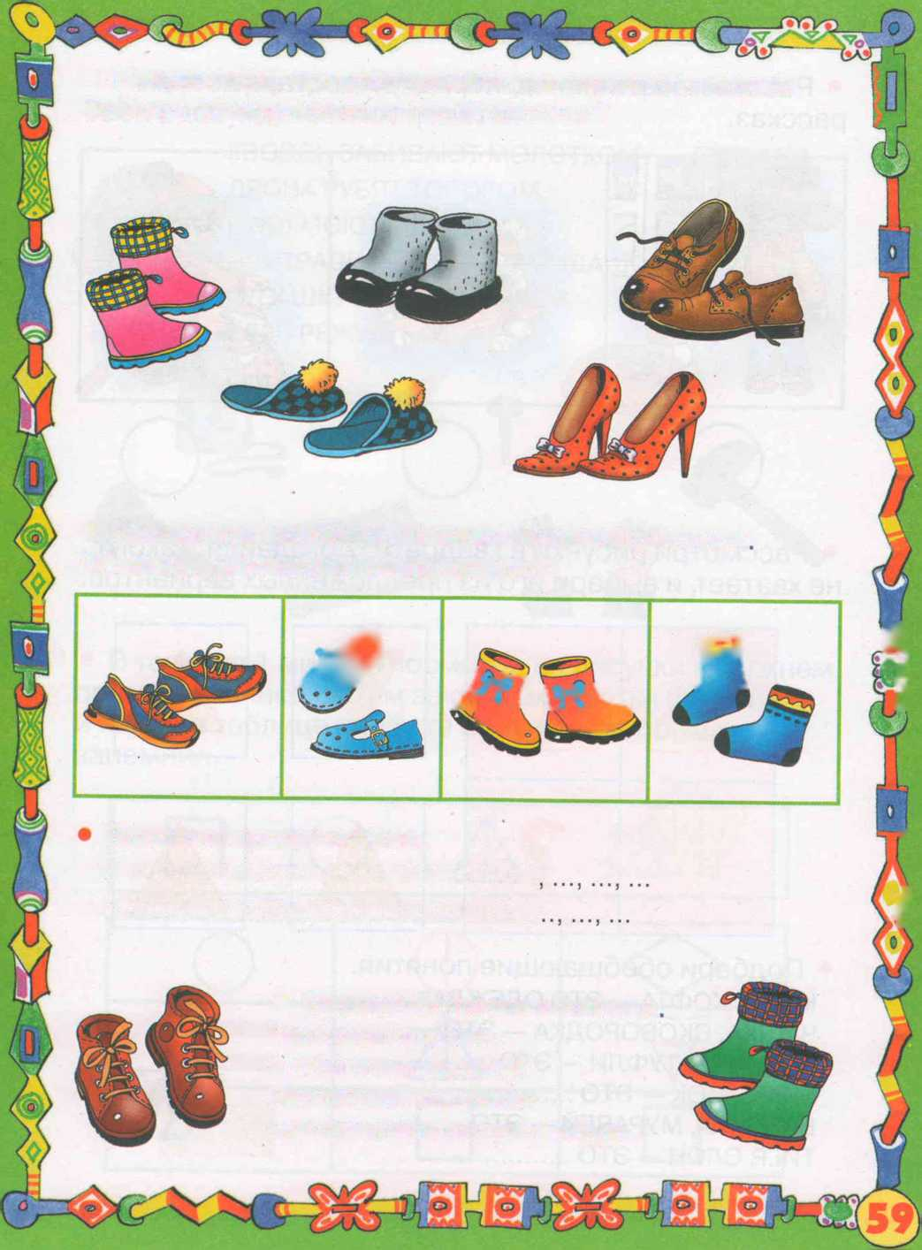
• Назови всё, что изображено на рисунках, одним словом. Какую обувь ты ещё знаешь?

I
• Рассмотри рисунки. Покажи лишний рисунок Объясни, почему он не подходит.
 | 0 |  | Я
 |  | JpiТ ШЧч
Закончи предложения.
У ПАЛЬТО ВСЕГДА ЕСТЬ ВОРОТНИК У САПОГ ВСЕГДА ЕСТЬ ПОДОШВА, .

К
1 ^{3 ;}||
V ,
(

• Сравни ботинки и сапоги Чем они похожи, а чем отличаются? Расскажи, из каких материалов делают обувь.
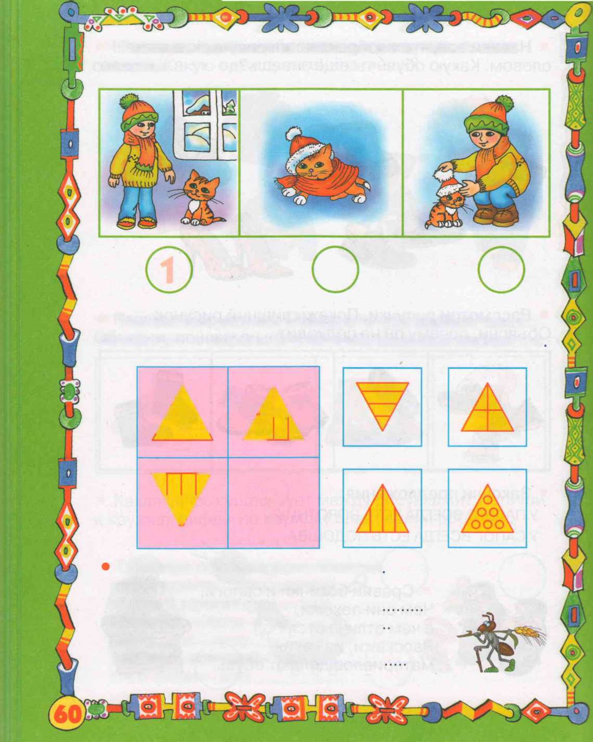
• Расставь картинки по порядку и составь по ним рассказ.
• Рассмотри рисунки в квадрате. Догадайся, какого не хватает, и выбери его из предложенных вариантов
А | А / \
\ /  V  Y | 7  ♦

Подбери обобщающие понятия
ЮБКА, КОФТА — ЭТО ОДЕЖДА.
ЧАШКА, СКОВОРОДКА — ЭТО
БОТИНКИ, ТУФЛИ — ЭТО
МОРС, СОК — ЭТО
БАБОЧКА, МУРАВЕЙ — ЭТО
ТИГР, СЛОН — ЭТО
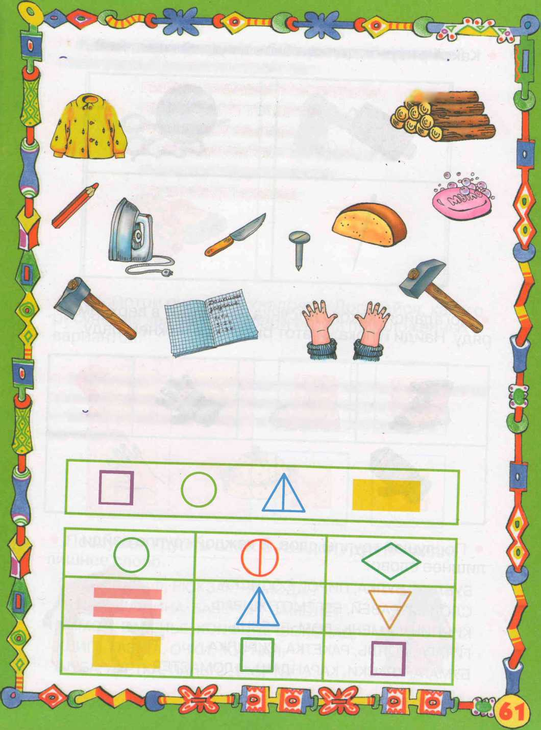
• Найди пары предметов. Соедини их линиями свои рассуждения построй так:
ГВОЗДЬ ЗАБИВАЮТ МОЛОТКОМ. л£Ег;
АГтГк Дрова рубят топором.
РУКИ МОЮТ мылом.
В ТЕТРАДИ РИСУЮТ КАРАНДАШОМ РУБАШКУ ГЛАДЯТ УТЮГОМ.
ХЛЕБ РЕЖУТ НОЖОМ.
• В течение 1 минуты посмотри на рисунки в верхнем прямоугольнике, затем закрой их листом бумаги и наиди в таблице внизу те рисунки, которые ты запомнил.
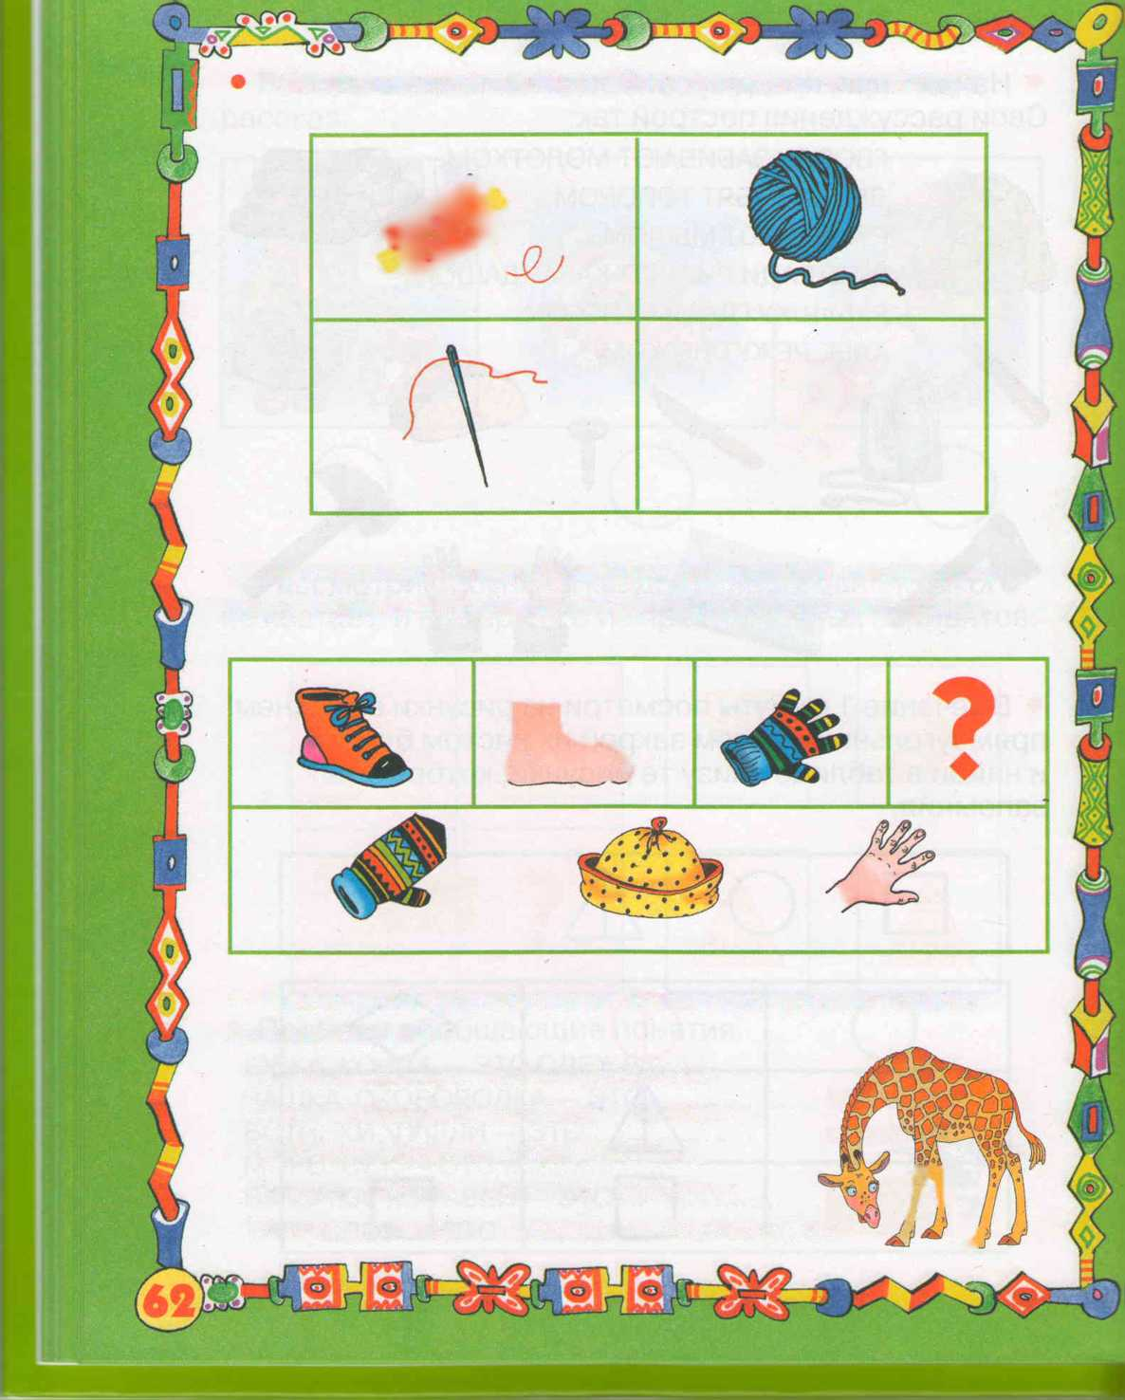
Какой рисунок должен быть в пустой клеточке?
ф
7
♦

• Догадайся, какого рисунка не хватает в верхнем ряду. Найди и покажи этот рисунок в нижнем ряду.
кч

• Послушай группы слов. В каждой группе найди лишнее слово.
БУБЛИК, БУЛКА, ПИРОГ, СОСИСКА.
СЛОН, МУРАВЕЙ, БЕГЕМОТ, ЖИРАФ.
КИРПИЧ, КАМЕНЬ, ДОМ, БРЁВНА.
ГИТАРА, РОЯЛЬ, РАКЕТКА, СКРИПКА. JR
БУМАГА, КРАСКИ, КАРАНДАШ, ФЛОМАСТЕР. j.
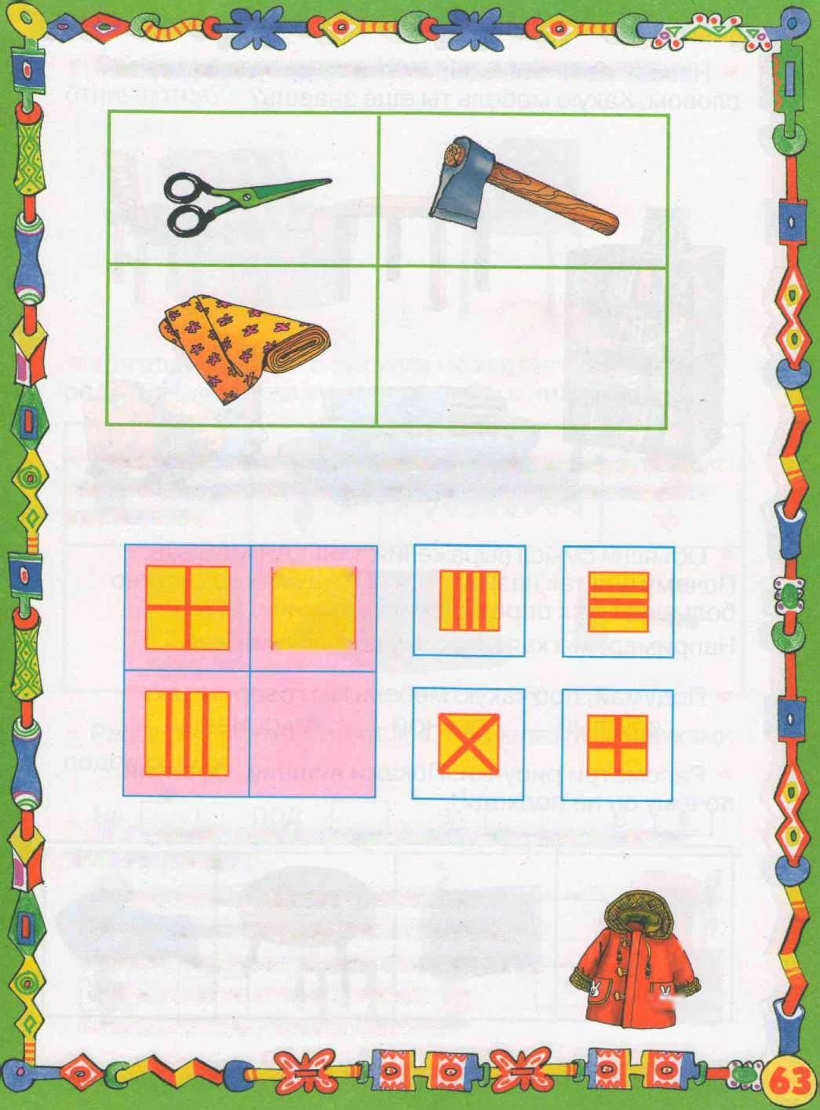
• Какой рисунок должен быть в пустой клеточке?
7
♦

• Рассмотри рисунки в квадрате. Догадайся, какого рисунка не хватает, и выбери его из предложенных вариантов.
X
7
♦

• Послушай группы слов. В каждой группе найди лишнее слово.
СУМКА, ШКАФ, РЮКЗАК, ЧЕМОДАН.
ПТИЦА, МАШИНА, БАБОЧКА, САМОЛЁТ.
ЛИМОН, ВАРЕНЬЕ, КОНФЕТА, ШОКОЛАД. il
КНИГА, ГАЗЕТА, ОЧКИ, ЖУРНАЛ. W
ШУБА, КУРТКА, ПАЛЬТО, ШОРТЫ.

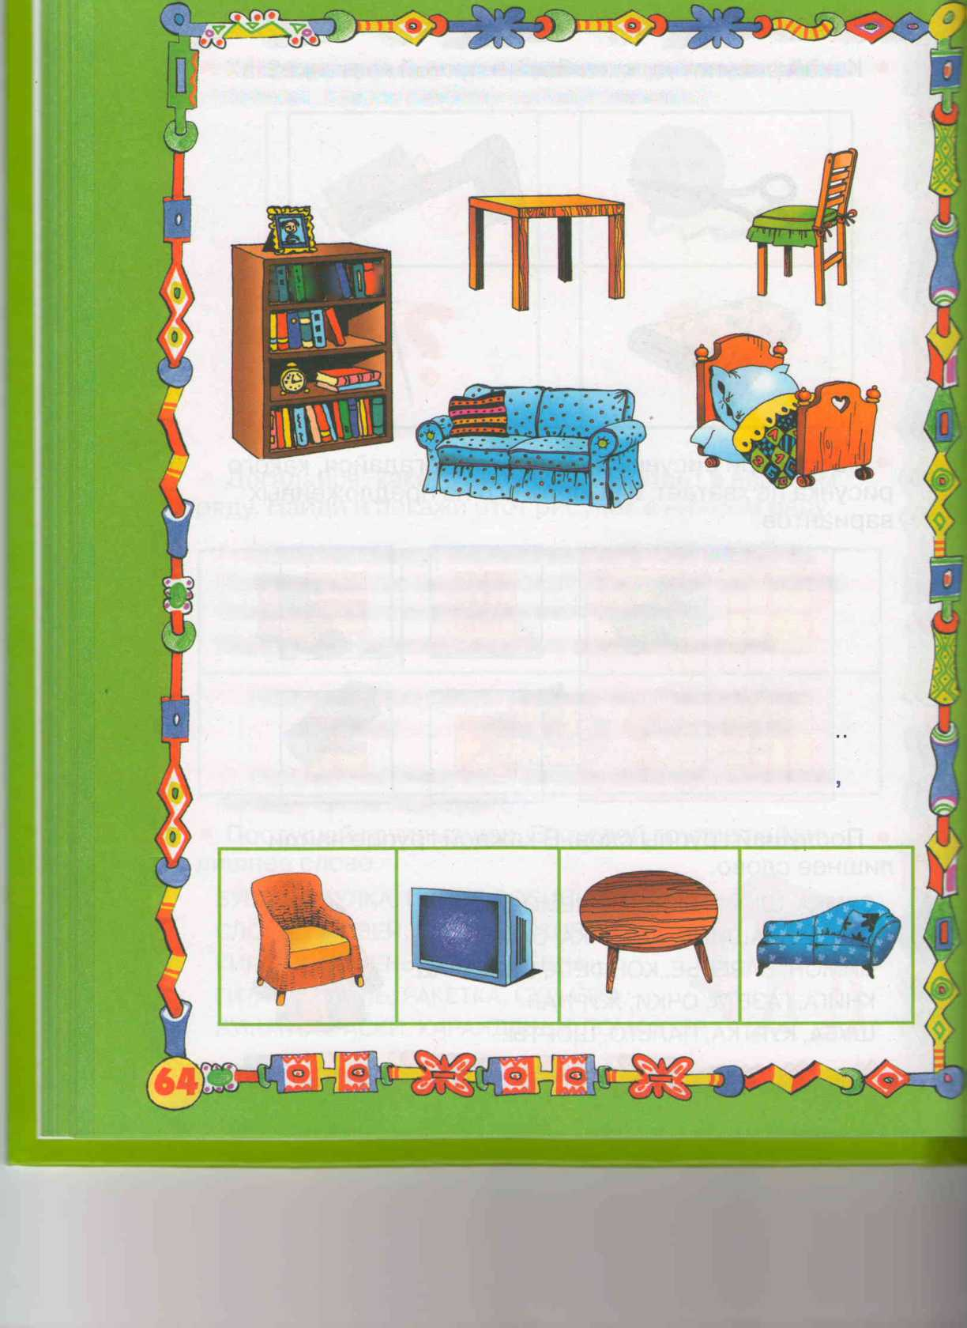
!Ы i
• Объясни смысл выражения: МЯГКАЯ МЕБЕЛЬ. Почему она так называется? Придумай как можно больше слов к определению «мягкий».
Например: мягкая шерсть у котёнка, мягкий ...
- Подумай, про какую мебель мы говорим так:
КРУГЛЫЙ — ... РЕЗНОЙ — ... МАССИВНЫЙ — .
- Рассмотри рисунки. Покажи лишний. Объясни почему он не подходит.
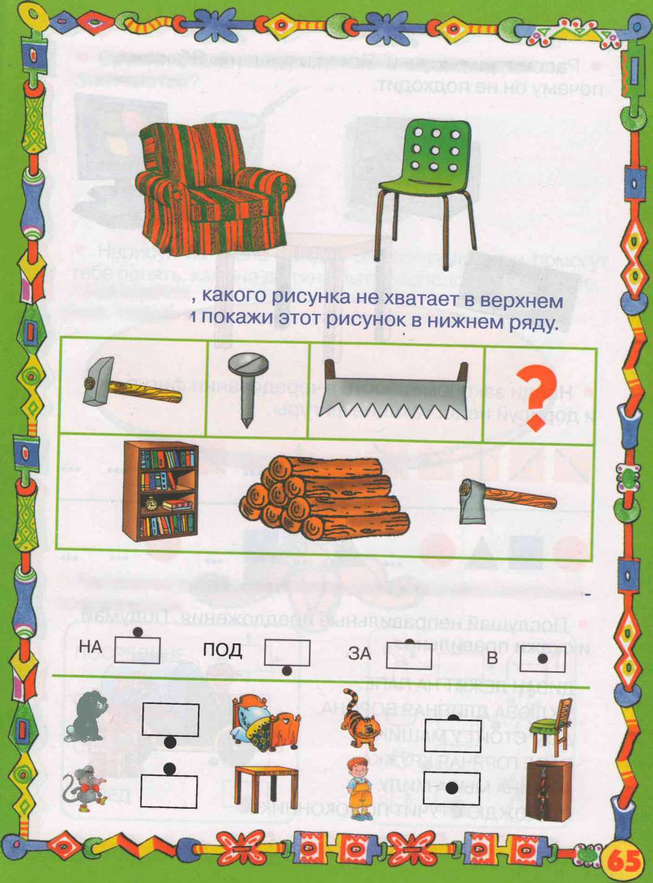
• Сравни кресло и стул. Чем они похожи, а чем отличаются?
• Догадайся ряду. Найди v
• Расскажи, кто где спрятался. Воспользуйся значками подсказками.
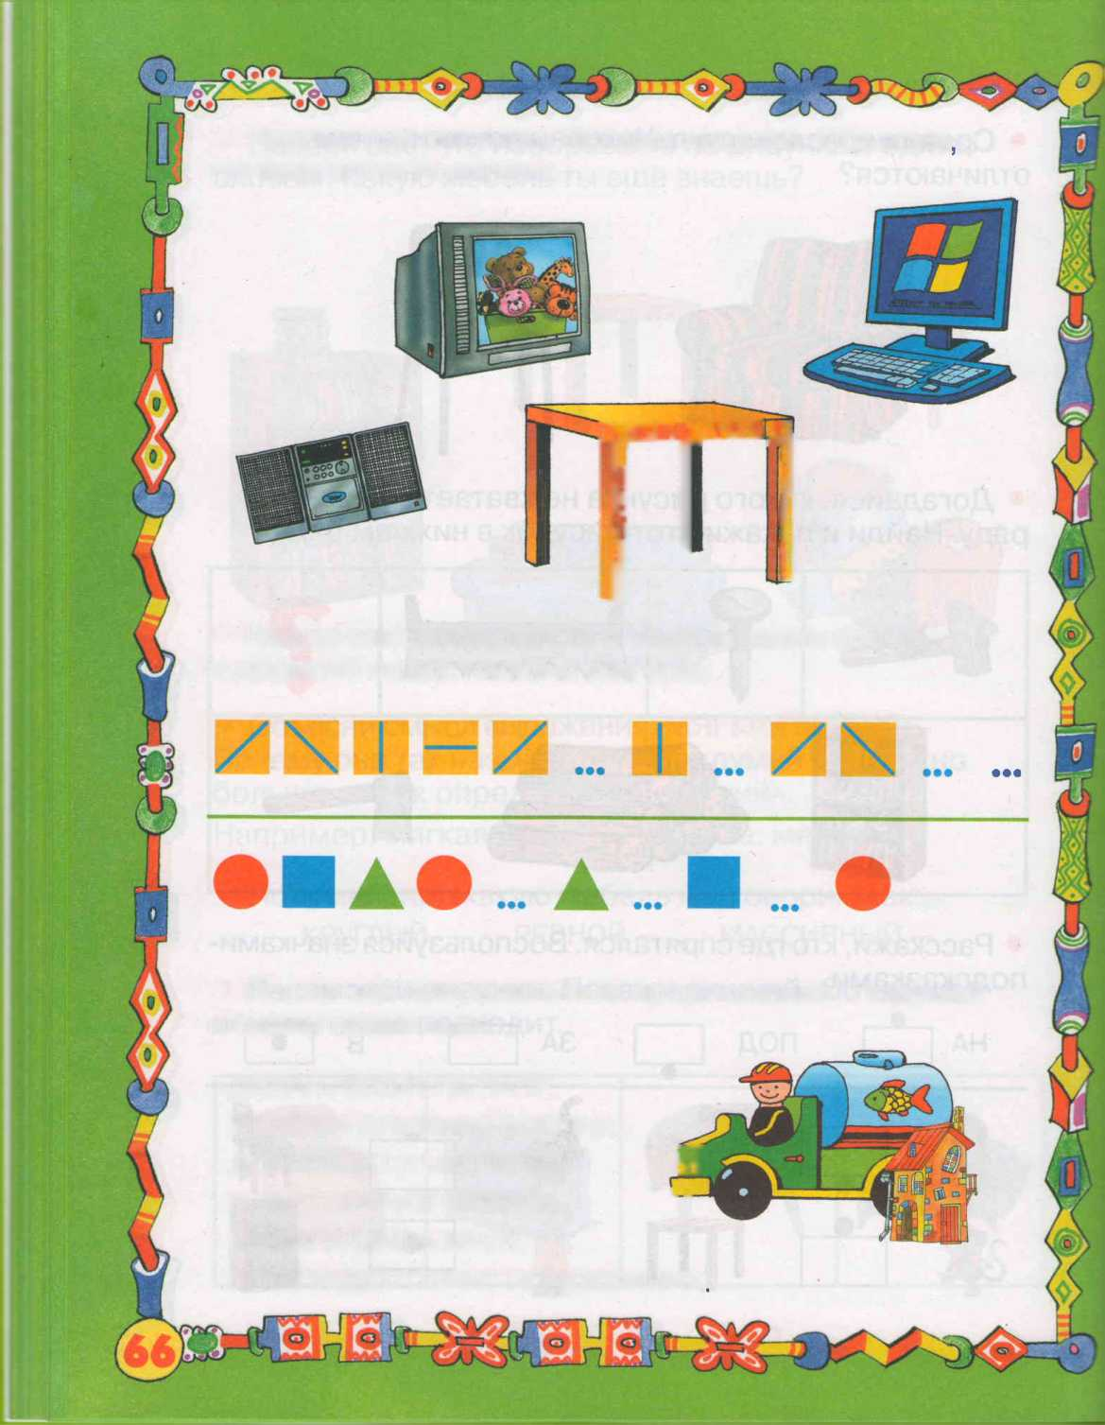
• Рассмотри рисунки. Покажи лишний. Объясни почему он не подходит.
 | ршшж
г | 1

• Найди закономерность в чередовании фигур и дорисуй недостающие фигуры.
••• •••
• Послушай неправильные предложения. Подумай и скажи правильно.
ДИВАН ЛЕЖИТ НА ПАПЕ.
У КЛЮВА ДЛИННАЯ ВОРОНА.
ДОМ СТОИТ У МАШИНЫ. И
В ЧАЕ ГОРЯЧАЯ КРУЖКА. '"
МАЛИНА МЫЛА МИЛУ.
ПО ДОЖДЮ СТУЧИТ ПОДОКОННИК
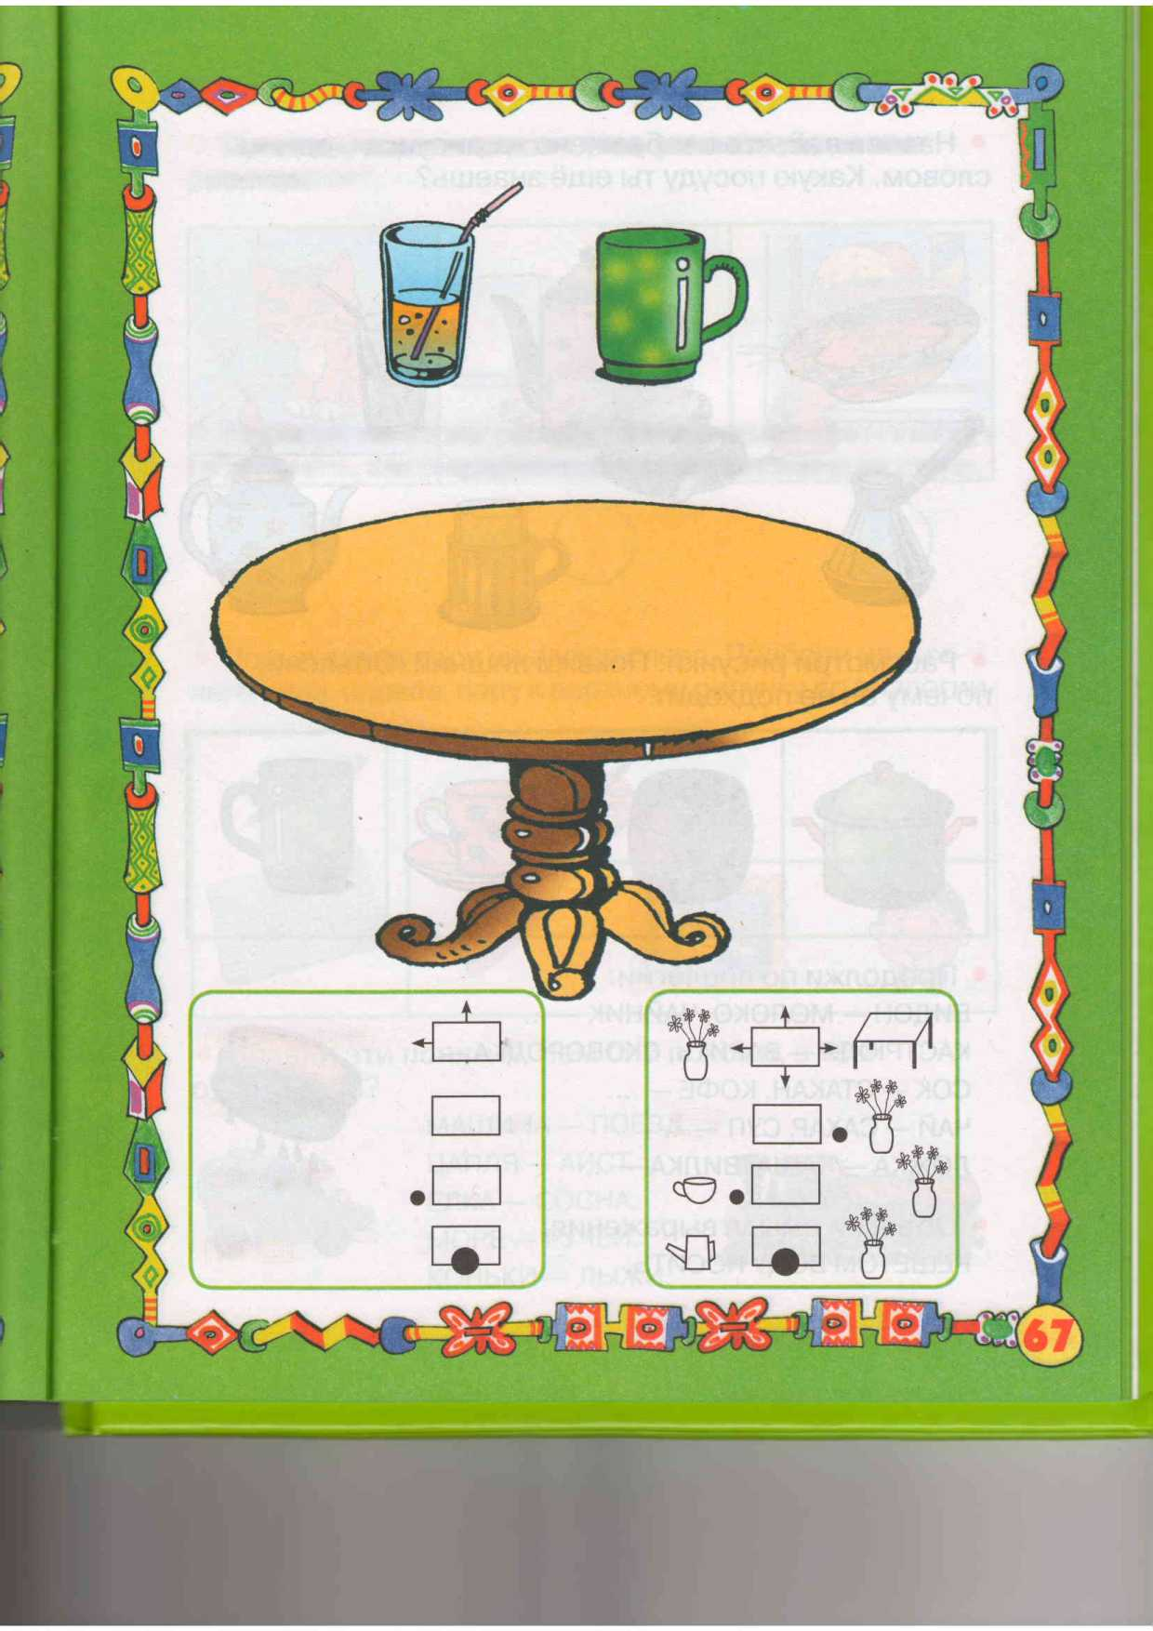
• Сравни стакан и кружку. Чем они похожи, а чем отличаются?
• Нарисуй на столе посуду. Значки-подсказки помогут тебе понять, как она должна быть расположена на столе.
СПРАВА ОТ
 | -►
1
 | • |  | о

ПОСРЕДИНЕ
СЛЕВА ОТ
ПЕРЕД

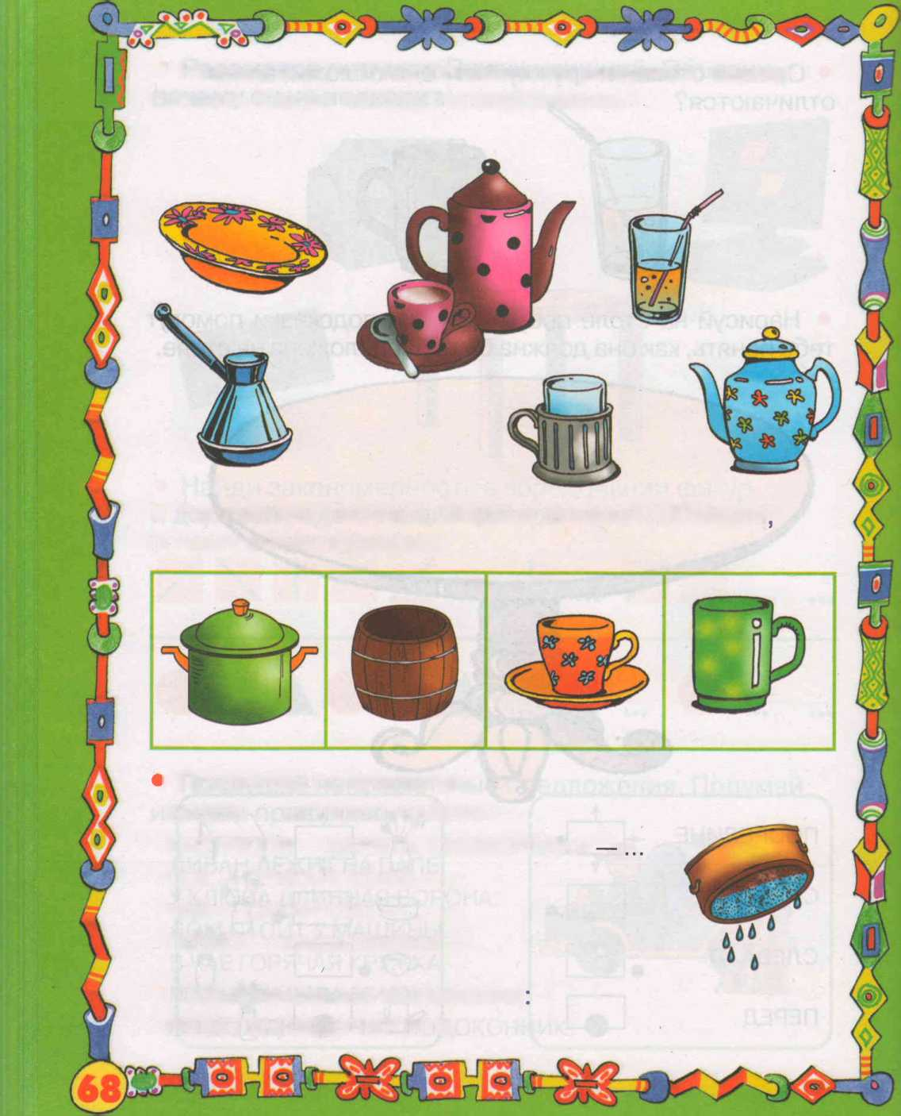
• Рассмотри рисунки. Покажи лишний. Объясни почему он не подходит.
¹ Продолжи по аналогии:
БИДОН — МОЛОКО, ЧАЙНИК —... КАСТРЮЛЯ — ВАРИТЬ, СКОВОРОДКА СОК —СТАКАН, КОФЕ—...
ЧАЙ —САХАР, СУП —...
ЛОЖКА — КАША, ВИЛКА — ...
• Объясни смысл выражения РЕШЕТОМ ВОДУ НОСИТЬ.
• Расставь картинки по порядку и составь по ним рассказ.
• Посмотри на пару рисунков слева. Подбери из нижнего ряда справа пару к верхнему рисунку по аналогии • Сравни эти понятия. Чем они похожи, а чем отличаются?
МАШИНА—ПОЕЗД.
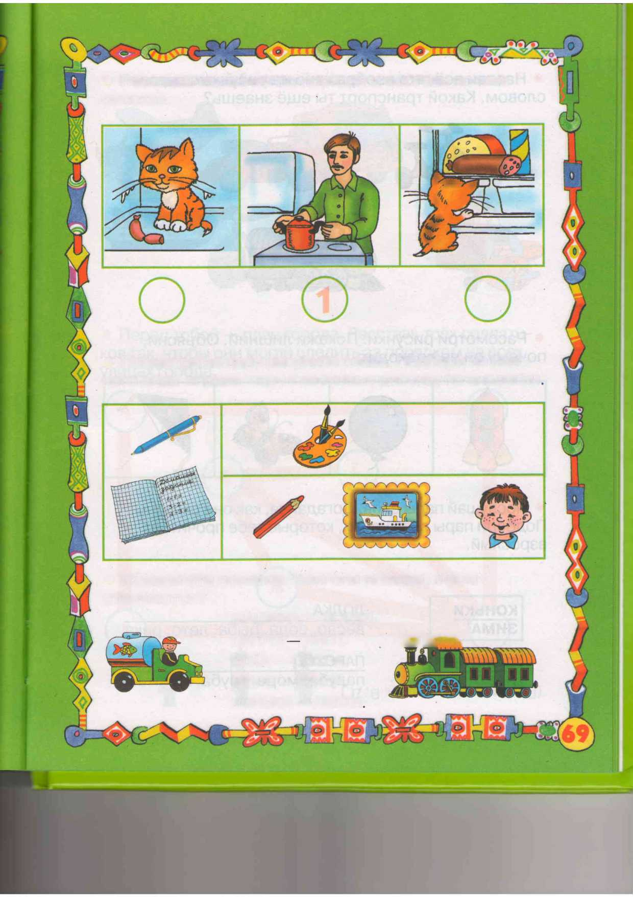
аист. еж»
ЦАПЛЯ ЁЛКА —СОСНА. МОРЕ —РУЧЕЙ. КОНЬКИ — ЛЫЖИ

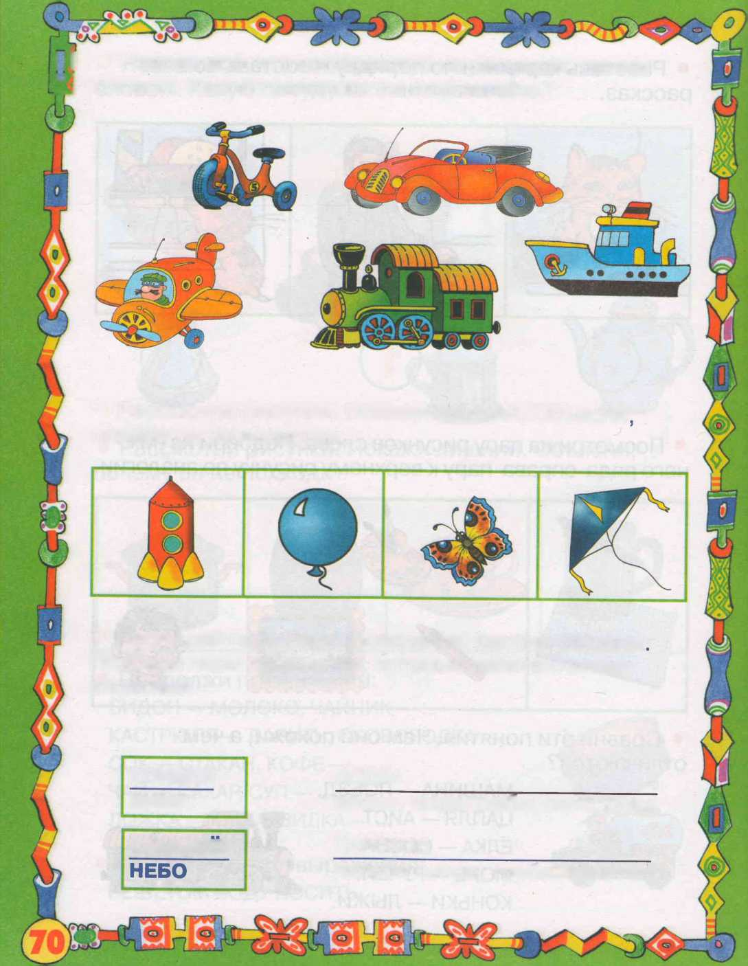
Н • Назови всё, что изображено на рисунках, одним В словом. Какой транспорт ты ещё знаешь?
• Рассмотри рисунки. Покажи лишний. Объясни почему он не подходит.
• Послушай пары слов. Догадайся, как они связаны Подбери пары слов из тех, которые тебе прочитает взрослый.
КОНЬКИ
ЛОДКА
ЗИМА
весло, вода, рыба, лето, река
ПАРОХОД
САМОЛЕТ
палуба, море, труба, капитан

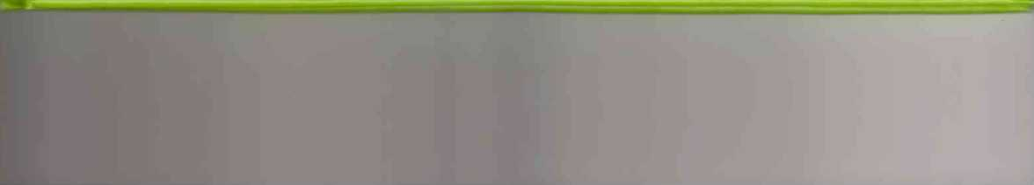
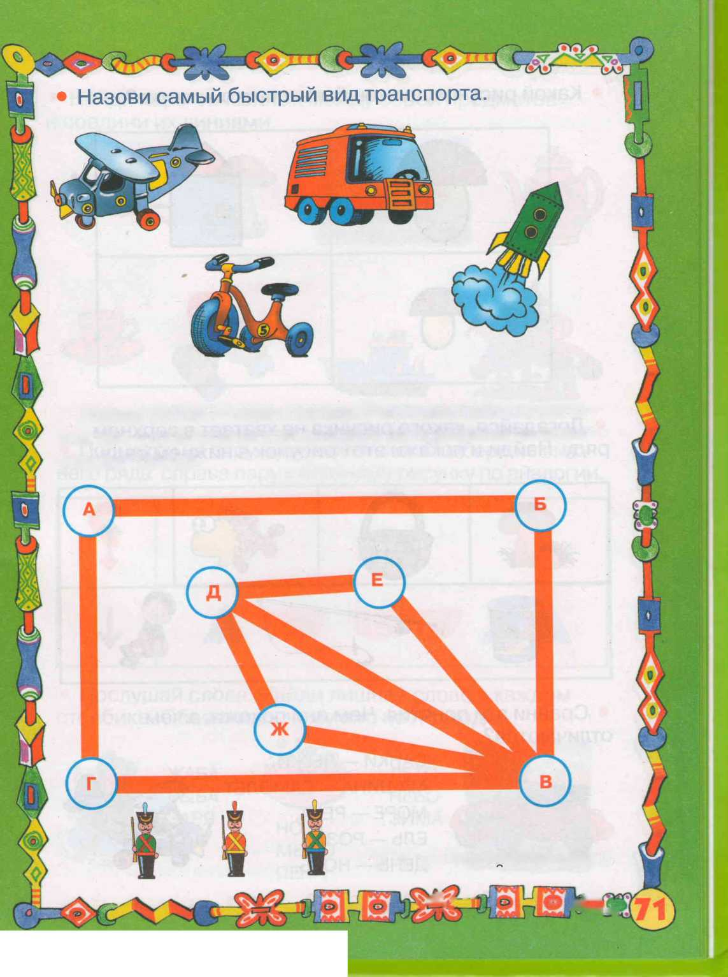
• Перед тобой — план города. Расставь трёх солдатиков так, чтобы они могли следить за порядком на всех улицах города.
('t/ ‘a ‘V :i9a±o HiqHqLfnaBdu)
„ jLLj г - - |  | ° j) | —
 |  |  | ESvg

Я • Какой рисунок должен быть в пустой клетке?
• Догадайся, какого рисунка не хватает в верхнем ряду. Найди и покажи этот рисунок в нижнем ряду.
 |  |  |  | ?!
Шт | V г т | -Л/ |  | ♦

• Сравни эти понятия. Чем они похожи, а чем отличаются?
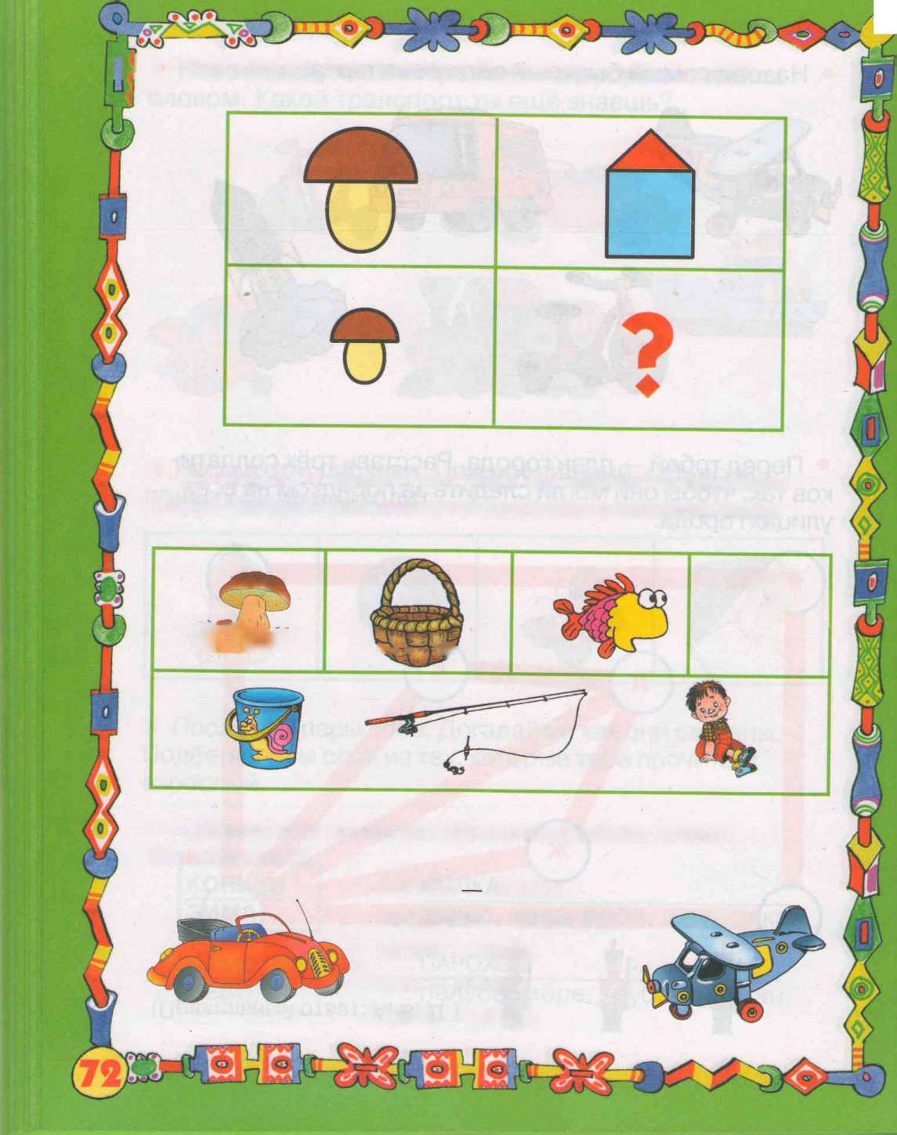
САНКИ
ЛЫЖИ. МАШИНА — САМОЛЁТ. МОРЕ — РЕКА.
ЕЛЬ —РОЗА.
ДЕНЬ—НОЧЬ.
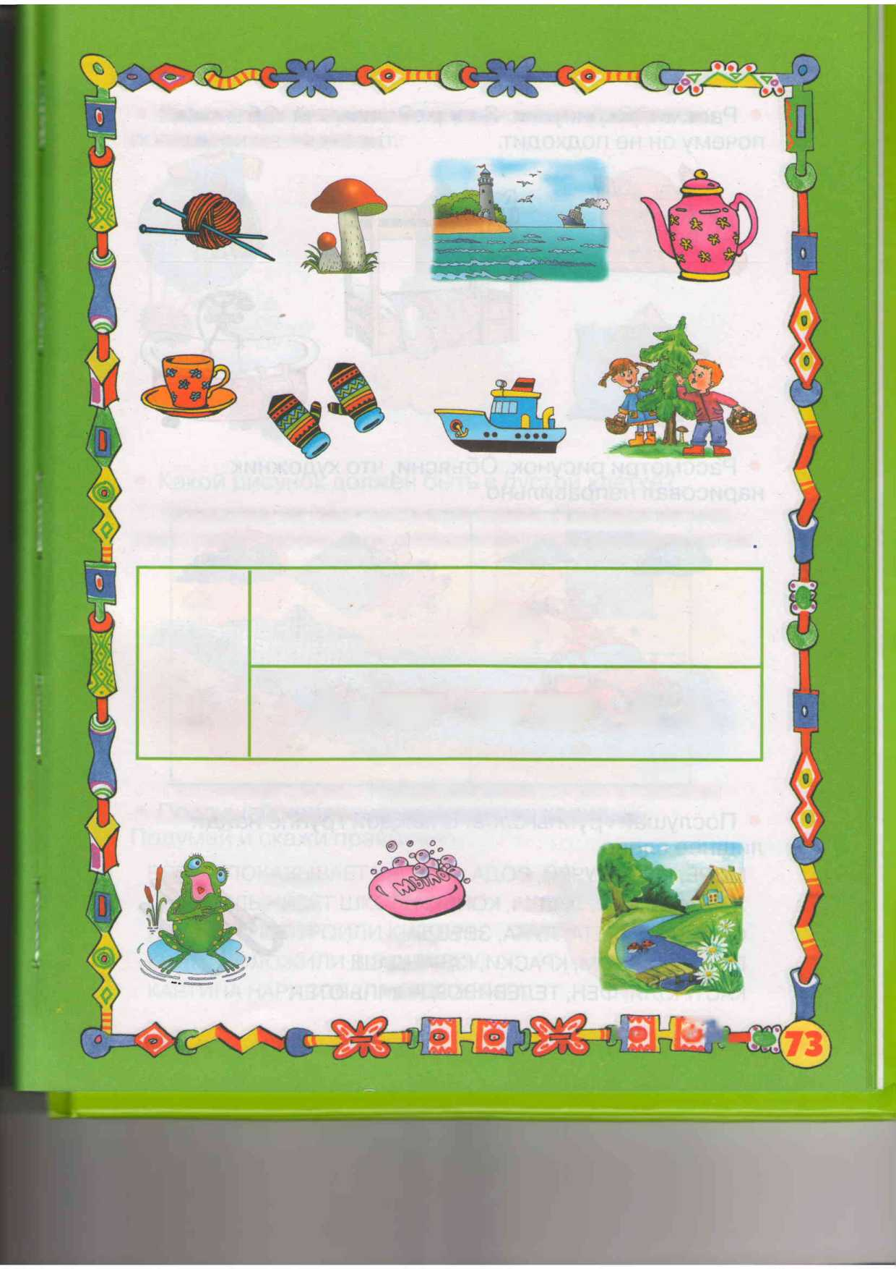
• Найди пары связанных между собой предметов и соедини их линиями.
• Посмотри на пару рисунков слева. Подбери из нижнего ряда справа пару к верхнему рисунку по аналогии
t | А
1 | A w ww ▲▲

• Послушай слова. Найди лишнее слово в каждом столбике. Объясни, почему оно не подходит.

ЖАБА
РЫБА
ЗАРЯ
НОТА
МЫЛО
ПЕНА
ЛЕТО
НЕБО
ЗИМА
 |  | 1 М\дщ
V о |  | ю! | J—

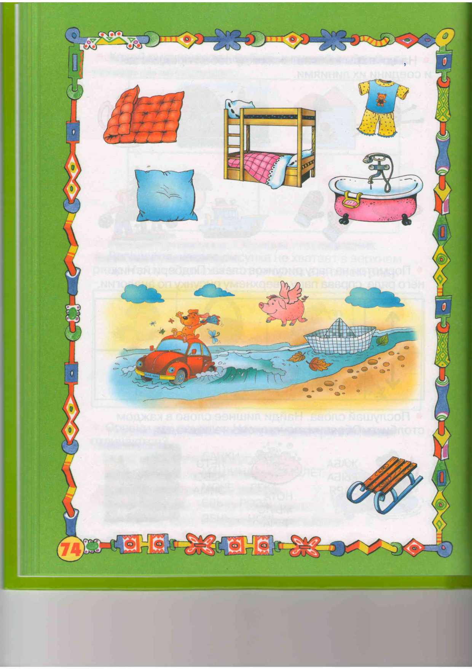
• Рассмотри рисунок. Объясни, что художник нарисовал неправильно.
• Послушай группы слов. В каждой группе найди лишнее слово.
МОРЕ, РЕКА, РУЧЕЙ, ВОДА.
ЛЫЖИ, САНКИ, ЛОДКА, КОНЬКИ.
СОЛНЦЕ, РАКЕТА, ЛУНА, ЗВЕЗДА.
РУЧКА, АЛЬБОМ, КРАСКИ, КАРАНДАШ.
КАСТРЮЛЯ, ФЕН, ТЕЛЕВИЗОР, КОМПЬЮТЕР.
Какой рисунок должен быть в пустой клетке?
©♦ | >;1
ОФ | ♦

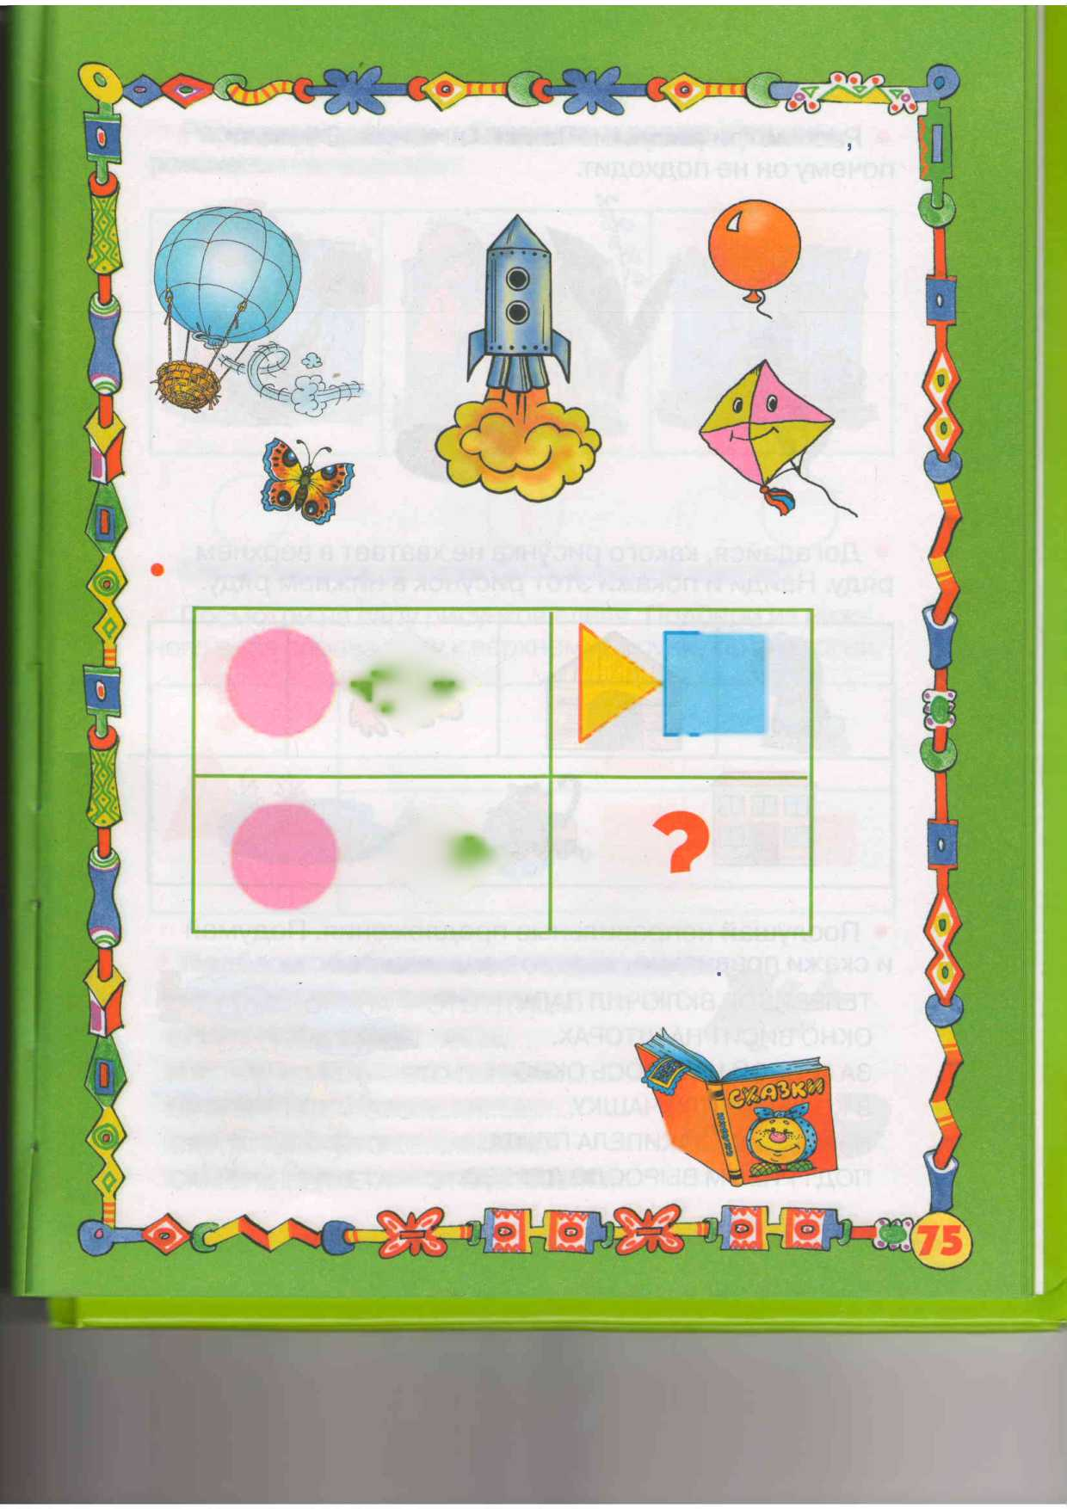
• Послушай неправильные предложения Подумай и скажи правильно.
ВРЕМЯ ПОКАЗЫВАЕТ ЧАСЫ.
ПОРТФЕЛЬ НЕСЁТ ШКОЛЬНИКА.
ИЗ ДОМА ПОСТРОИЛИ КИРПИЧ. ?
КНИГУ ПОЛОЖИЛИ В ЗАКЛАДКУ. V
КАРТИНА НАРИСОВАЛА ХУДОЖНИКА.
Рассмотри рисунки. Покажи лишний. Объясни,
почему он не подходит.
какого рисунка не хватает в верхнем ряду. Найди и покажи этот рисунок в нижнем ряду.
Догадайся
о
ш | шш
ш | с|ш

• Послушай неправильные предложения. Подумай и скажи правильно.
ТЕЛЕВИЗОР ВКЛЮЧИЛ ПАПУ. Щ
ОКНО ВИСИТ НА ШТОРАХ.
ЗА ГРОЗОЙ НАЧАЛОСЬ ОКНО.
В КОФЕ НАЛИЛИ ЧАШКУ. <
НА ЧАЙНИКЕ ЗАКИПЕЛА ПЛИТА.
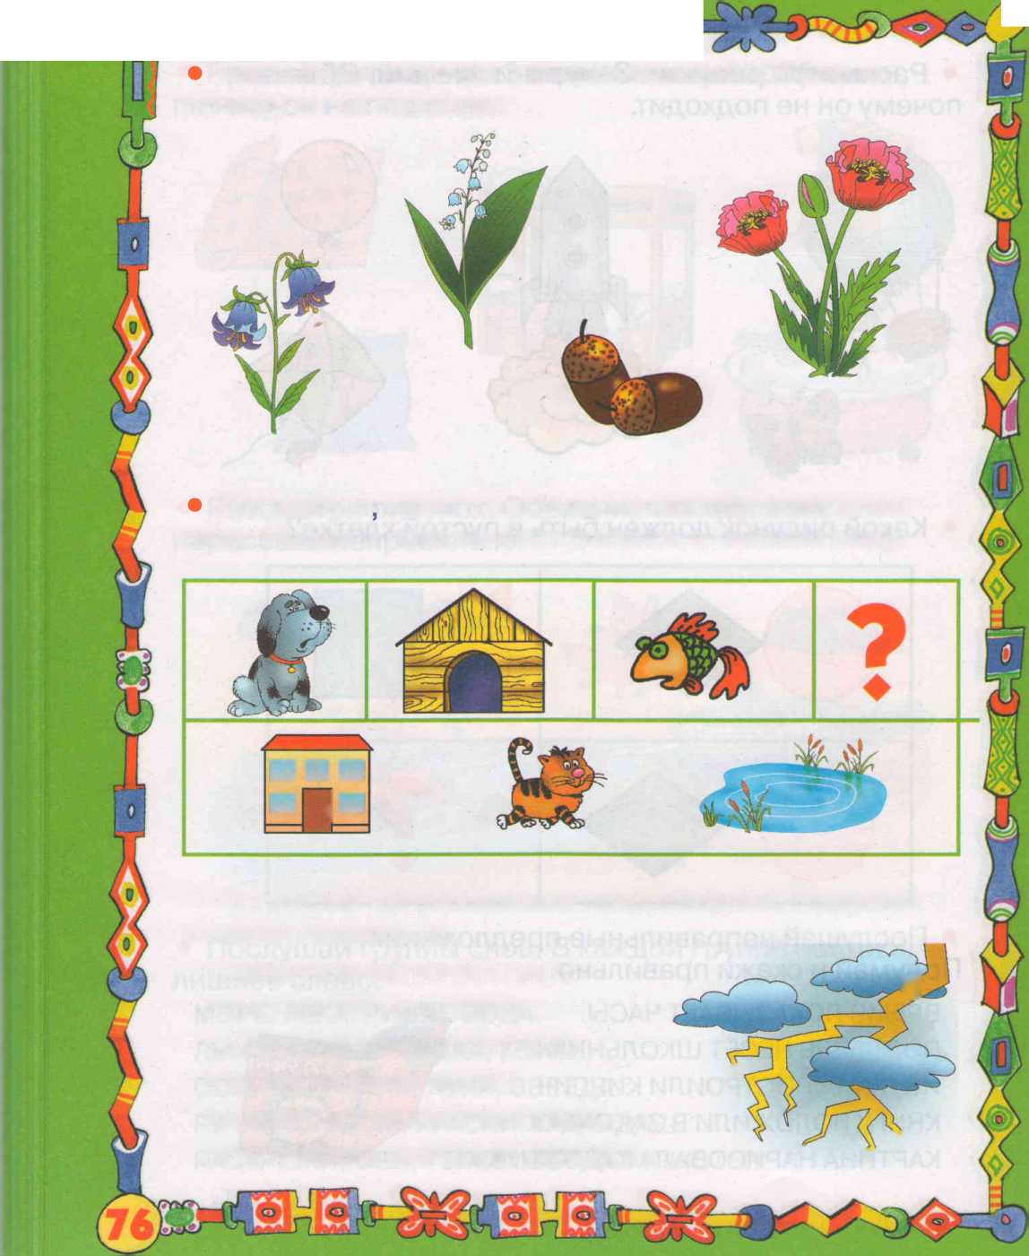
ПОД ГРИБОМ ВЫРОСЛО ДЕРЕВО. ' Т ¹
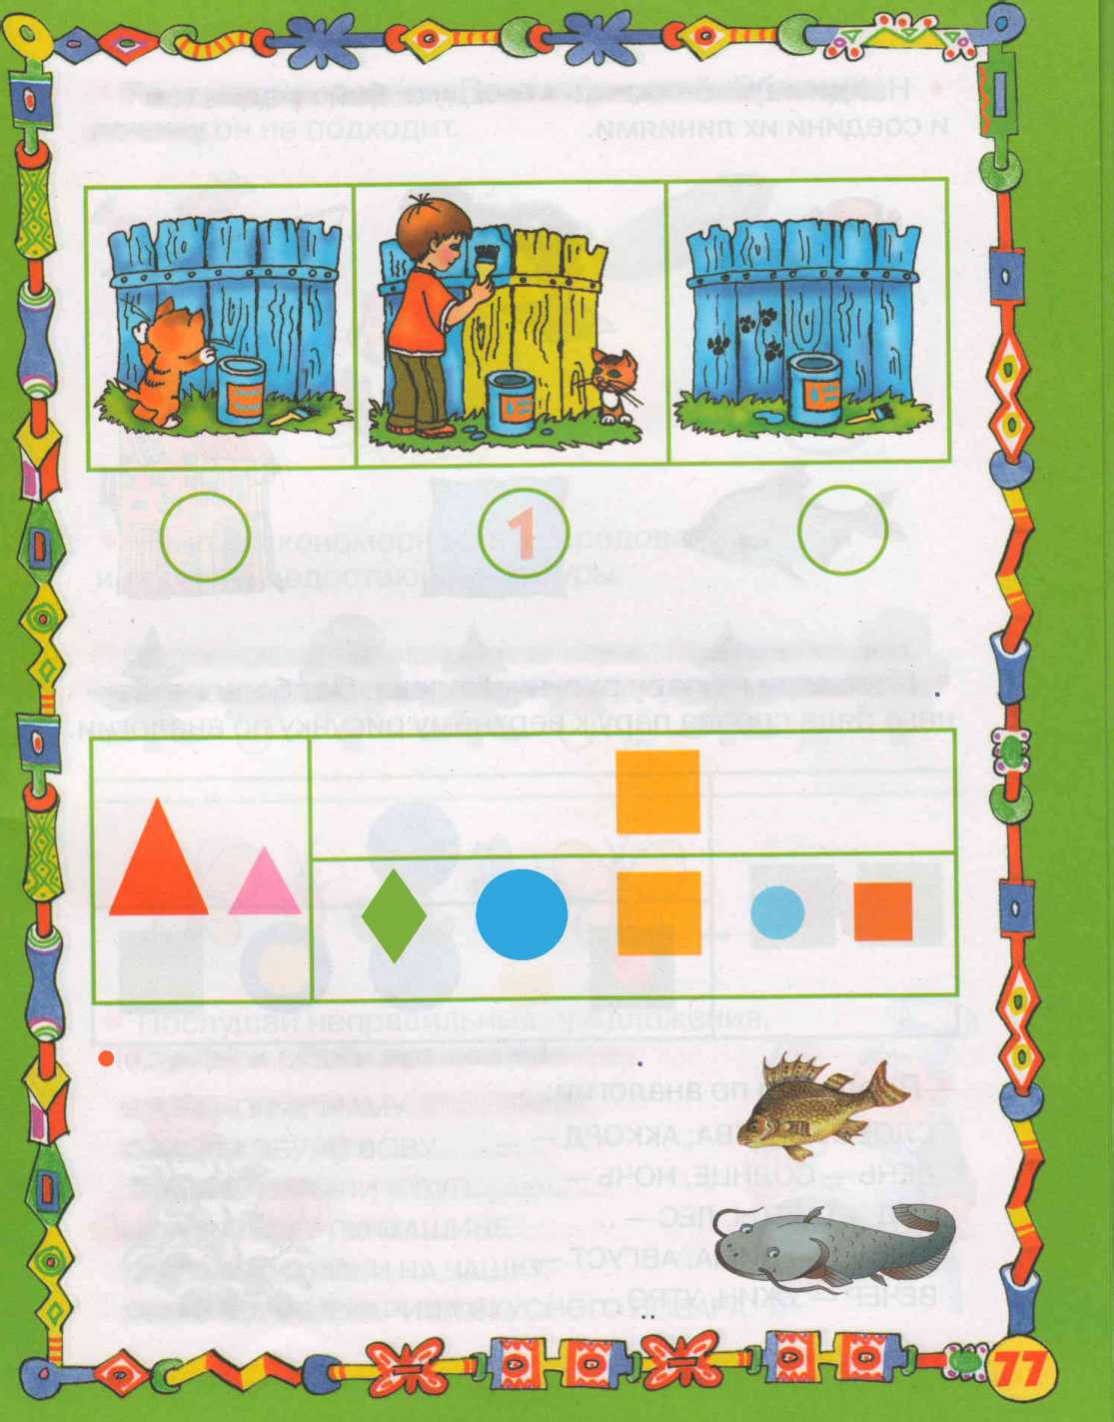
• Расставь картинки по порядку и составь по ним рассказ.
• Посмотри на пару рисунков слева. Подбери из нижнего ряда справа пару к верхнему рисунку по аналогии
Подбери обобщающие понятия
СОРОКА, ВОРОНА — ЭТО ПТИЦЫ.
СОМ, ЁРШ — ЭТО
ПЛАТЬЕ, КОФТА — ЭТО
ШКАФ, СТУЛ — ЭТО
СЫР, ХЛЕБ — ЭТО
САМОЛЁТ, РАКЕТА — ЭТО
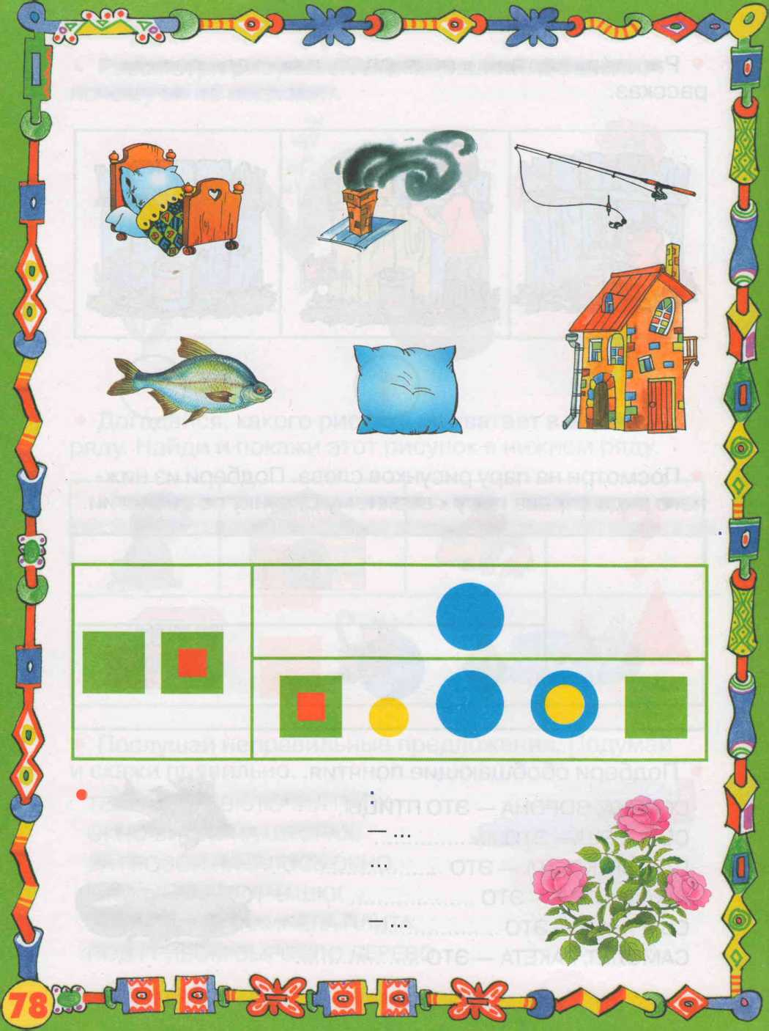
• Найди пары связанных между собой предметов и соедини их линиями.
• Посмотри на пару рисунков слева. Подбери из нижнего ряда справа пару к верхнему рисунку по аналогии
¹ Продолжи по аналогии СЛОВО — БУКВА, АККОРД ДЕНЬ — СОЛНЦЕ, НОЧЬ — САД—ЦВЕТЫ, ЛЕС —... ЯНВАРЬ — ЗИМА, АВГУСТ - ВЕЧЕР — УЖИН, УТРО — ...
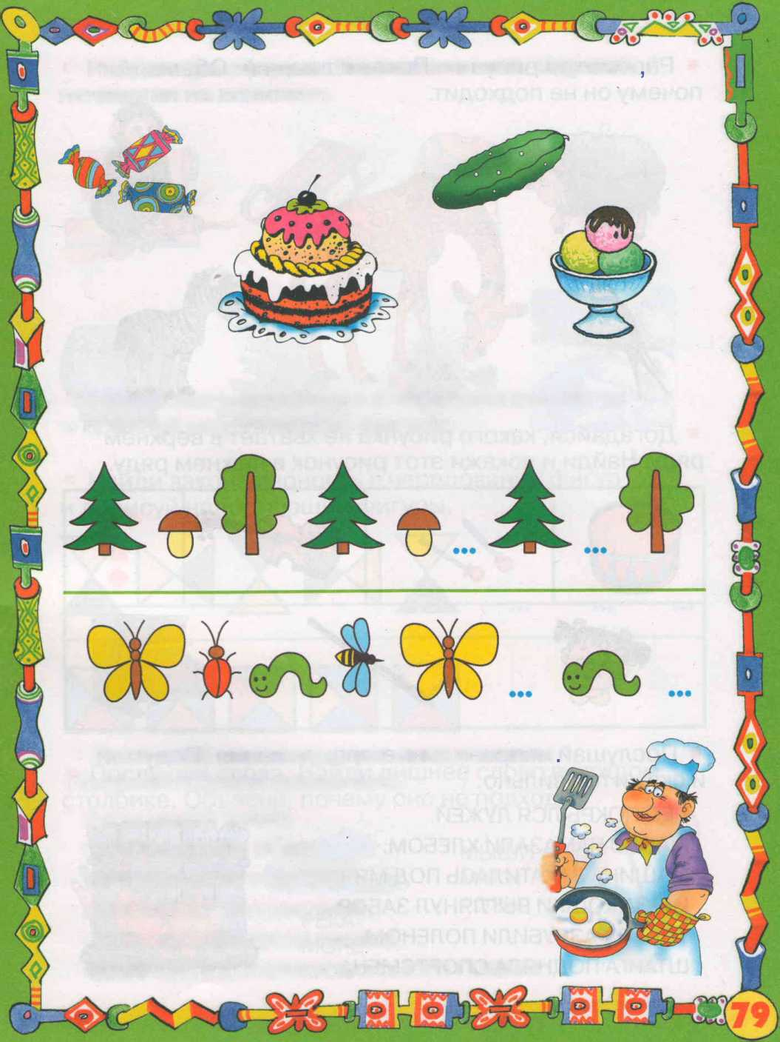
• Рассмотри рисунки. Покажи лишний. Объясни почему он не подходит.
• Найди закономерность в чередовании фигур и дорисуй недостающие фигуры.
• Послушай неправильные предложения Подумай и скажи правильно.
БУСЫ НОСЯТ МАМУ.
САПОГИ ОБУЛИ ВОВУ. Ц
ТАРЕЛКУ НАЛИЛИ В СУП. ^
ДОРОГА ЕДЕТ ПО МАШИНЕ. |
СТОЛ ПОСТАВИЛИ НА ЧАШКУ.
ЯИЧНИЦА ПОДЖАРИЛА ВКУСНОГО ПОВАРА.
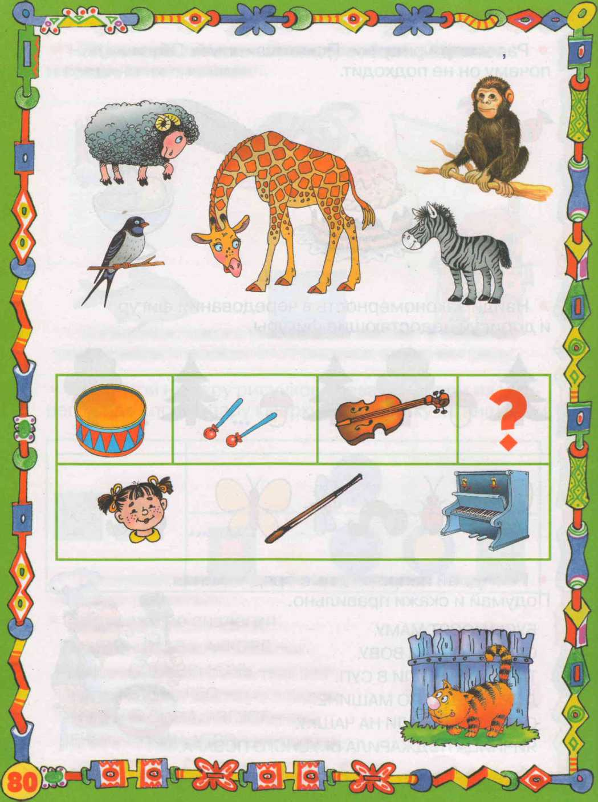
• Рассмотри рисунки. Покажи лишний. Объясни почему он не подходит.
• Догадайся, какого рисунка не хватает в верхнем ряду. Найди и покажи этот рисунок в нижнем ряду.
• Послушай неправильные предложения. Подумай и скажи правильно. .
ЛЁД ПОКРЫЛСЯ ЛУЖЕЙ.
МАСЛО НАМАЗАЛИ ХЛЕБОМ.
МАШИНА ЗАКАТИЛАСЬ ПОД МЯЧ.
ИЗ-ЗА КОШКИ ВЫГЛЯНУЛ ЗАБОР. Ь
ТОПОР РАЗРУБИЛИ ПОЛЕНОМ.
ШТАНГА ПОДНЯЛА СПОРТСМЕНА.
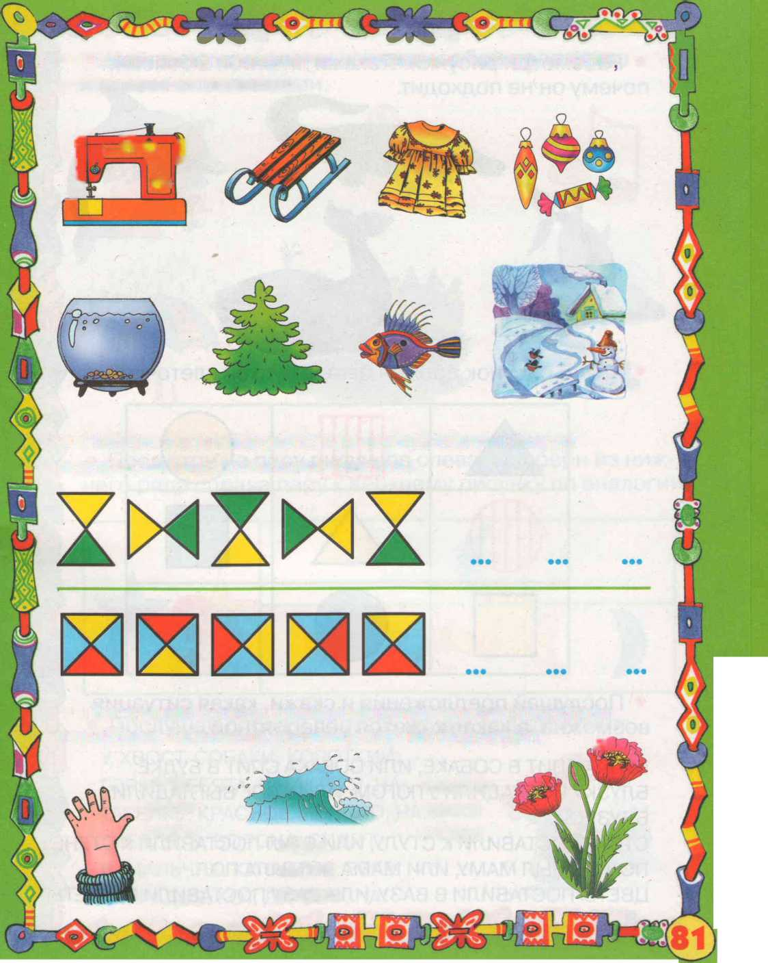
• Найди пары предметов, связанных между собой и соедини их линиями.
1 | 1=^¹ | ^ 1 ©Г
■1

• Найди закономерность в чередовании фигур и дорисуй недостающие фигуры.
• Послушай слова. Найди лишнее слово в каждом столбике. Объясни, почему оно не подходит. _{м}

МЫШИ
МАКИ
РОЗЫ
РУКА
БУРЯ
НОГА
РЕКА
МОРЕ
САЖА
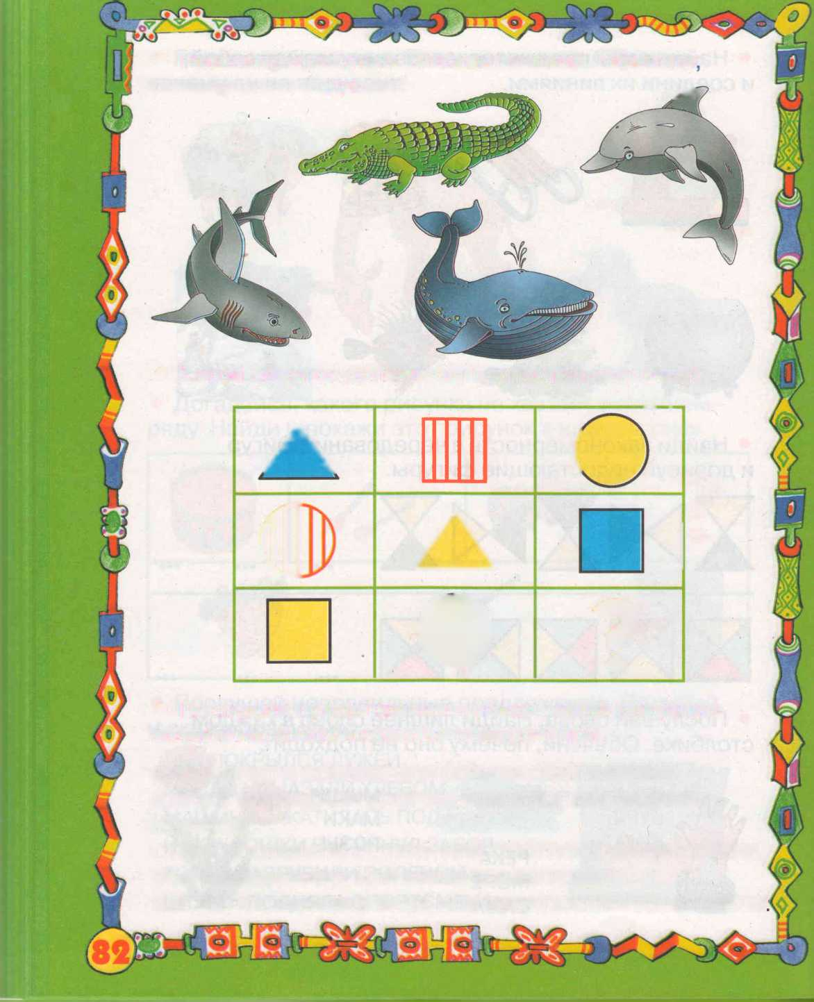
• Рассмотри рисунки. Покажи лишний. Объясни почему он не подходит. ^
• Какой рисунок должен быть в пустой клеточке?
А |  |  |  | ( |  | — -
€ |  | А |  |  |  | N
 |  | < | » |  | 7  ♦

• Послушай предложения и скажи, какая ситуация возможна, а какая кажется невероятной.
БУДКА СПИТ В СОБАКЕ, ИЛИ СОБАКА СПИТ В БУДКЕ.
БЛУЗКУ ВЫГЛАДИЛИ УТЮГОМ, ИЛИ УТЮГ ВЫГЛАДИЛИ БЛУЗКОЙ.
СТЕНУ ПОСТАВИЛИ К СТУЛУ, ИЛИ СТУЛ ПОСТАВИЛИ К СТЕНЕ. ПОЛ ВЫМЫЛ МАМУ, ИЛИ МАМА ВЫМЫЛА ПОЛ.
ЦВЕТЫ ПОСТАВИЛИ В ВАЗУ, ИЛИ ВАЗУ ПОСТАВИЛИ В ЦВЕТЫ


* Найди пары связанных между собой предметов и соедини их линиями.
• Посмотри на пару рисунков слева. Подбери из нижнего ряда справа пару к верхнему рисунку по аналогии
Послушай слова и составь из них предложения
У, ХВОСТ, СОБАКИ, КОРОТКИЙ.
ГОРКЕ, РЕБЯТА, КАТАЮТСЯ, НА. iv
ТАРЕЛКЕ, КРАСНОЕ, ЯБЛОКО, НА. ТЩяШ.
ГНЕЗДЕ, В, ВОРОНА, СИДИТ. яШг'
В, МАЛЬЧИК, КУПАЕТСЯ, РЕКЕ.
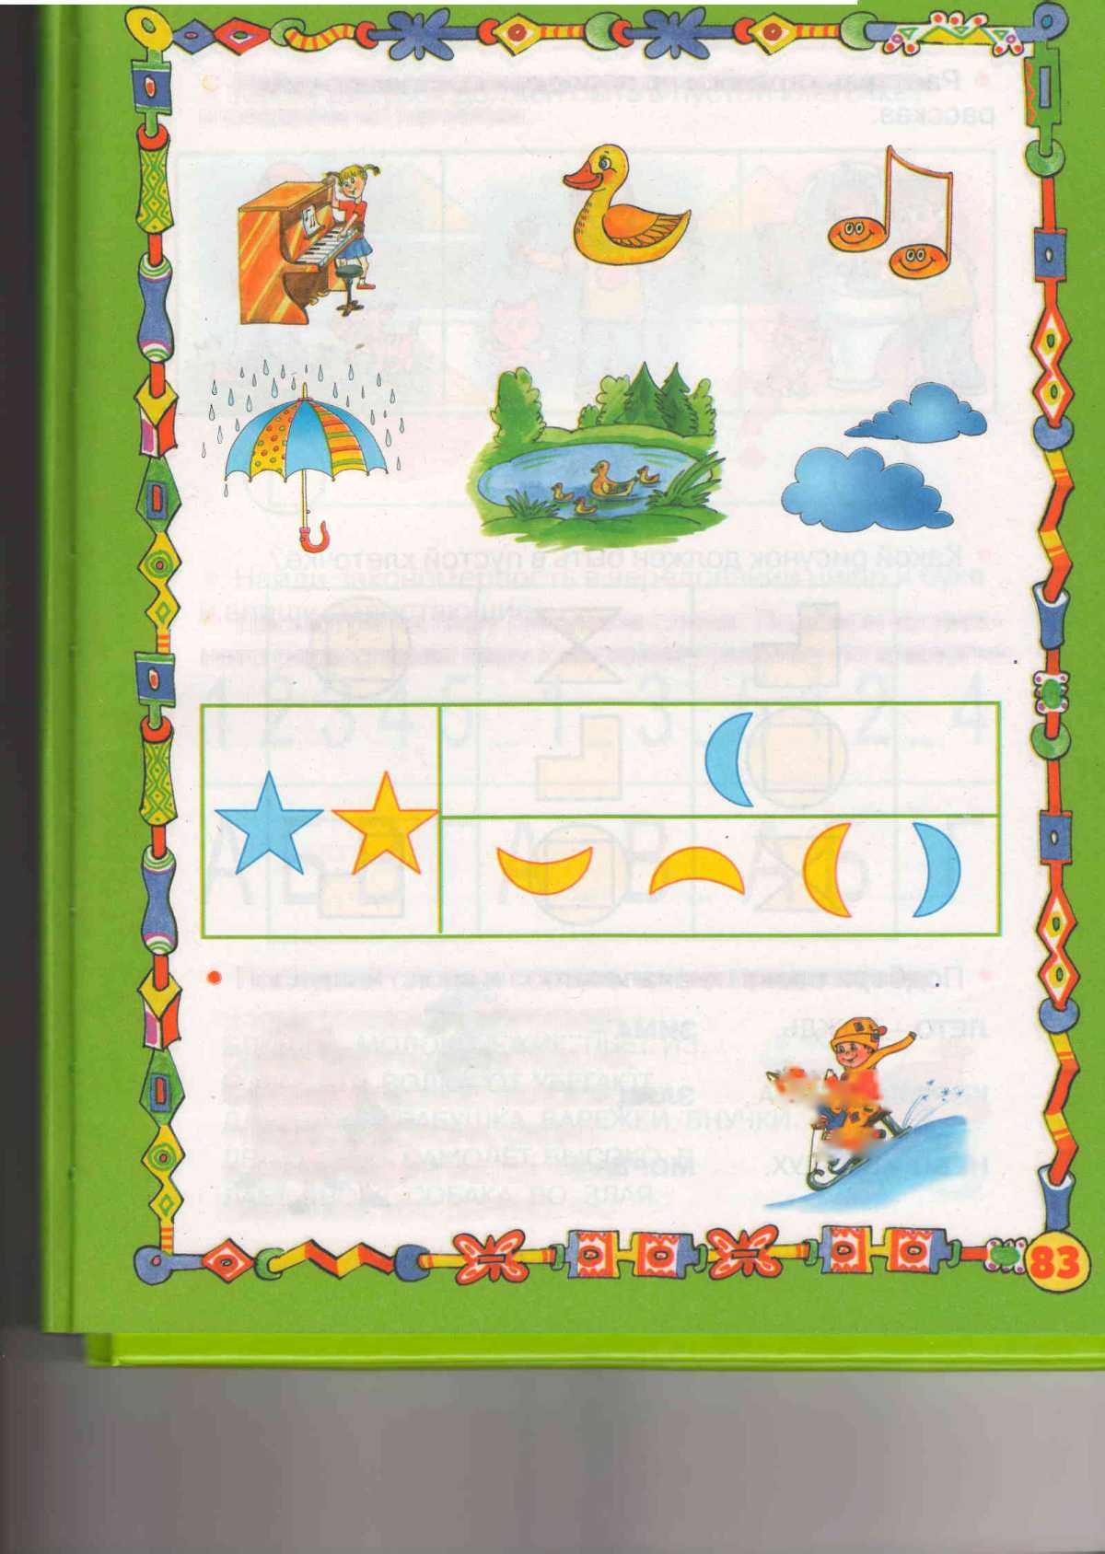
ЗАБРАЛСЯ, КОТ, ДЕРЕВО, НА.
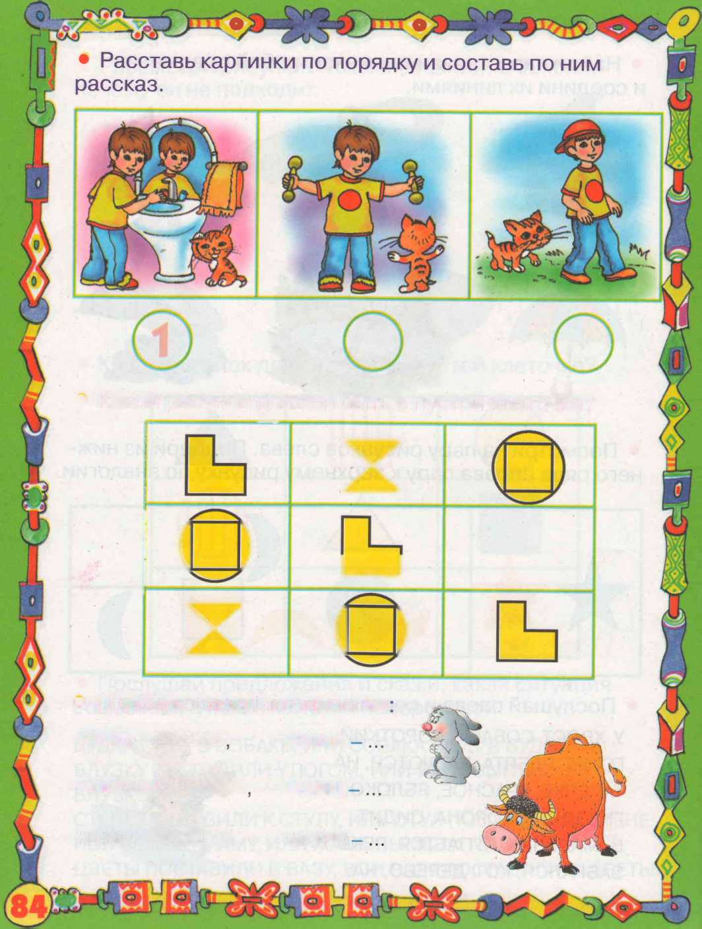
• Подбери слова по аналогии ЛЕТО-ДОЖДЬ
КОРОВА - ТРАВА
 | X
!⁽> | ¹—¹
X | ( )
ЗИМА

ЗАЯЦ
МОРЕ
НЕБО - ВОЗДУХ,



h |  | к
/ч |  |  | ♦

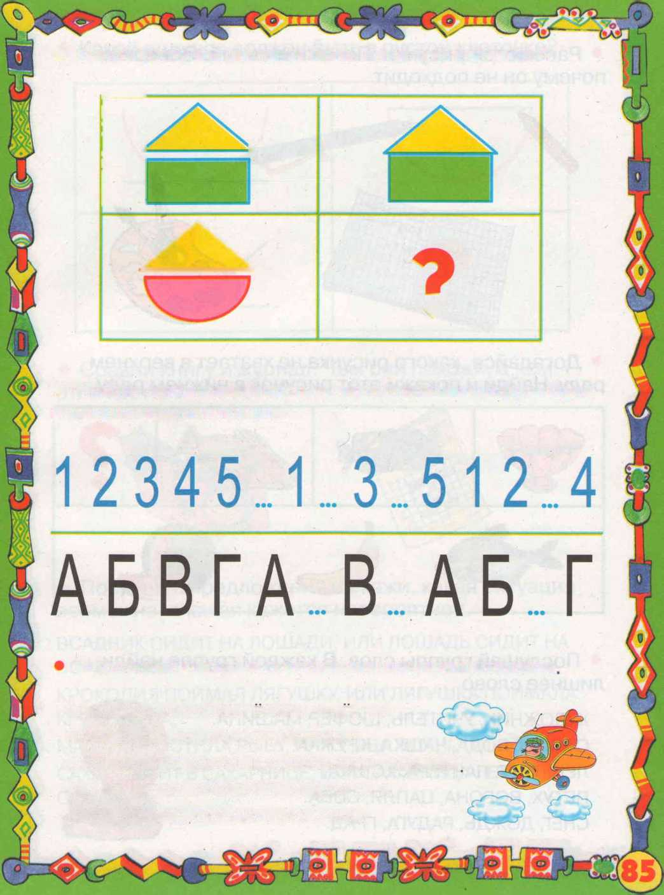
• Найди закономерность в чередовании цифр и букв и впиши недостающие.
Послушай слова и составь из них предложения
БЛЮДЦА, МОЛОКО, ЕЖИК, ПЬЕТ, ИЗ. ПОРОСЯТА, ВОЛКА, ОТ, УБЕГАЮТ ДЛЯ, ВЯЖЕТ, БАБУШКА, ВАРЕЖКИ, ВНУЧКИ ЛЕТИТ, НЕБЕ, САМОЛЁТ, ВЫСОКО, В.
ЛАЕТ, ДВОРЕ, СОБАКА, ВО, ЗЛАЯ.
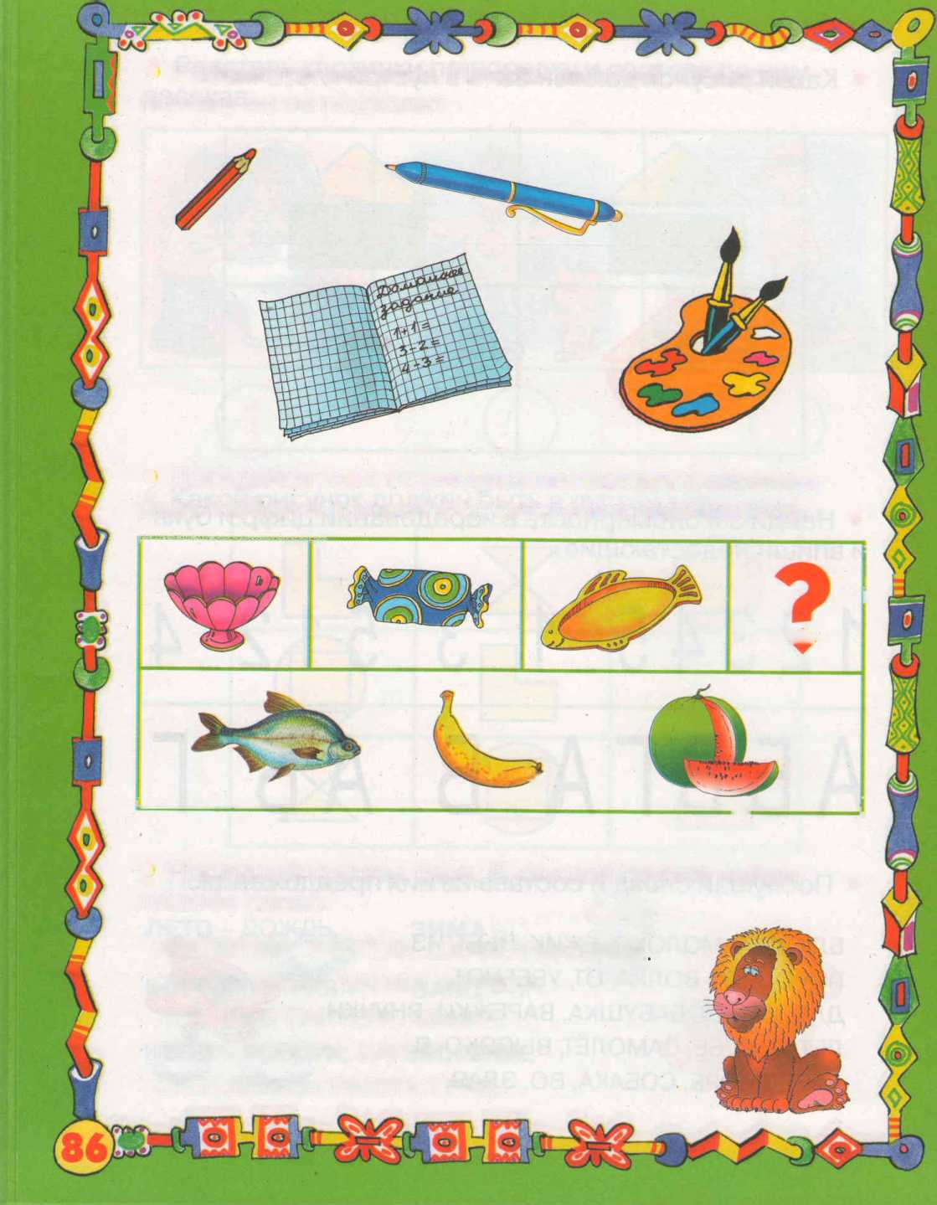
• Рассмотри рисунки. Покажи лишний. Объясни, почему он не подходит.
• Догадайся, какого рисунка не хватает в верхнем ряду. Найди и покажи этот рисунок в нижнем ряду.
¹ ■ ■■■ ■■■■ |  |  | I  ж
1 |  | 7/ | — I

• Послушай группы слов. В каждой группе найди лишнее слово.
ХУДОЖНИК, УЧИТЕЛЬ, ШОФЁР, МАШИНА СТАКАН, ВОДА, ЧАШКА, КРУЖКА.
ЛЕВ, ТИГР, ПАНТЕРА, КОШКА.
ПЕТУХ, ВОРОНА, ЦАПЛЯ, СОВА.
СНЕГ, ДОЖДЬ, РАДУГА, ГРАД.
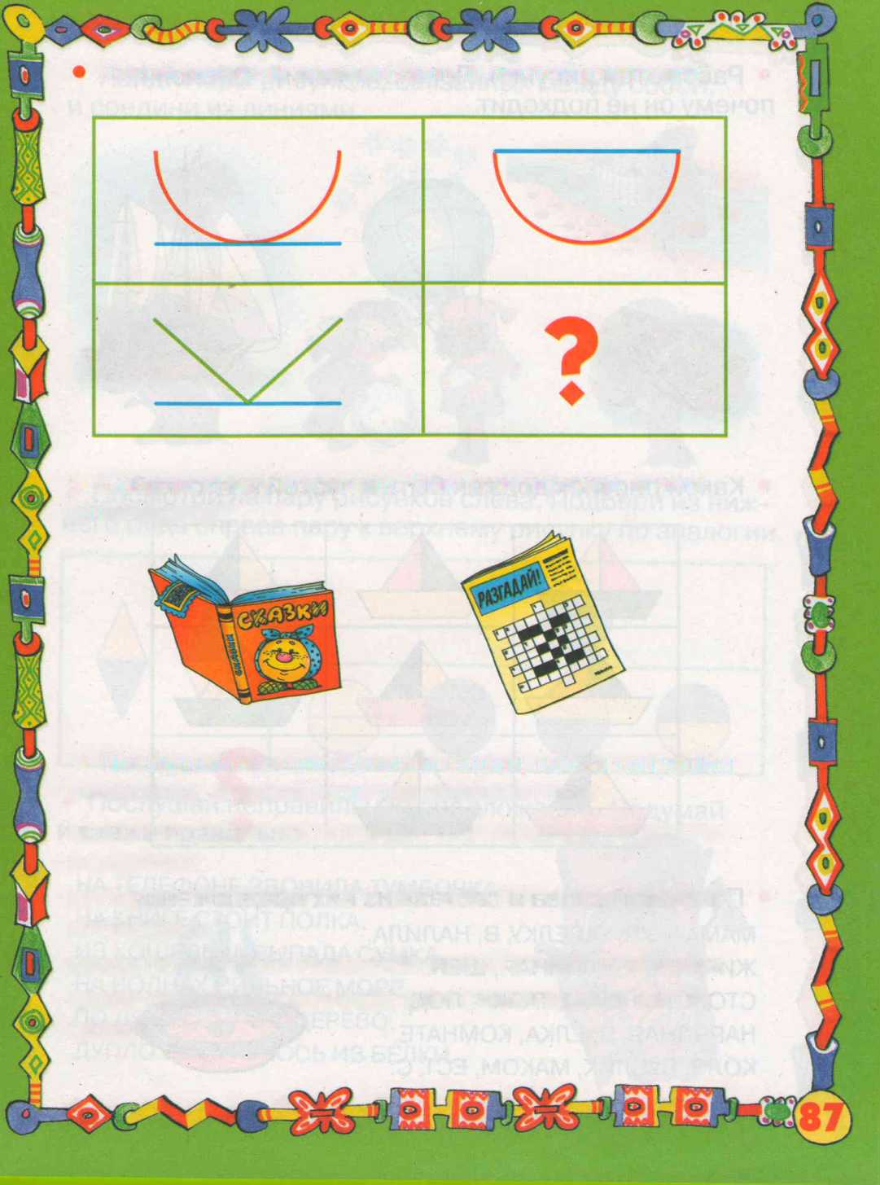
• Сравни книгу и журнал. Чем они похожи, а чем отличаются?
• Послушай предложения и скажи, какая ситуация возможна, а какая кажется невероятной.
ВСАДНИК СИДИТ НА ЛОШАДИ, ИЛИ ЛОШАДЬ СИДИТ НА ВСАДНИКЕ.
КРОКОДИЛ ПОЙМАЛ ЛЯГУШКУ, ИЛИ ЛЯГУШКА ПОЙМАЛА КРОКОДИЛА.
МАМА ПОЧИСТИЛА РЫБУ, ИЛИ РЫБА ПОЧИСТИЛА МАМУ.
САХАР ЛЕЖИТ В САХАРНИЦЕ, ИЛИ САХАРНИЦА ЛЕЖИТ В САХАРЕ.
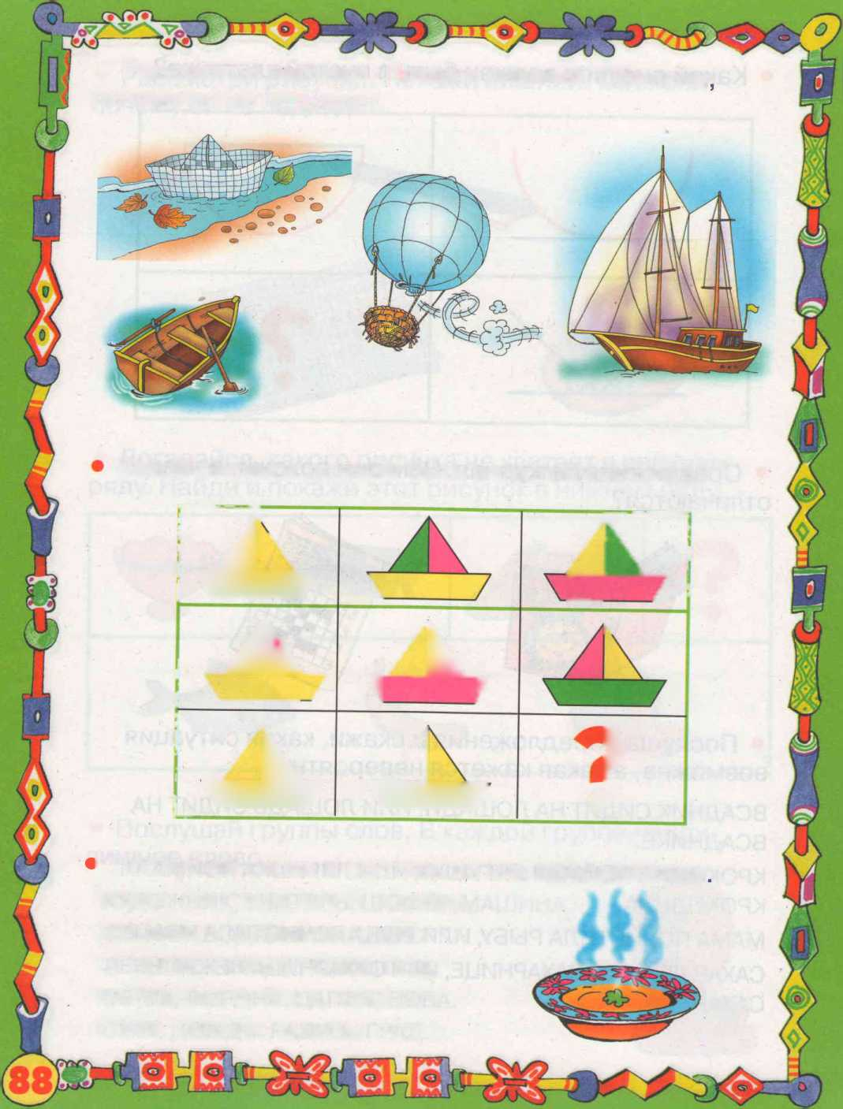
• Рассмотри рисунки. Покажи лишний. Объясни почему он не подходит.
к
Какой рисунок должен быть в пустой клеточке?
и | ь | \ |  | ( | м  /
А\  | Л^7 |  | ж  \ 7 |  |  | К
Г—“—  V |  | 4 | ш | ◄ | >  ►

¹ Послушай слова и составь из них предложения
МАМА, СУП, ТАРЕЛКУ, В, НАЛИЛА.
ЖИРАФА, У, ДЛИННАЯ, ШЕЯ. Ч С €
СТОЛОМ, ЛЕЖАТ, ТАПКИ, ПОД.
НАРЯДНАЯ, В, ЁЛКА, КОМНАТЕ.
КОЛЯ, БУБЛИК, МАКОМ, ЕСТ, С.
• Найди пары рисунков, связанных между собой и соедини их линиями.
• Посмотри на пару рисунков слева. Подбери из нижнего ряда справа пару к верхнему рисунку по аналогии
• Послушай неправильное предложение. Подумай и скажи правильно.
НА ТЕЛЕФОНЕ ЗВОНИЛА ТУМБОЧКА НА КНИГЕ СТОИТ ПОЛКА.
ИЗ КОШЕЛЬКА ВЫПАЛА СУМКА.
НА ВОЛНАХ СИЛЬНОЕ МОРЕ.
ПО ДЯТЛУ СТУЧИТ ДЕРЕВО.
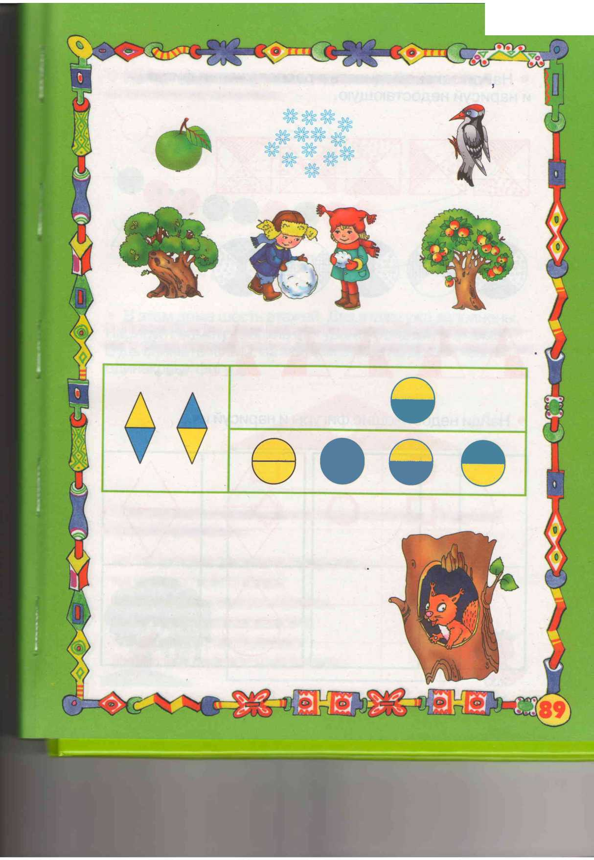
ДУПЛО ВЫСУНУЛОСЬ ИЗ БЕЛКИ.
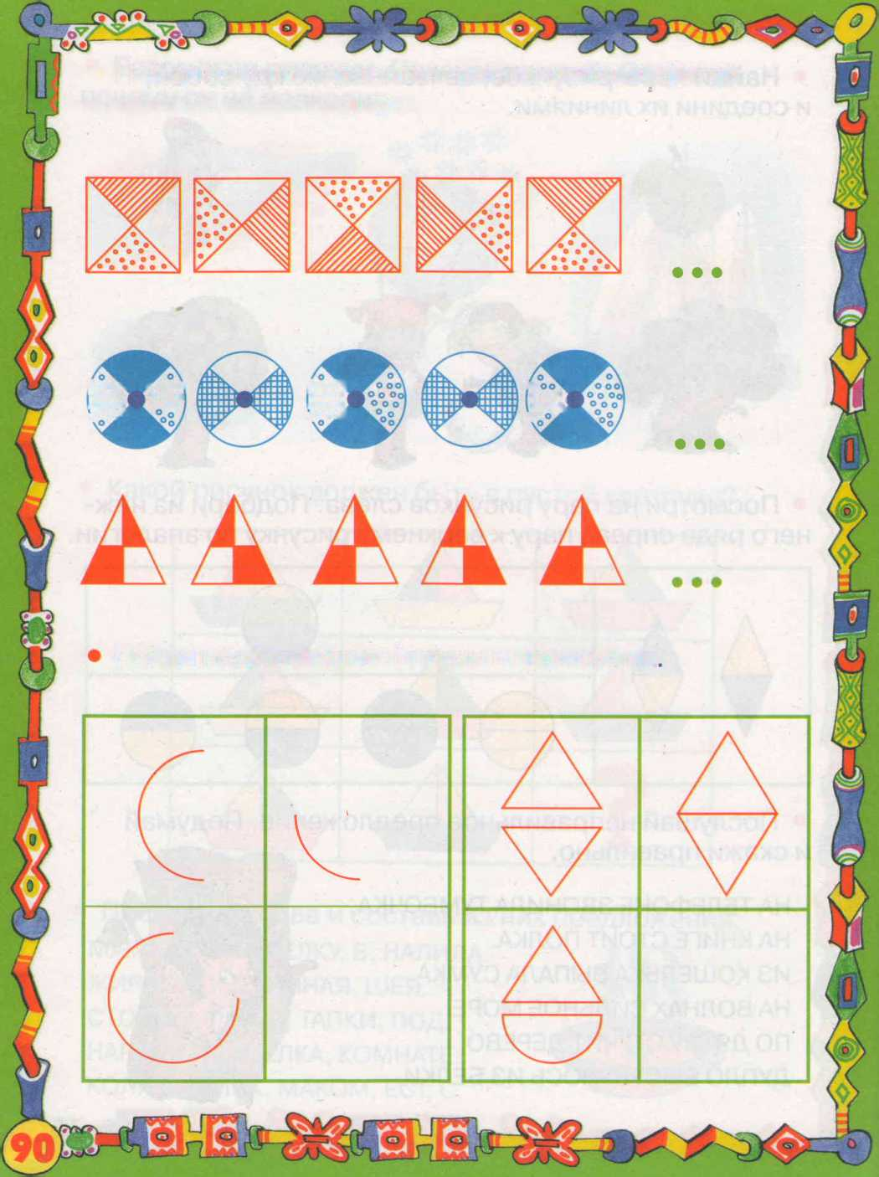
• Найди закономерность в расположении фигур и нарисуй недостающую.

/о оо1 'о О о lOO оо
\° ° А
Г О оо)
О о Оо
Ооо
(о оо^ 'о о о
iOO оо
\° о А
to
ООО
оо ос^ \°

Найди недостающие фигуры и нарисуй их

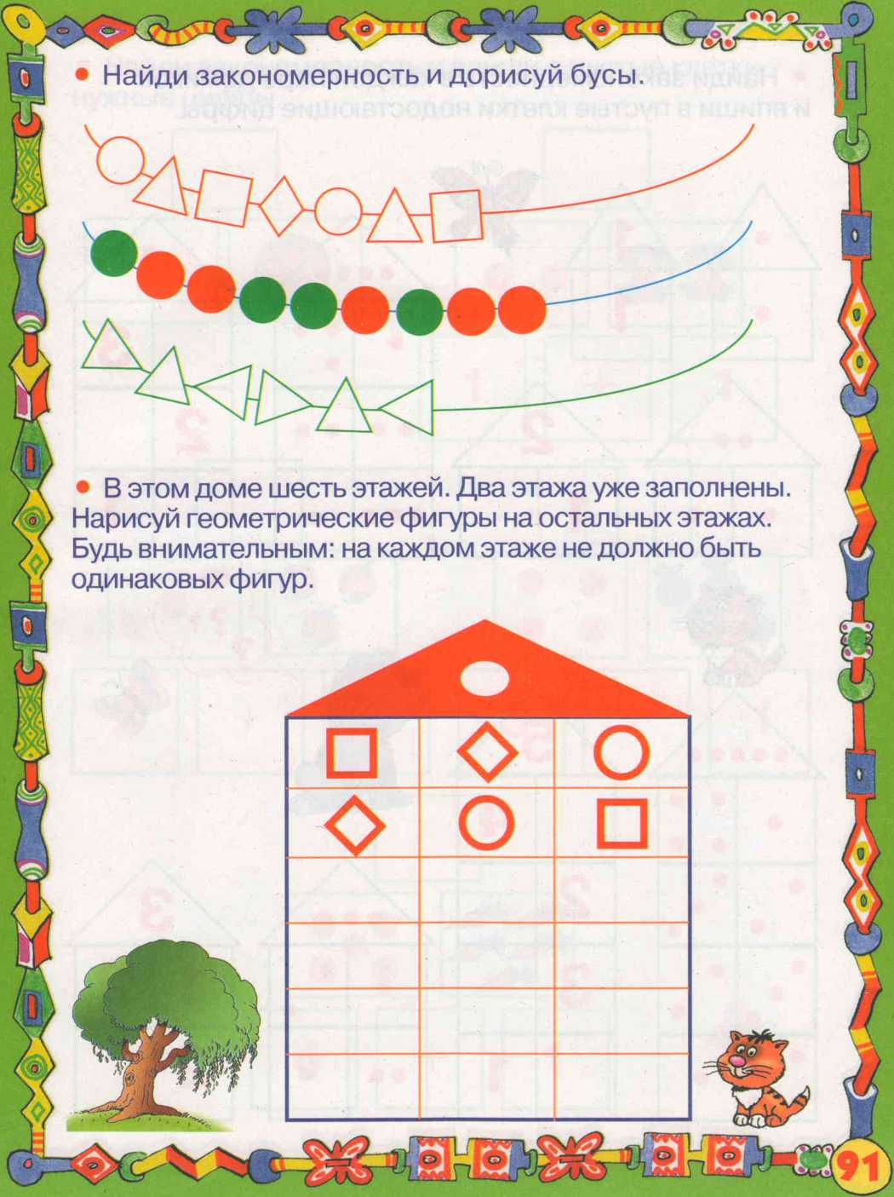

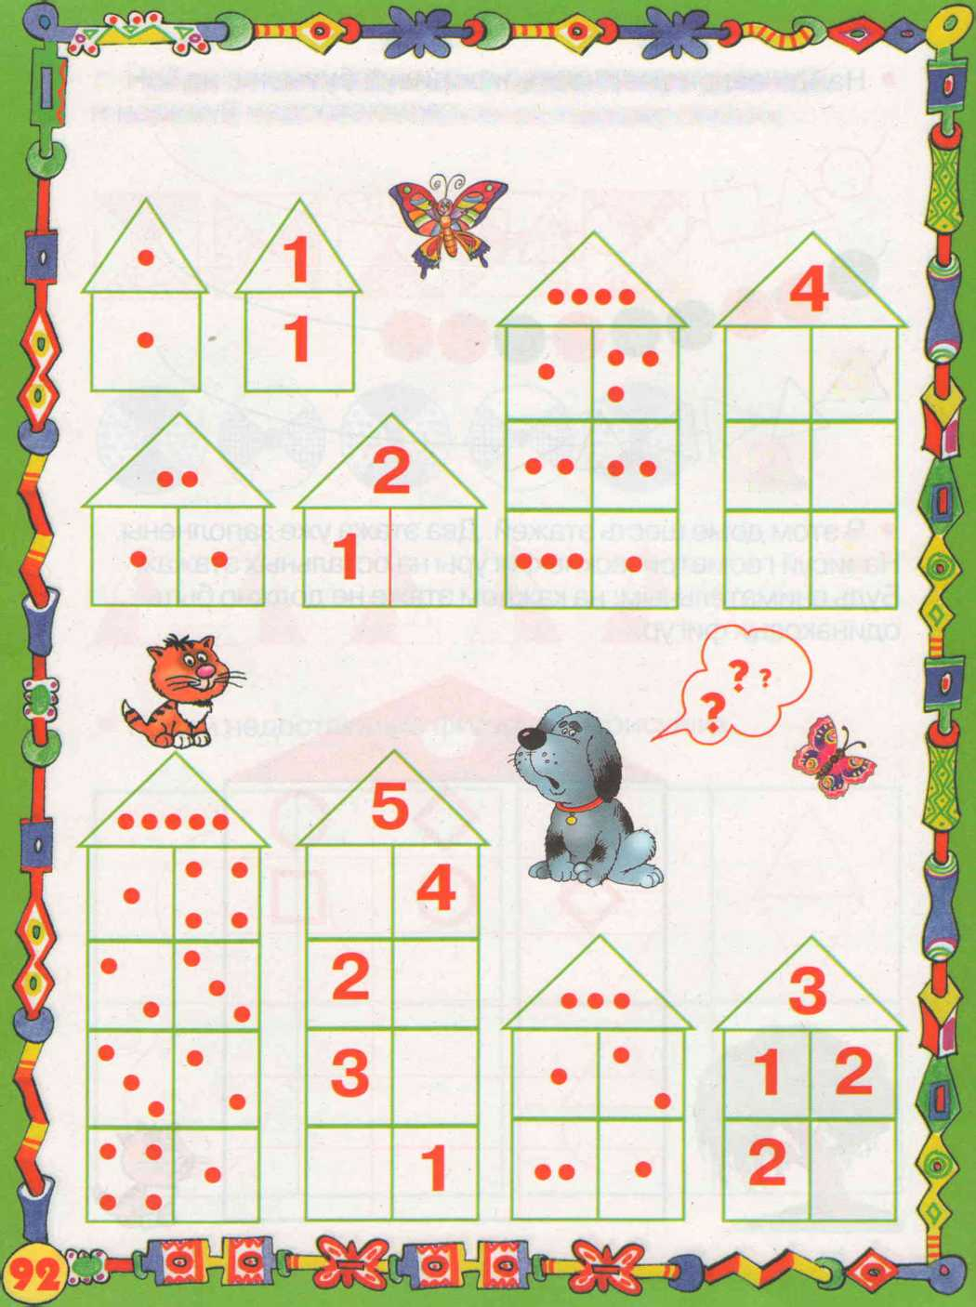
• Найди закономерность в каждой паре домиков и впиши в пустые клетки недостающие цифры.
3
2
1

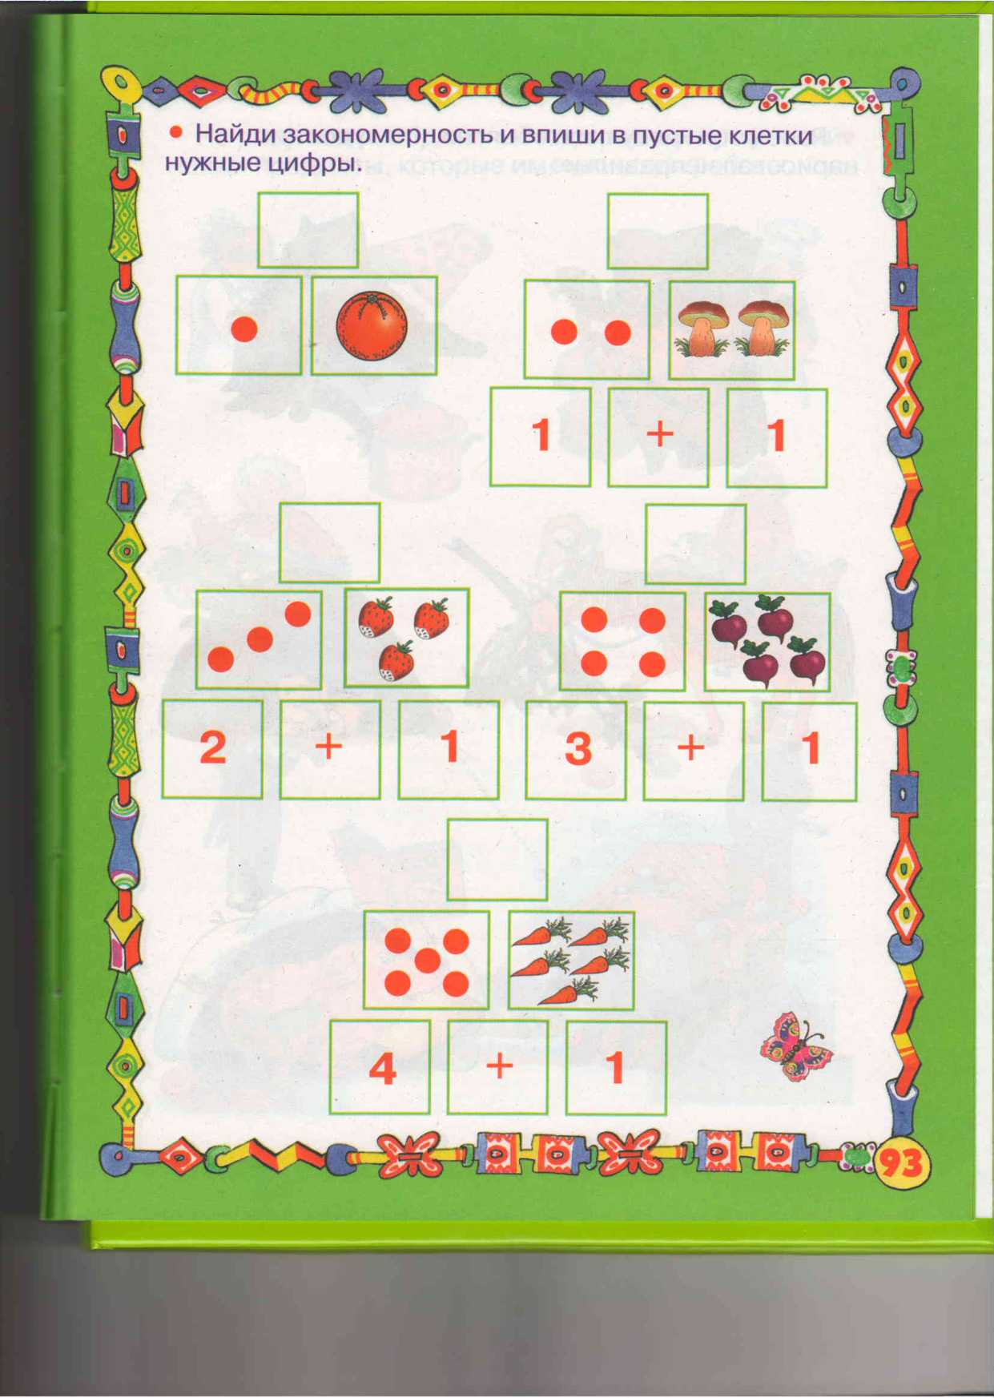

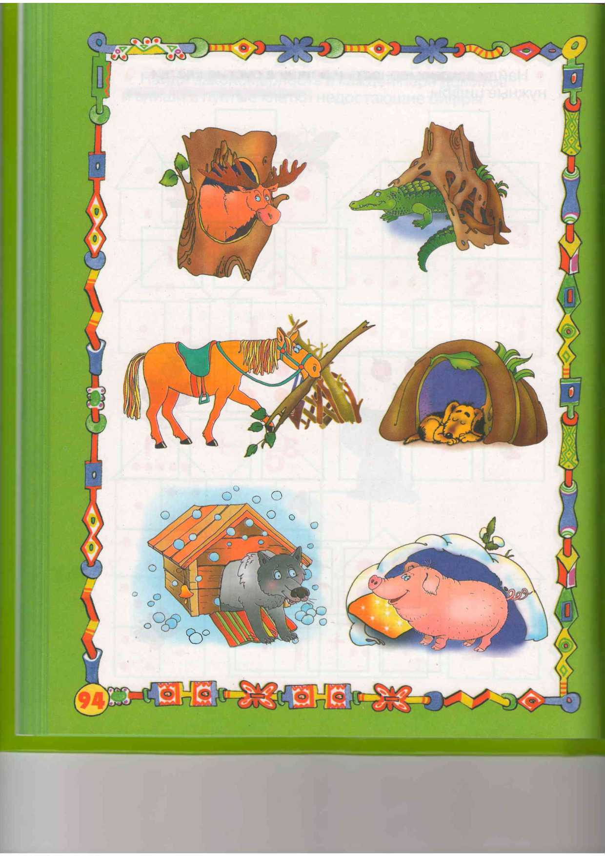
• Рассмотри рисунки и объясни, что художник нарисовал неправильно.
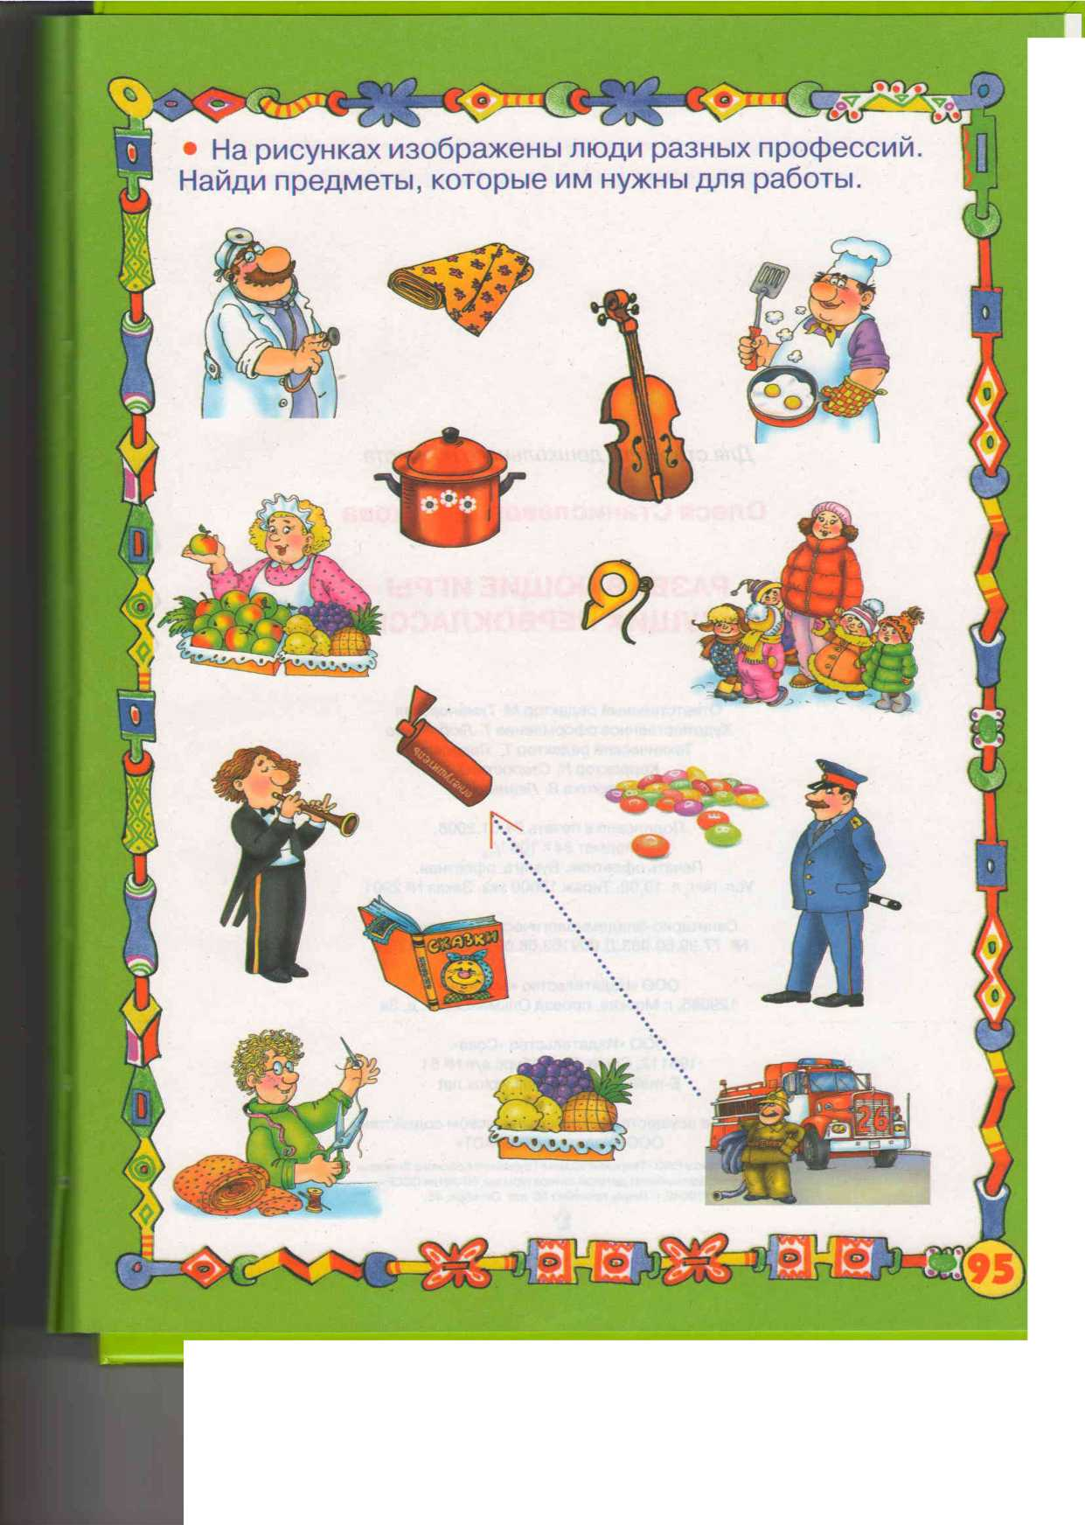
_

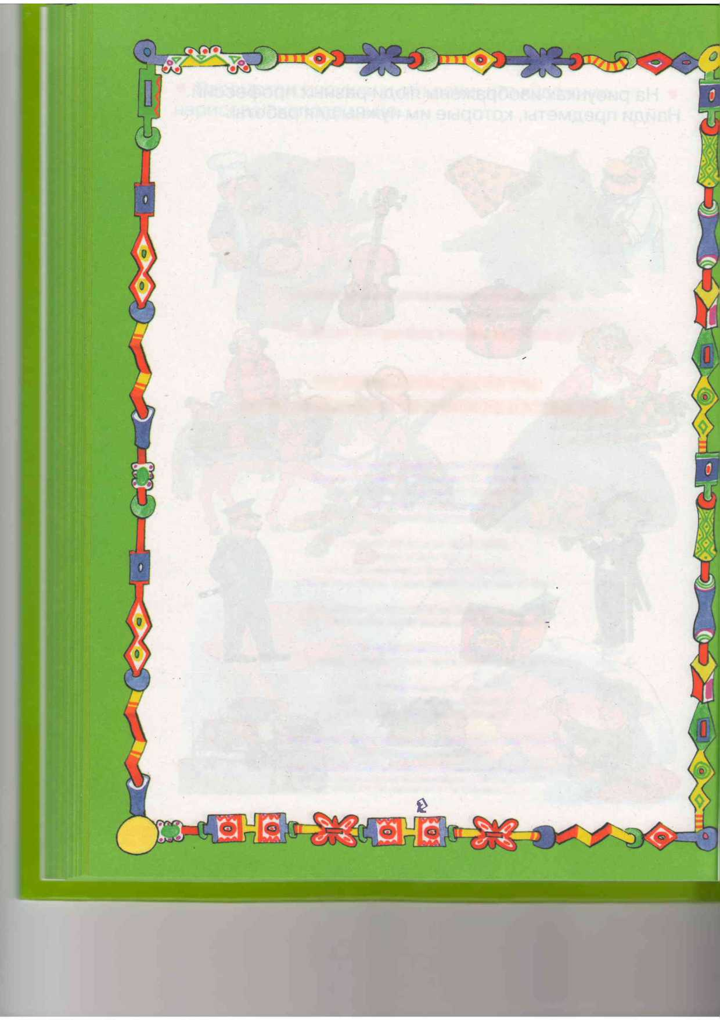
Олеся Станиславовна Жукова
РАЗВИВАЮЩИЕ ИГРЫ
ДЛЯ БУДУЩИХ ПЕРВОКЛАССНИКОВ
Ответственный редактор М. Тумановская
Художественное оформление Т. Любиченко
Технический редактор Т. Лаврова
Корректор Н. Старостина
Верстка В. Левин
Подписано в печать 24.01.2008.
Формат 84 х Ю8 ’Де-
Печать офсетная. Бумага офсетная.
Уел. печ. л. 10,08. Тираж 10000 экз. Заказ № 2901
Санитарно-эпидемиологическое заключение
№ 77.99.60.953.Д.009163.08.07 от 03.08.20071
ООО «Издательство «Астрель»
129085, г. Москва, проезд Ольминского, д. За
ООО «Издательство «Сова»
195112, Санкт-Петербург, а/я № 51
E-mail: ooosova@mail.wplus.net
Издание осуществлено при техническом содействии
ООО «Издательство «АСТ»
Отпечатано в ОАО «Тверской ордена Трудового Красного Знамени полиграфкомбинат детской литературы им. 50-летия СССР». 170040, г. Тверь, проспект 50 лет Октября, 46. .
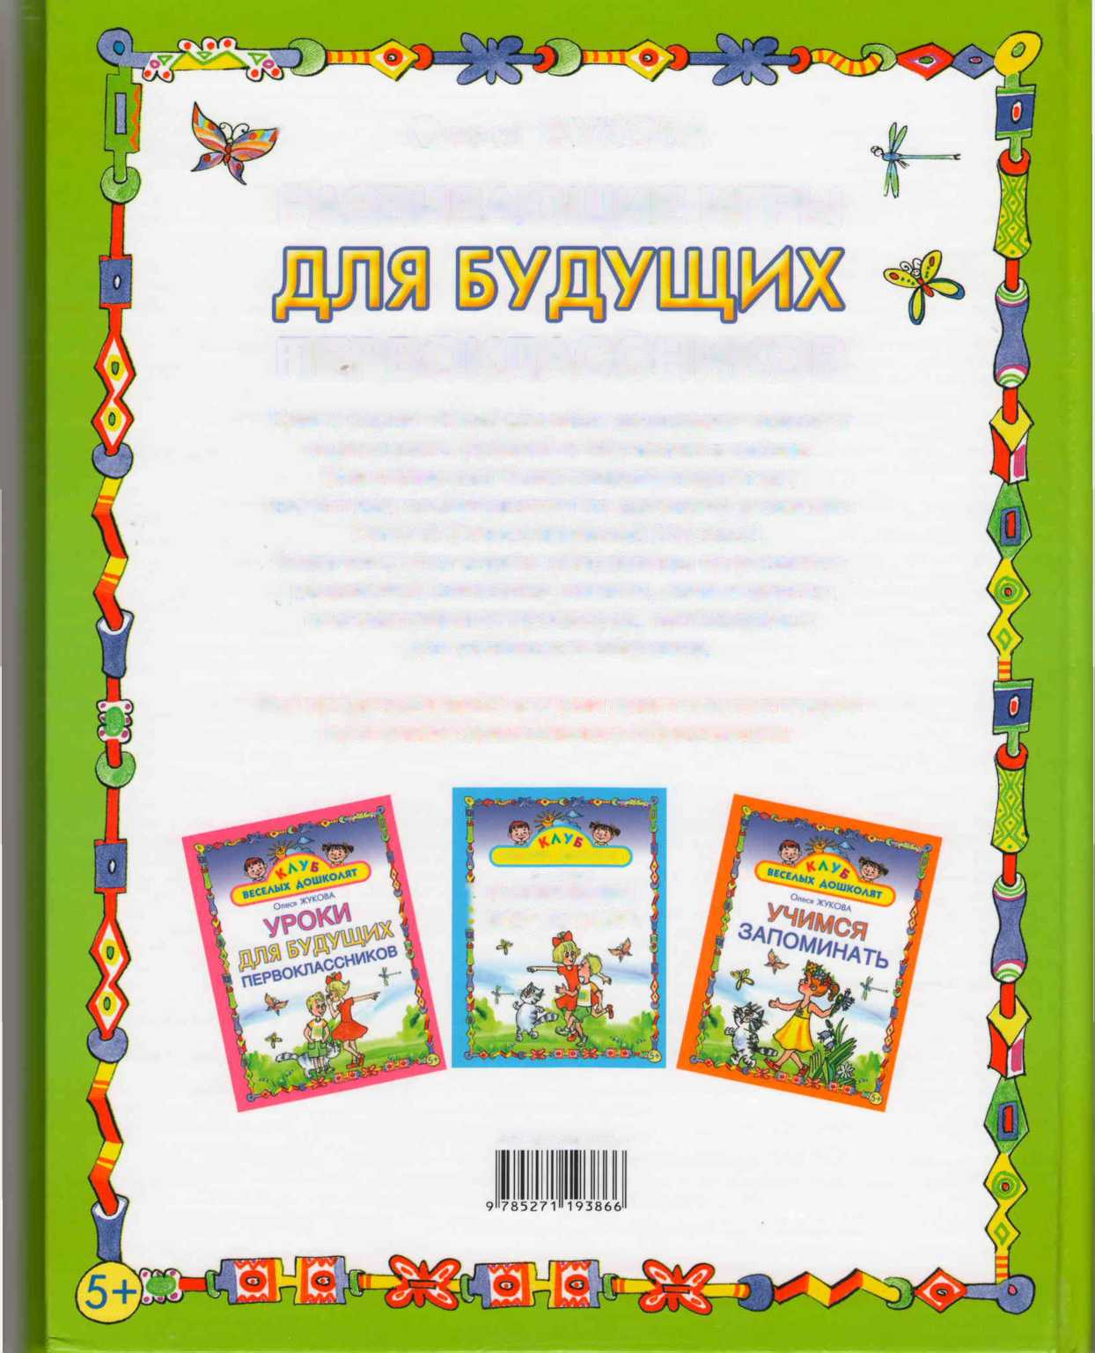
' Олеся ЖУКОВА

РАЗВИВАЮЩИЕ ИГРЫ

ПЕРВОКЛАССНИКОВ
Книги серии «Клуб веселых дошколят» помогут
подготовить ребенка к обучению в школе.
Они написаны талантливым педагогом,
известным специалистом по детскому развитию
Олесей Станиславовной Жуковой.
Задания в этих книгах направлены на развитие
мышления, внимания, памяти, речи и других
познавательных процессов, необходимых
для успешного обучения.
Все представленные в серии книги соответствуют
программе дошкольного образования.
ВЕСЕЛЫХ ДОШКОЛЯТ
В РАЗВИВАЕМ
Олост ЖУКОВА
1 дашсо? и дакь
ISBN Ч7а-5-В71-1ЧЭаЬ-Ь



• Послушай неправильное предложение. Подумай и скажи правильно:
НОРА РОЕТ КРОТА.
У УШЕЙ БОЛЬШОЙ ЗАЯЦ.
ВСЮ БЕРЛОГУ СПИТ МИШКА В ЗИМЕ.
У РОГОВ БОЛЬШОЙ ОЛЕНЬ. /
- Закончи предложения.
ТРУСЛИВЫЙ, КАК...
НЕУКЛЮЖИЙ, КАК...
КОЛЮЧИЙ, КАК...
- Рассмотри рисунки. Покажи лишний. Объясни, почему он не подходит.
• Послушай предложения и скажи, какая ситуация возможна, а какая кажется невероятной.
ВОЛК ОХОТИТСЯ ЗА ЗАЙЦЕМ, ИЛИ ЗАЯЦ ОХОТИТСЯ ЗА ВОЛКОМ.
ХВОСТ МАШЕТ КОРОВОЙ, ИЛИ КОРОВА МАШЕТ ХВОСТОМ. НОРА СПРЯТАЛАСЬ В МЫШКЕ, ИЛИ МЫШКА СПРЯТАЛАСЬ В НОРЕ.

Назови фрукты
Назови диких животных, которые здесь нарисованы
Назови фигуры, которые здесь нарисованы и сосчитай их. ■ 1
Рассмотри рисунок Объясни,что на нём неправильно.
Найди два одинаковых рисунка
Рассмотри рисунки. Покажи лишний. Объясни почему он не подходит.
Найди два одинаковых рисунка
Найди пары предметов, связанных между собой и соедини их линией.
Послушай группы слов. В каждой группе найди лишнее слово. ПАЛЬЦЫ, КЛЮВ, ХВОСТ, КРЫЛЬЯ. АИСТЁНОК, ЖУРАВЛЁНОК, ГУСЬ, ВОРОНЁНОК. КУРИЦА, ГУСЬ, ИНДЮК, ТЕТЕРЕВ. - Внимательно рассмотри рисунки внизу. Ответь на вопросы и составь рассказ по картинкам. КОГО КОТЁНОК УВИДЕЛ НА ДЕРЕВЕ? . КУДА ЗАЛЕЗ КОТЁНОК? ПОЧЕМУ КОТЁНОК УПАЛ?
Послушай слова и догадайся, какое слово лишнее ОСЕННИЙ, ЛЕТНИЙ, МАЙСКИЙ, ВЕСЕННИЙ, ЗИМНИЙ. ВЕСНА, ЛЕТО, НОЧЬ, ОСЕНЬ, ЗИМА. - Закончи предложения. ЛЕТО ЗАСУШЛИВОЕ, А ОСЕНЬ —... ОСЕНЬЮ ПТИЦЫ УЛЕТАЮТ, А ВЕСНОЙ — ... ОСЕНЬЮ МЕДВЕДЬ ЗАСЫПАЕТ, А ВЕСНОЙ — ... ВЕСНОЙ ЛИСТЬЯ ВЫРАСТАЮТ, А ОСЕНЬЮ — ...
Послушай предложения и ответь на вопрос ВЕСНОЙ ДОЖДЬ ИДЁТ ЧАЩЕ, $3 ЧЕМ ЛЕТОМ, А ОСЕНЬЮ— ЧАЩЕ, ЧЕМ ВЕСНОЙ. КАКОЕ ВРЕМЯ ГОДА САМОЕ ДОЖДЛИВОЕ? S
Закончи предложение. У ДЕРЕВА ВСЕГДА ЕСТЬ КОРЕНЬ,
Послушай группы слов. В каждой группе найди лишнее слово. ЯБЛОКО, СЛИВА, САД, АБРИКОС СТОЛ, ДЕРЕВО, ПОЛКА, КОМОД. БУБЛИК, ХЛЕБ, БУЛОЧКА, САХАР. ОКУНЬ, КАРАСЬ, РАК, СУДАК. ДЕНЬ, НОЧЬ, УТРО, ЗИМА.
Послушай неправильные предложения. Подумай и скажи правильно. ПОД ГРИБОМ РАСТЁТ БЕРЁЗА. Ж ЗА ДЕДУШКОЙ СПРЯТАЛОСЬ ДЕРЕВО. ПОД КОТОМ СИДИТ СТУЛ. ДОЖДЬ РАСКРЫЛИ, ПОТОМУ ЧТО ПОШЁЛ зонт.
Проведи линии от каждого овоща к той фигуре на которую он похож по форме.

